

Wordpress
通关实战


҉（Debian 12 + Nginx + MariaDB + Php8）҉



目录
前言 1
——基础篇—— 3
第1章 安装Debian 4
第2章 安装Nginx 5
第3章 安装MariaDB 6
第4章 安装Php 7
第5章 安装Wordpress 9
§5.1 安装 9
§5.2 基本设置 18
第6章 开启多站点 20
§6.1 激活多站点 20
第7章 超级管理后台 23
§7.1 管理插件 23
§7.1.1 安装必需的插件 26
§7.2 管理用户 29
§7.3 管理站点 31
§7.3.1 增加站点 32
§7.4 管理主题 35
§7.4.1 选择主题 37
第8章 站点管理后台 41
§8.1 基本设置 42
§8.2 管理主题 47
§8.2.1 选择主题 47
§8.2.2 样式示范 48
§8.2.3 定制主体 53
§8.3 管理插件 67
§8.4 发布内容 67
§8.4.1 分类目录 67
§8.4.2 发布文章 68
第9章 区块介绍 71
第10章 Wordpress运维 72
§10.1 备份网站 72
§10.2 恢复网站 74
§10.3 健康检查 74
——实战篇—— 75
第11章 会员系统 76
第12章 构建博客 83
第13章 构建网店 84
§13.1 安装主题和插件 84
§13.1.1 安装主题 84
§13.1.2 安装插件 84
§13.2 配置网站 85
§13.2.1 设置WooCommerce 85
第14章 构建新闻网站 91
第15章 构建企业门户 92

前言
Wordpress是用php语言编写的开源网站项目，适用于搭建个人网站、企业门户、网店等。围绕Wordpress，居然产生了一个建站生态，包含了数千个主题和上百个插件，合理选择一个主题和若干插件，你几乎可以搭建任何网站。主题是指页面如何呈现——布局、用色等，而插件为网站提供了各种额外功能，如一键备份、网店的进销存等。所以对于一个具体的网站来说，只能使用一个主题，但是可以安装多个插件。
本书案例基于如下环境：在Debian 12操作系统上，主机Ip地址为10.10.10.55，三个站点对应的域名分别为www.abc.com、www.shop.com和www.xyz.com，其中www.abc.com为致能科技公司的门户网站（也是主站点），www.shop.com为网店，www.xyz.com为光脚老师的博客。www.abc.com、abc.com、www.shop.com、shop.com、www.xyz.com和xyz.com都能正确解析到10.10.10.55，即在hosts文件（Linux为/etc/hosts，windows为c:\windows\system32\drivers\etc\hosts）中假如一下几行即可：
10.10.10.55 www.abc.com abc.com
10.10.10.55 www.shop.com shop.com
10.10.10.55 www.xyz.com xyz.com
主机名为wordpress，创建了Linux操作系统的普通用户wordpress。

本书中的一些约定：
1. 命令行上的提示字符串，说明如下：
“[root@wordpress ~]# ”表示命令含提示符，后面的绿色加粗内容是命令，灰色字体内容表示命令的输出。
诸如如下的命令行：
[root@wordpress ~]# dnf install vim -y #安装vim
Last metadata expiration check: 5:11:12 ago on Fri 11 Aug 2023 11:30:24 AM CST.
Package vim-enhanced-2:8.2.2637-20.el9.x86_64 is already installed
……
最右侧的“#安装vim”是解释，操作时不要输入，“[root@wordpress ~]# ”是命令行提示符，会自动显示，不用输入。真正需要输入的是中间绿色字体部分“dnf install vim -y”，这才是命令本身。命令的输出用灰色字体表示。
2. 版权所求：
对本文的引用，请注明“来自https://www.veryopen.org”，谢谢。
3. 要充分掌握wordpress建站技能，最好要好好学学HTML5、CSS3和JavaScript，不妨参考作者写的另一本建站书籍《HTML5&CSS3开发大起底》，在我的网站上可以下载它。


——基础篇——

安装Debian
选择安装Debian 12 amd64/x86操作系统，安装时创建普通用户wordpress。
1. 安装源采用本国的（比如中国的用户可以采用阿里云或电子科大的源）：
root@wordpress:~# sed -i 's/deb.debian.org/mirrors.ustc.edu.cn/g' /etc/apt/sources.list
root@wordpress:~# apt update -y
root@wordpress:~# apt full-upgrade -y
2. wordpress用户加入sudo组，这样就可以采用sudo命令了：
root@wordpress:~# usermod -a -G sudo wordpress
3. 做实验用的两个域名需要解释，如果你真的拥有这些域名，就跳过本步骤：
root@wordpress:~# cat >> /etc/hosts <<EOF
10.10.10.55 www.abc.com abc.com
10.10.10.55 www.xyz.com xyz.com
EOF
4. 如果你用的是云主机，可以事后新建用户wordpress并设置一个密码:
root@wordpress:~# useradd -m -s /bin/bash -G sudo wordpress
root@wordpress:~# passwd wordpress

安装Nginx
Wordpress主张使用Apache2作Web服务器，但使用Nginx的也大有人在，这里使用nginx。
1. 安装nginx：
root@wordpress:~# apt install nginx -y
调大客户端提交的body尺寸：
root@wordpress:~# vim /etc/nginx/nginx.conf
……
http {
……
client_max_body_size 100M;
include /etc/nginx/conf.d/*.conf;
include /etc/nginx/sites-enabled/*;
}
……

root@wordpress:~# systemctl --now enable nginx

2. 浏览网址http://10.10.10.55可以打开如图2-1所示页面。
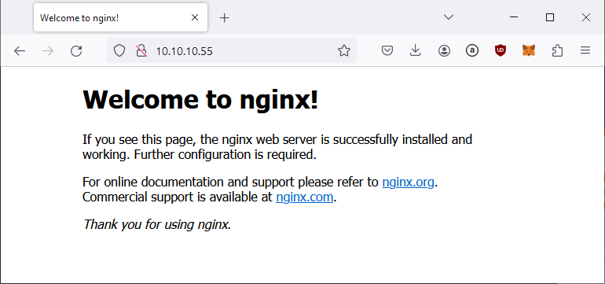
图2-1 nginx的默认页面
3. 默认的页面文件是/var/www/html/index.nginx-debian.html，默认网站的nginx配置文件为/etc/nginx/sites-enabled/default，它是/etc/nginx/sites-available/default文件符号链接文件。

安装MariaDB
MariaDB是MySQL的下一代产品，完全与MySQL兼容。
1. 安装MariaDB数据库服务：
root@wordpress:~# apt install mariadb-server -y
2. 安装行设置，全部默认回车即可：
root@wordpress:~# mariadb-secure-installation
3. 创建数据库wordpress_db，新建数据库用户wordpress_id，设置用户密码A1b2C3&，并授权wordpress_id全权处理wordpress_db数据库。以后wordpress就是采用wordpress_db用户使用wordpress_db数据库的：
root@wordpress:~# mariadb
MariaDB [(none)]> CREATE DATABASE wordpress_db;
Query OK, 1 row affected (0.002 sec)

MariaDB [(none)]> GRANT ALL PRIVILEGES ON wordpress_db.* TO 'wordpress_id'@'localhost' IDENTIFIED BY 'A1b2C3&';
MariaDB [(none)]> FLUSH PRIVILEGES;
MariaDB [(none)]> EXIT;

安装Php
wordpress采用php动态语言。
1. Debian 12使用php8.2了，安装php及其依赖的软件包：
root@wordpress:~# apt install -y php-fpm php-mysql php-xml php-gd php-curl php-mbstring --no-install-recommends
root@wordpress:~# apt purge apache2*
上面第一条命令会顺便安装apache2，但我们不使用apache2而使用nginx，所以需要卸载apache2（上面第二条命令）。
配置php：
root@wordpress:~# vim /etc/php/8.2/fpm/php.ini #修改以下三个参数
……
upload_max_filesize = 64M
……
post_max_size = 64M
……
max_execution_time = 300
……

root@wordpress:~# systemctl restart php8.2-fpm
root@wordpress:~# systemctl restart nginx

2. 测试php动态页面
2.1 修改默认网站的配置文件default，去掉server {...}内的以下几行（大概56行至63行）的“#”字符，务必修改php7.4改为php8.2：
root@wordpress:~# vim /etc/nginx/sites-enabled/default
……
location ~ \.php$ {
include snippets/fastcgi-php.conf;
#
# # With php-fpm (or other unix sockets):
fastcgi_pass unix:/run/php/php8.2-fpm.sock;
# # With php-cgi (or other tcp sockets):
# fastcgi_pass 127.0.0.1:9000;
}
……
2.2 新建php页面文件：
root@wordpress:~# vim /var/www/html/index.php
<?php
phpinfo();
?>
2.3 让nginx重新加载配置：
root@wordpress:~# systemctl reload nginx
2.4 浏览10.10.10.55/index.php，应该看到如图4-1所示的页面。
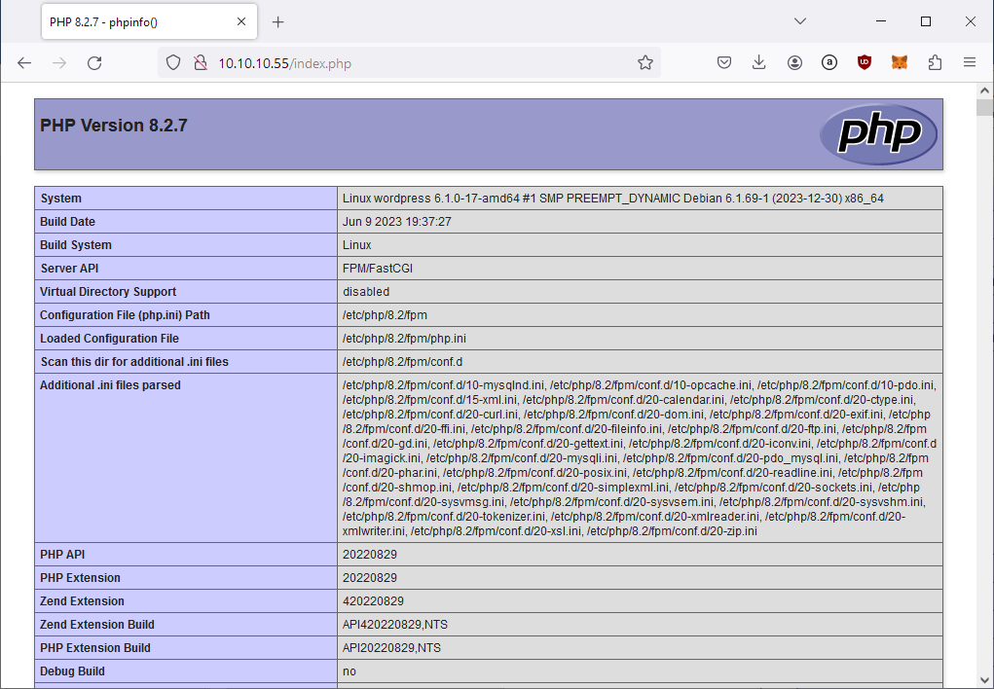
图4-1 php动态页面

安装Wordpress

安装
1. 下载中文版wordpress（英文版的文件名是latest.tar.gz）的最新版本latest-zh_CN.tar.gz，解压解包，并设置相应的权限:
root@wordpress:~# wget https://cn.wordpress.org/latest-zh_CN.tar.gz
root@wordpress:~# tar -xf latest-zh_CN.tar.gz -C /var/www/
root@wordpress:~# chown -R root:www-data /var/www/wordpress
root@wordpress:~# chmod -R o-rwx /var/www/wordpress
root@wordpress:~# chown -R wordpress /var/www/wordpress/wp-content
root@wordpress:~# chmod g+w /var/www/wordpress/wp-content
2. 增加网站证书。
如果www.abc.com和www.xyz.com是你注册并拥有的域名，即你能修改域名对应的A记录，让域名被解析到10.10.10.55，那么你就可以采用Let’s Encrypt颁发开源网站证书（采用下面的方法1）。如果这两个域名不是你的，你只是放在hosts文件中临时解析的域名，此时你要么不用网站证书，要么手工生成自签证书（采用下面的方法2），自签网站证书，浏览器每次浏览页面都会提出安全警告，显然在生产环境中，自签网站证书是不合适的。本手册采用方法2（自签证书）。
方法1：Let’s Encrypt证书。
root@wordpress:~# apt install certbot python3-certbot-nginx -y
root@wordpress:~# certbot --nginx -d abc.com,www.abc.com -m wlm@veryopen.org --agree-tos
root@wordpress:~# systemctl reload nginx
这里采用了Let’s Encrypt免费的网站证书，命令certbot可以一次性给多个域名创建证书，比如certbot --nginx -d www.abc.com,www.veryopen.org,www.xyz.com。-m参数指明一个电子邮箱（随便写一个），参数--agree-tos默认同意证书协议。certbot命令会自动修改网站配置文件/etc/nginx/sites-enabled/weexian_com.conf，不过我们对这个配置文件稍作修改如下：
server {
if ($host = www.abc.com) { #https://www.abc.com重定向到https://abc.com
return 301 https://abc.com$request_uri;
}
server_name abc.com www.abc.com;
root /var/www/wordpress;
index index.php;

location / {
try_files $uri $uri/ /index.php?$args;
}

location ~ \.php$ {
include fastcgi_params;
fastcgi_pass unix:/run/php/php8.2-fpm.sock;
fastcgi_param SCRIPT_FILENAME $document_root$fastcgi_script_name;
fastcgi_param PATH_INFO $fastcgi_path_info;
}

listen 443 ssl; # managed by Certbot
ssl_certificate /etc/letsencrypt/live/www.abc.com/fullchain.pem; # managed by Certbot
ssl_certificate_key /etc/letsencrypt/live/www.abc.com/privkey.pem; # managed by Certbot
include /etc/letsencrypt/options-ssl-nginx.conf; # managed by Certbot
ssl_dhparam /etc/letsencrypt/ssl-dhparams.pem; # managed by Certbot
}

server {
return 301 https://abc.com$request_uri; #http://*.abc.com都被重定向到https://abc.com

listen 80;
server_name abc.com www.abc.com;
return 404; # managed by Certbot
}
即http://www.abc.com和http://abc.com都重定向到https://abc.com，而https://www.abc.com被重定向到https://abc.com，因为只有https://abc.com才能访问wordpress站点（参考§5.2小节中的参数“站点地址（URL）”）。
参照类似方法，颁发www.shop.com、shop.com、www.xyz.com和xyz.com的域名证书。

方法2：自签证书。
为www.abc.com、abc.com、www.shop.com、shop.com、www.xyz.com和xyz.com产生自签证书：
root@wordpress:~# openssl genrsa -out abc_com.key 2048
root@wordpress:~# openssl req -new -x509 -days 3650 -key abc_com.key -subj "/CN=www.abc.com/CN=abc.com" -out abc_com.crt
root@wordpress:~# openssl genrsa -out shop_com.key 2048
root@wordpress:~# openssl req -new -x509 -days 3650 -key shop_com.key -subj "/CN=www.shop.com/CN=shop.com" -out shop_com.crt
root@wordpress:~# openssl genrsa -out xyz_com.key 2048
root@wordpress:~# openssl req -new -x509 -days 3650 -key xyz_com.key -subj "/CN=www.xyz.com/CN=xyz.com" -out xyz_com.crt
root@wordpress:~# mkdir /etc/nginx/ssl
root@wordpress:~# mv /root/*_com.* /etc/nginx/ssl/
root@wordpress:~# chown -R www-data /etc/nginx/ssl
修改nginx的网站配置文件：
root@wordpress:~# vim /etc/nginx/sites-available/abc_com.conf
server {
listen 80;
server_name abc.com www.abc.com;
return 301 https://abc.com$request_uri;
}
server {
listen 443 ssl;
server_name abc.com www.abc.com;

if ($host = www.abc.com) {
return 301 https://abc.com$request_uri;
}

root /var/www/wordpress;
index index.php;

ssl_certificate /etc/nginx/ssl/abc_com.crt;
ssl_certificate_key /etc/nginx/ssl/abc_com.key;
ssl_protocols TLSv1 TLSv1.1 TLSv1.2;
ssl_ciphers HIGH:!aNULL:!MD5;

location / {
try_files $uri $uri/ /index.php?$args;
}

location ~ \.php$ {
include fastcgi_params;
fastcgi_pass unix:/run/php/php8.2-fpm.sock;
fastcgi_param SCRIPT_FILENAME $document_root$fastcgi_script_name;
fastcgi_param PATH_INFO $fastcgi_path_info;
}
}

root@wordpress:~# ln -s /etc/nginx/sites-available/abc_com.conf /etc/nginx/sites-enabled/

root@wordpress:~# vim /etc/nginx/sites-enabled/shop_com.conf
server {
listen 80;
server_name shop.com www.shop.com;
return 301 https://shop.com$request_uri;
}
server {
listen 443 ssl;
server_name shop.com www.shop.com;

if ($host = www.shop.com) {
return 301 https://shop.com$request_uri;
}

root /var/www/wordpress;
index index.php;

ssl_certificate /etc/nginx/ssl/shop_com.crt;
ssl_certificate_key /etc/nginx/ssl/shop_com.key;
ssl_protocols TLSv1 TLSv1.1 TLSv1.2;
ssl_ciphers HIGH:!aNULL:!MD5;

location / {
try_files $uri $uri/ /index.php?$args;
}

location ~ \.php$ {
include fastcgi_params;
fastcgi_pass unix:/run/php/php8.2-fpm.sock;
fastcgi_param SCRIPT_FILENAME $document_root$fastcgi_script_name;
fastcgi_param PATH_INFO $fastcgi_path_info;
}
}

root@wordpress:~# ln -s /etc/nginx/sites-available/shop_com.conf /etc/nginx/sites-enabled/

root@wordpress:~# vim /etc/nginx/sites-enabled/xyz_com.conf
server {
listen 80;
server_name xyz.com www.xyz.com;
return 301 https://xyz.com$request_uri;
}
server {
listen 443 ssl;
server_name xyz.com www.xyz.com;

if ($host = www.xyz.com) {
return 301 https://xyz.com$request_uri;
}

root /var/www/wordpress;
index index.php;

ssl_certificate /etc/nginx/ssl/xyz_com.crt;
ssl_certificate_key /etc/nginx/ssl/xyz_com.key;
ssl_protocols TLSv1 TLSv1.1 TLSv1.2;
ssl_ciphers HIGH:!aNULL:!MD5;

location / {
try_files $uri $uri/ /index.php?$args;
}

location ~ \.php$ {
include fastcgi_params;
fastcgi_pass unix:/run/php/php8.2-fpm.sock;
fastcgi_param SCRIPT_FILENAME $document_root$fastcgi_script_name;
fastcgi_param PATH_INFO $fastcgi_path_info;
}
}

root@wordpress:~# ln -s /etc/nginx/sites-available/xyz_com.conf /etc/nginx/sites-enabled/
从配置可知，浏览网址http://www.abc.com、http://abc.com或https://www.abc.com都会重定向到https://abc.com。域名www.xyz.com和www.shop.com也是做类似重定向。
检查配置语法，并重载配置：
root@wordpress:~# nginx -t
nginx: the configuration file /etc/nginx/nginx.conf syntax is ok
nginx: configuration file /etc/nginx/nginx.conf test is successful

root@wordpress:~# systemctl reload nginx

3. 正式安装wordpress：
用浏览器打开www.abc.com，会引导到设置页面，见图5-1所示。
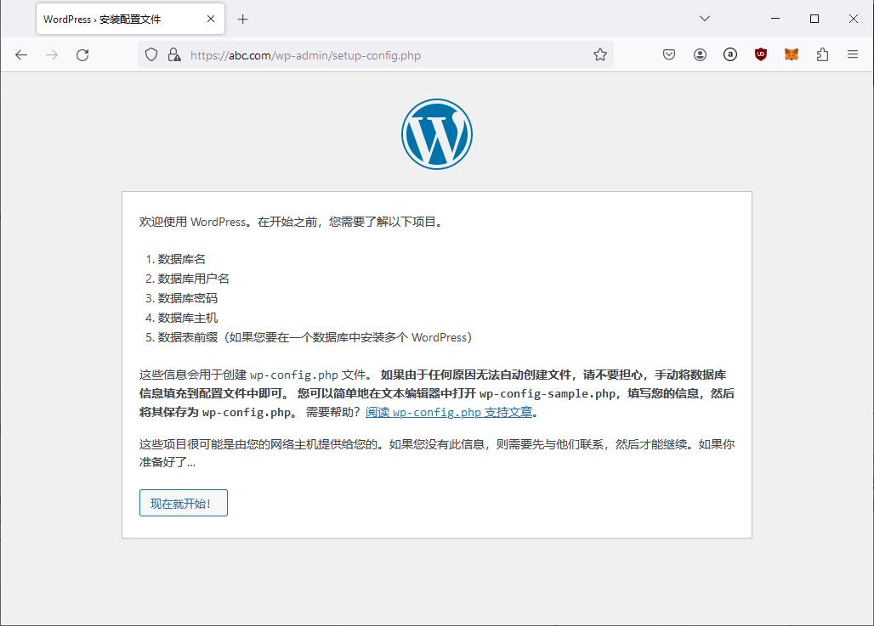
图5-1 设置页面
点击“现在就开始”按钮后如图5-2。
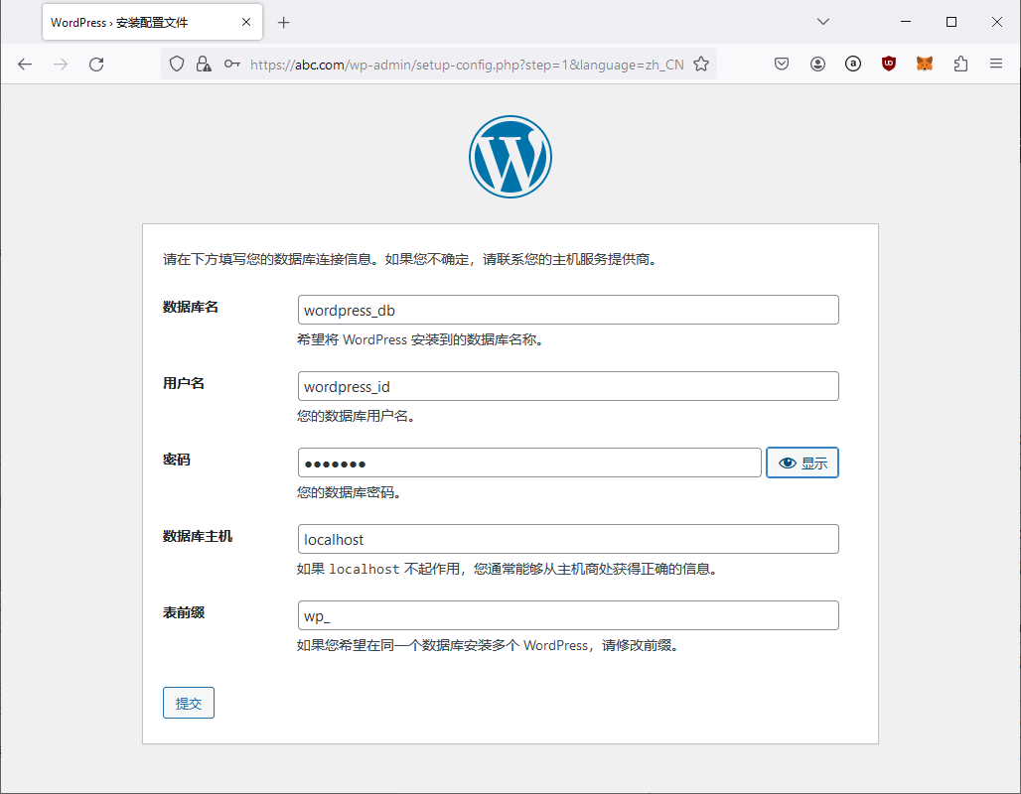
图5-2 输入链接数据库的参数
数据库名wordpress_db、数据库用户wordpress_id和密码都在第三章中创建和设置的。点击“提交”按钮后见图5-3。
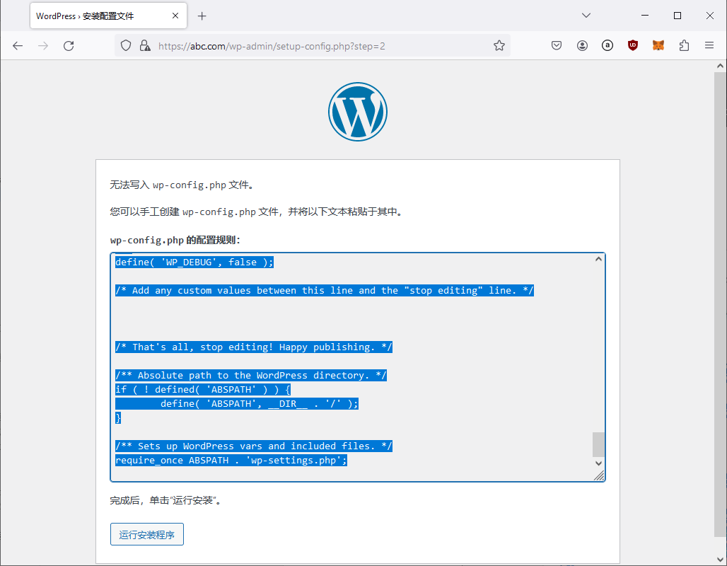
图5-3 文件wp-config.php的内容
然后把上图中选中的文本拷贝到/var/www/wordpress/wp-config.php文件中：
root@wordpress:~# vim /var/www/wordpress/wp-config.php
<?php
/**
* The base configuration for WordPress
*
* The wp-config.php creation script uses this file during the installation.
* You don't have to use the web site, you can copy this file to "wp-config.php"
* and fill in the values.
*
* This file contains the following configurations:
*
* * Database settings
* * Secret keys
* * Database table prefix
* * ABSPATH
*
* @link https://wordpress.org/documentation/article/editing-wp-config-php/
*
* @package WordPress
*/

// ** Database settings - You can get this info from your web host ** //
/** The name of the database for WordPress */
define( 'DB_NAME', 'wordpress_db' );

/** Database username */
define( 'DB_USER', 'wordpress_id' );

/** Database password */
define( 'DB_PASSWORD', 'A1b2C3&' );

/** Database hostname */
define( 'DB_HOST', 'localhost' );

/** Database charset to use in creating database tables. */
define( 'DB_CHARSET', 'utf8mb4' );

/** The database collate type. Don't change this if in doubt. */
define( 'DB_COLLATE', '' );

/**#@+
* Authentication unique keys and salts.
*
* Change these to different unique phrases! You can generate these using
* the {@link https://api.wordpress.org/secret-key/1.1/salt/ WordPress.org secret-key service}.
*
* You can change these at any point in time to invalidate all existing cookies.
* This will force all users to have to log in again.
*
* @since 2.6.0
*/
define( 'AUTH_KEY', 'MScT]MU?6q:7y+D1nUc]%ur{7e/0:Hfi?n^>|Dn[!E~ztDweuGZ!`8&,tL)S=c!J' );
define( 'SECURE_AUTH_KEY', '!98Gn.t;gs_:-wx^j9&5[u[~S}.x-p(L%yYU:aFjzxUOmAGY*L8N:qS3^4rKOpr7' );
define( 'LOGGED_IN_KEY', '&]_TBOyB@yB.b|n7~,6*vq|[D@w7Kl($<BC2or!e)@%7>@P>v/5D)G~@_wFY7B#^' );
define( 'NONCE_KEY', 'Zytb7(1m.y=6oMP@vs@w^(Ec+uY /|fRLfh%SVr;IJm!Dm6xMH620N`ypLCm`L?0' );
define( 'AUTH_SALT', 'k{+1;fJgkJ7=/3;c=ad,q[{|x3P4hr[B~OxCvP`opSD,$d;R T{9<K_MY2t$2iz8' );
define( 'SECURE_AUTH_SALT', 'xnBLc.y n2)Vas5U}:!.0&Q/A(4o/6u!LT@l&3DU=;JrSewS~}g`i5//;IZUjEDY' );
define( 'LOGGED_IN_SALT', '8u7W*QL#^xTm=d^I6jy=eKg5F%g=[*V~d)M&+CGUX7|nierO]Cs]l=%A_,:*p=YC' );
define( 'NONCE_SALT', 'j%iv5dRe~0D/E@p=0|Zyk~O<ui,W_&9lO2+0V5E^.7vH)HhNYar&,W@1~yFGg1EJ' );

/**#@-*/

/**
* WordPress database table prefix.
*
* You can have multiple installations in one database if you give each
* a unique prefix. Only numbers, letters, and underscores please!
*/
$table_prefix = 'wp_';

/**
* For developers: WordPress debugging mode.
*
* Change this to true to enable the display of notices during development.
* It is strongly recommended that plugin and theme developers use WP_DEBUG
* in their development environments.
*
* For information on other constants that can be used for debugging,
* visit the documentation.
*
* @link https://wordpress.org/documentation/article/debugging-in-wordpress/
*/
define( 'WP_DEBUG', false );

/* Add any custom values between this line and the "stop editing" line. */

/* That's all, stop editing! Happy publishing. */

/** Absolute path to the WordPress directory. */
if ( ! defined( 'ABSPATH' ) ) {
define( 'ABSPATH', __DIR__ . '/' );
}

/** Sets up WordPress vars and included files. */
require_once ABSPATH . 'wp-settings.php';

注意：以后把自定义的宏放在下面两行的中间：
/* Add any custom values between this line and the "stop editing" line. */

/* That's all, stop editing! Happy publishing. */
最后点击“运行安装程序”按钮后的画面如图5-4所示。
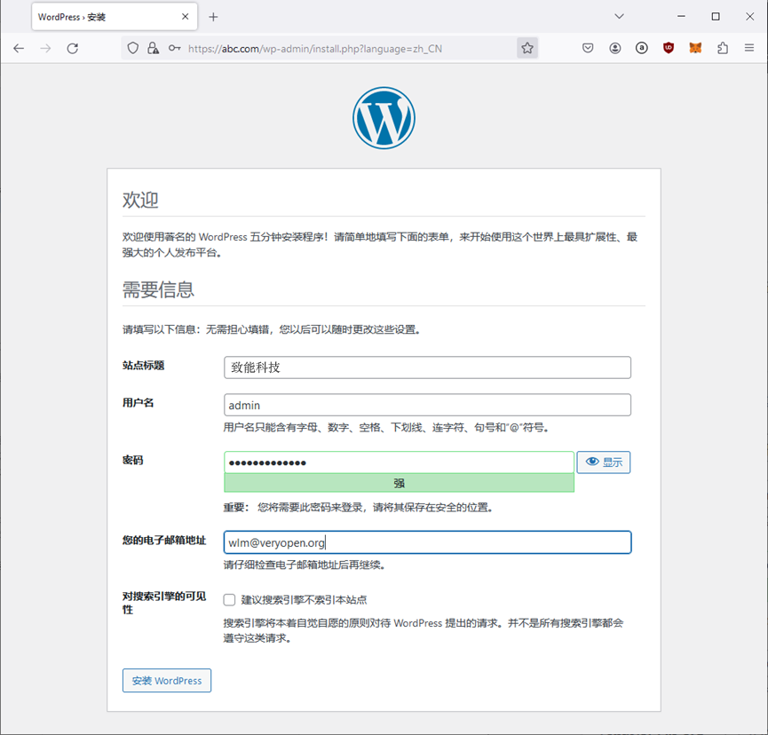
图5-4 设置站点标题
用户名admin和密码要记住，登录到后台时需要。然后点击“安装wordpress”，接下来的画面就是图5-5。
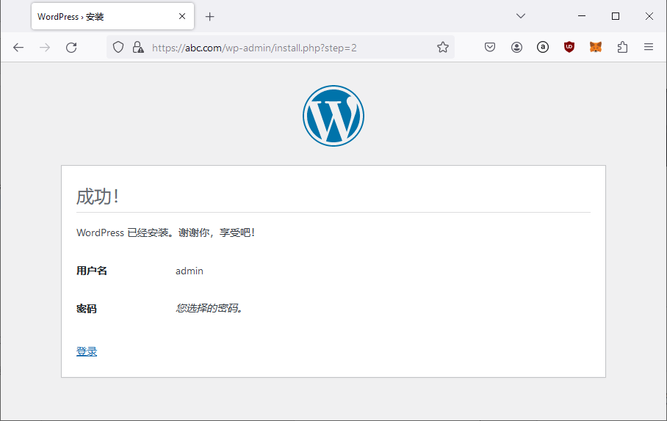
图5-5 安装wordpress完毕
这时一个基本的网站已经好了，你可以直接访问www.abc.com，看到一个简单的页面，如图5-6所示。
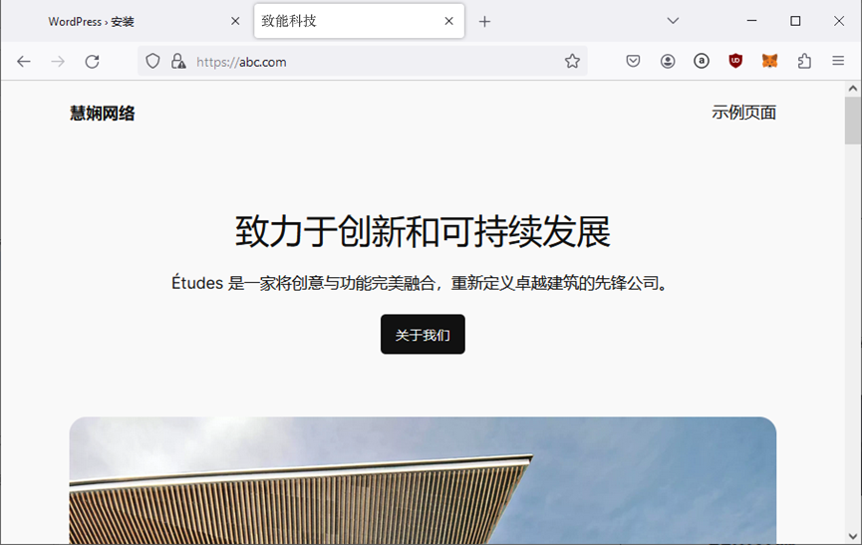
图5-6 默认的网站页面
浏览www.abc.com/wp-login.php登录管理后台，见图5-7。
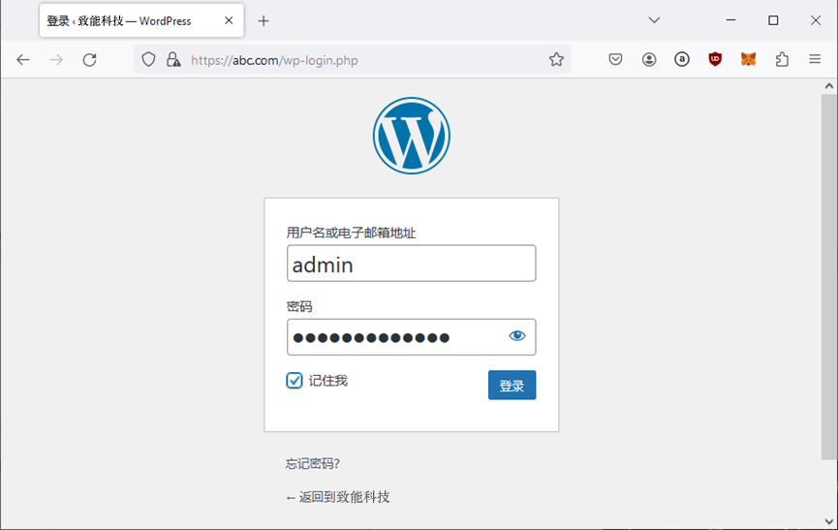
图5-7 登录管理后台
登录到后台的URL为http://www.abc.com/wp-login.php或者http://www.abc.com/wp-admin/。成功登录后的后台页面如图5-8所示。
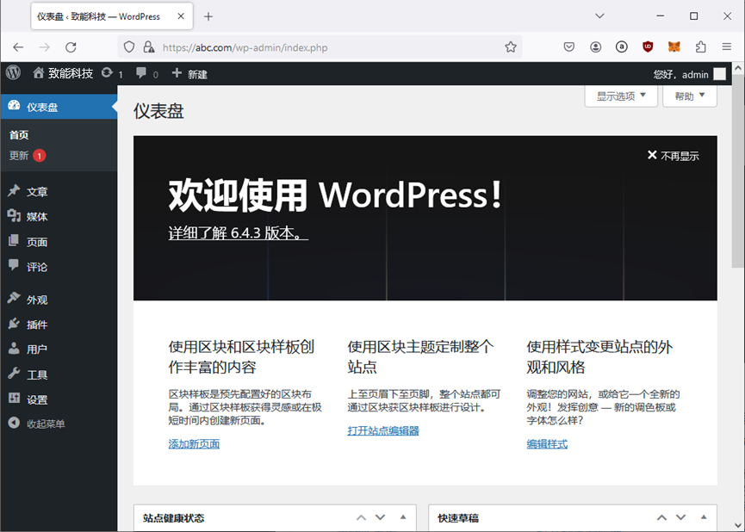
图5-8 管理后台

基本设置
进入管理后台，然后点击左侧下方的“设置”，设置网站的基本信息，参见图5-9。
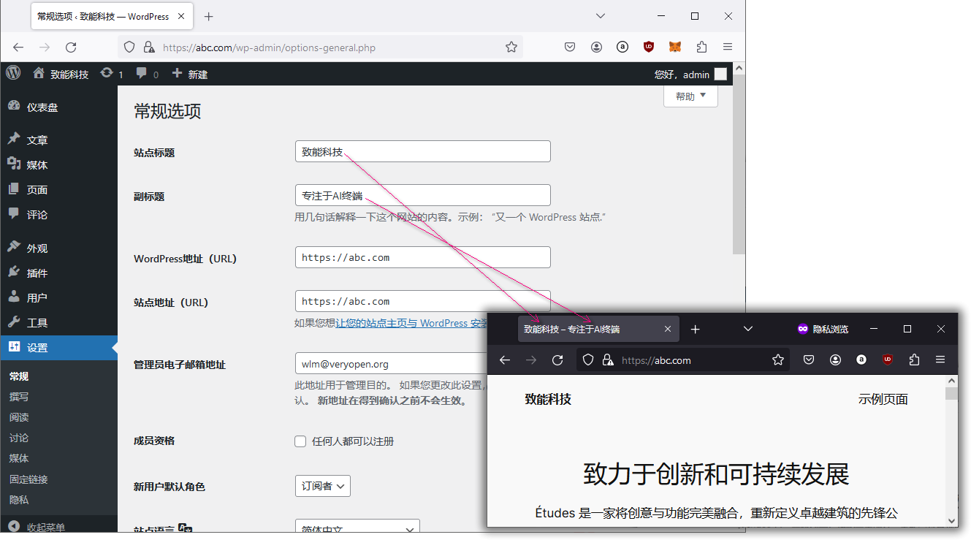
图5-9 设置网站的基本信息
注意：Wordpress地址（URL）和站点地址（URL）不能随便修改，站点地址（URL）是最终用户浏览的网页地址，它对应nginx配置文件中的server_name参数的值加上http://或https://前缀，对应的网站目录为nginx配置文件中的root参数的值，例如下面是nginx配置文件的片段：
server {
listen 80;
server_name www.abc.com abc.com;
root /var/www/wordpress;
index index.php index.html index.htm;
……
}
也就是用户在浏览器中输入网址http://abc.com或http://www.abc.com即可浏览网站主页面文件index.php或index.html或index.htm，而主页面文件位于电脑的/var/www/wordpress目录下。nginx配置文件中的参数index定义默认的主页面文件名，排在越左边的文件越优先，比如：如果/var/www/wordpress目录中同时存在index.php和index.html文件，那么用户打开的主页面文件就是index.php。
Wordpress地址（URL）就是wordpress文件本身所在的位置（参考第5章，wordpress解压后所拷贝到的目录），此位置一般为网站所在的目录中的子目录，比如/var/www/wordpress/wp，这时Wordpress地址（URL）就填写http://abc.com/wp。
之所以需要Wordpress地址（UTL），是为了满足一种需求：有的人不想让wordpress本身的文件和目录与网站的根目录下的文件和目录混杂在一起，即更愿意形成如下的目录结构：
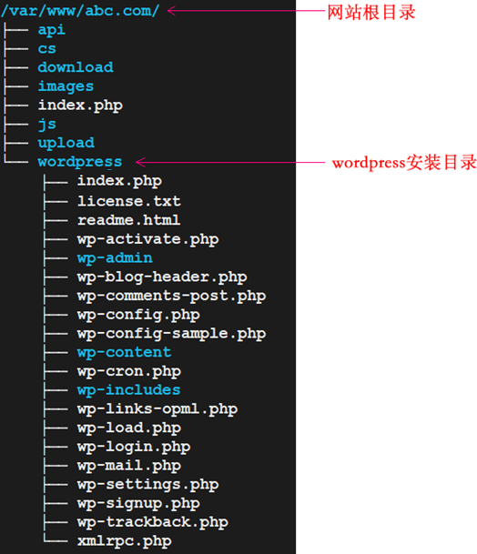
那么此时的Wordpress地址（URL）为http://abc.com/wordpress，而站点地址（URL）为http://abc.com。
wordpress把Wordpress地址（URL）和站点地址（URL）保存在数据库的wp_options表中，分别对应第一和第二条记录中的字段option_name和option_value，option_name字段的值分别是siteurl、home，option_value字段的值分别是http://abc.com/wordpress、http://abc.com。

开启多站点
就是让wordpress的一个实例服务多个网站，而这些网站经过域名映射后，可通过不同的独立域名访问。多个站点共享wordpress程序，但是有各自独立的媒体目录（存放上传的图片、音视频等）和数据库表格。

激活多站点
在wp-config.php文件中的“That’s all ……”上面添加一行（红色字体部分）：
root@wordpress:~# vim /var/www/wordpress/wp-config.php
……
define( 'WP_ALLOW_MULTISITE', true );
/* That's all, stop editing! Happy publishing. */
……

然后退出后台，并再次登录后台。先要禁用全部插件（在后台“插件”页面上操作），等激活多站点后再启用需要的插件即可。然后在WordPress后台的“工具”》“配置网络”中设置并安装网络，见图6-1所示。
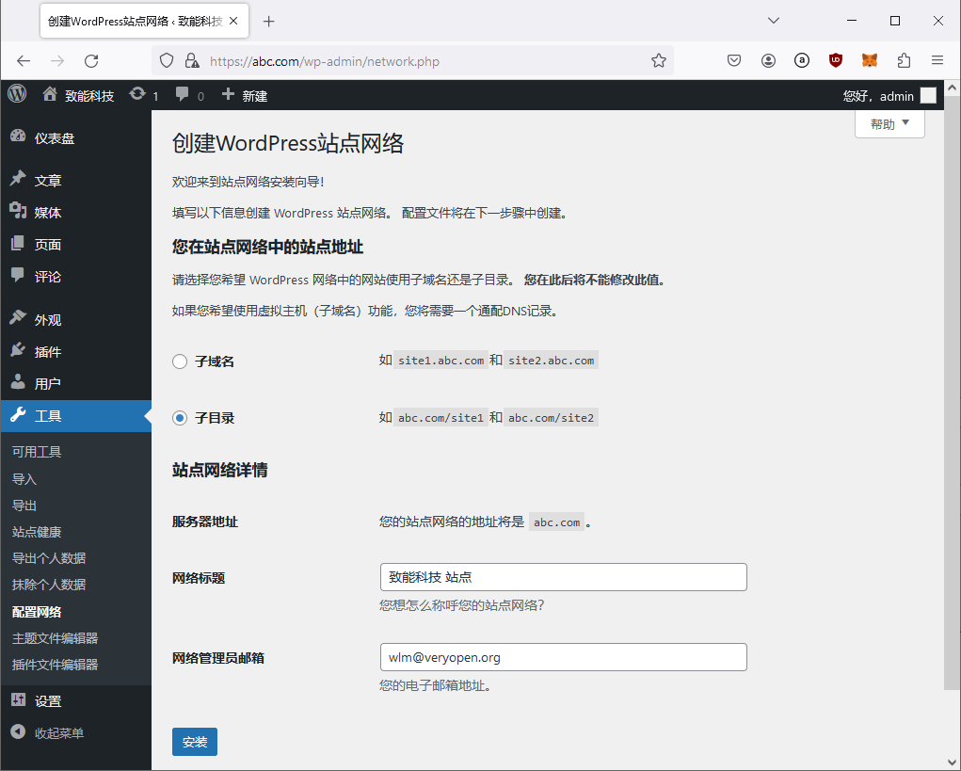
图6-1 创建站点网络（之一）
点击“安装”按钮后出现如图6-2所示画面。
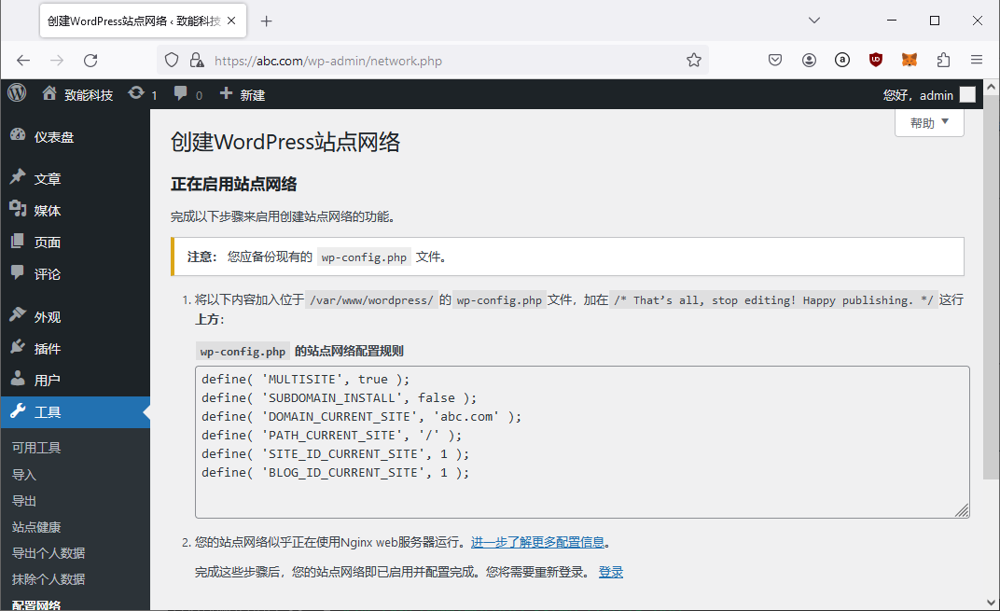
图6-2 创建站点网络（之二）
即要修改wp-config.php文件，把上图中提示的若干行加入到文件中：
root@wordpress:~# vim /var/www/wordpress/wp-config.php
……
define( 'WP_DEBUG', false );

/* Add any custom values between this line and the "stop editing" line. */

define( 'FS_METHOD', 'ssh2' );
define( 'WP_ALLOW_MULTISITE', true );

define( 'MULTISITE', true );
define( 'SUBDOMAIN_INSTALL', false );
define( 'DOMAIN_CURRENT_SITE', 'abc.com' );
define( 'PATH_CURRENT_SITE', '/' );
define( 'SITE_ID_CURRENT_SITE', 1 );
define( 'BLOG_ID_CURRENT_SITE', 1 );

/* That's all, stop editing! Happy publishing. */
……
采用admin用户重新登录到后台，发现界面变了，见图6-3所示。
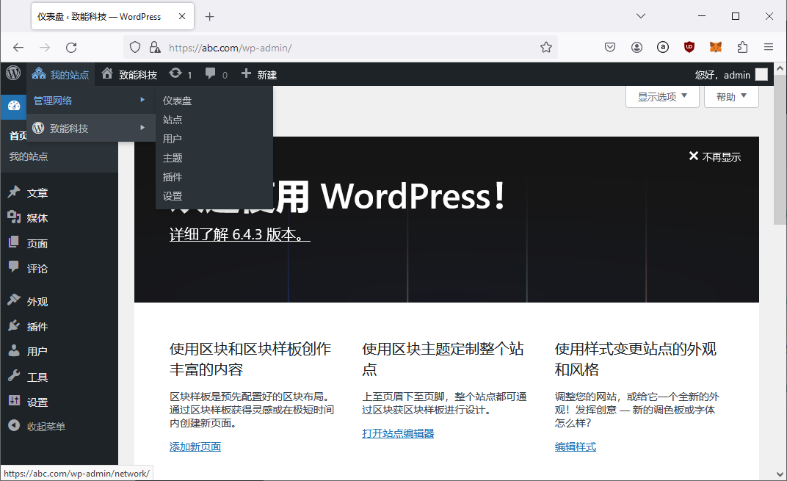
图6-3 超级管理后台
发现多了一个顶级菜单“我的站点”，这是全局管理界面——超级管理后台。登录后台后默认进入“我的站点”》“管理网路”》“仪表盘”。如要进入某个具体的站点后台，可点击“我的站点”》比如“致能科技”》“仪表盘”。
admin用户登录www.abc.com的管理后台后变为全局管理员，即超级管理员。

超级管理后台
开启多个站点后，表示一个wordpress实例服务多个站点（或称网站），再通过域名映射实现多个独立域名访问各自的网站，例如www.xyz.com访问一个博客网站，www.shop.com访问一个网店。每个站点有自己的管理后台（在后台可写文章、上架商品等），同时需要一个全局管理后台来管理全部的站点（比如创建站点、创建用户等）。这个全局管理后台就称为超级管理后台。
因为www.abc.com是主站点，所以用admin用户登录www.abc.com/wp-admin，默认进入超级管理后台（或者登录之后点击“我的站点”》“网络管理”》“仪表盘”），见图7-1所示。
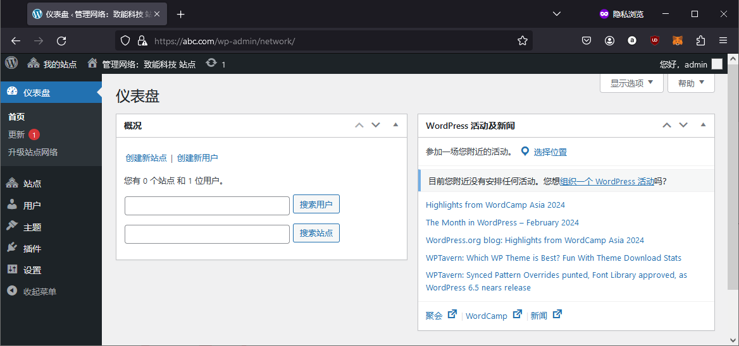
图7-1 超级管理后台
超级管理后台可以完成下面要介绍的任务。

管理插件
只有在超级后台安装并启用的插件才允许被其他站点使用。插件就是一些代码文件，目的是向网站增加功能和区块，比如WP Rocket 插件能加速网站，Yoast SEO 插件用于优化网站。在技术层面，安装插件也就是把这些文件上传到wp-content/plugins目录下（每个插件对应一个子目录），把语言文件上传到wp-content/languages/plugins/目录。上传文件默认采用ftp协议，如果是Linux操作系统，还是采用ssh协议比较方便和安全，因为ftp默认在linux不可用，需要自己安装和配置，比较麻烦。
下面我们先手工安装ssh支持插件SSH SFTP Updater Support：
root@wordpress:~# wget https://downloads.wordpress.org/plugin/ssh-sftp-updater-support.0.8.5.zip
root@wordpress:~# unzip ssh-sftp-updater-support.0.8.5.zip
root@wordpress:~# mv ssh-sftp-updater-support /var/www/wordpress/wp-content/plugins/
如果不能登录到服务器，也可以这样操作：进入超级管理后台，然后点击“插件”》“添加插件”》“上传插件”，这样就可以把已经下载到本地的插件压缩包文件（*.zip）上传到服务器。
在超级管理后台点击左侧的“插件”（如点击图7-1中的“插件”），打开插件管理页面，见图7-2。
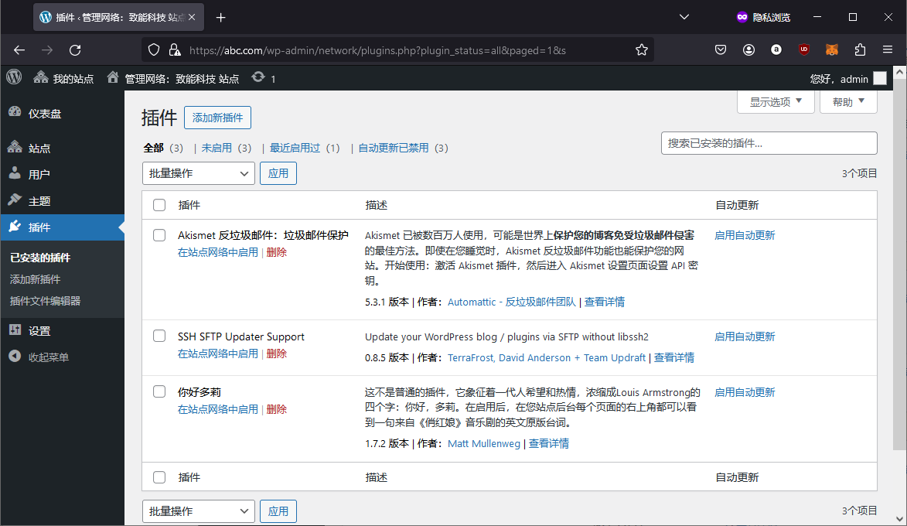
图7-2 管理插件
点击“SSH SFTP Updater Support”下的“在站点网络中启用”。
点击“添加新插件”按钮，见图7-3。
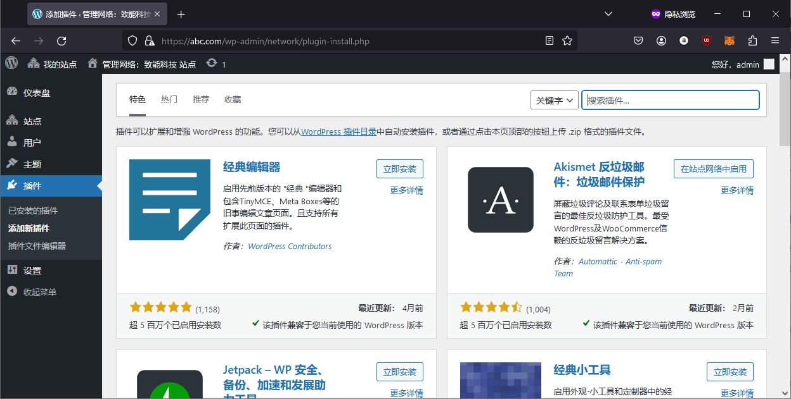
图7-3 添加插件
可以通过点击“热门”、“推荐”、“特色”等选择需要的插件，不过建议不要随便安装插件，真的需要才安装，启用过多的插件会消耗计算资源从而导致电脑卡顿。在上图中的“搜索插件”框中输入woo，可以搜到WooCommerce插件，它实现了网店功能。如果要开网店，就安装它，点击“立即安装”按钮，然后输入如图7-4所示的连接参数。
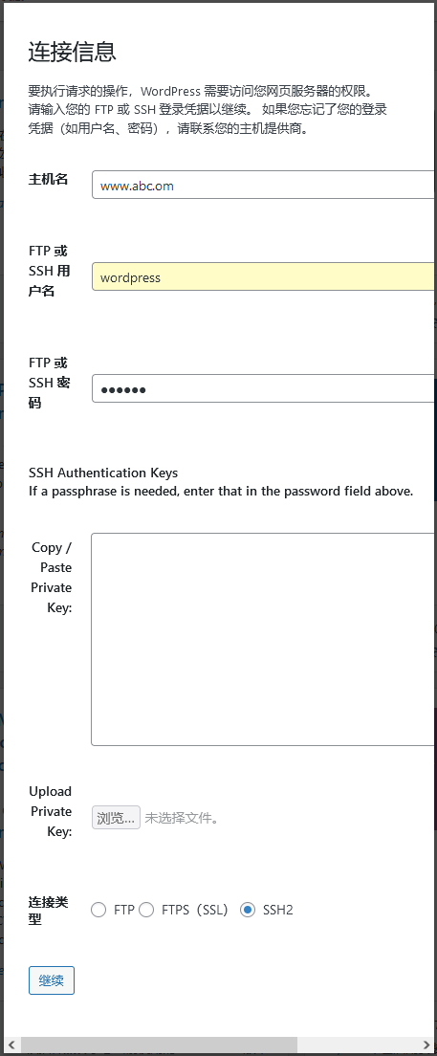
图7-4 安装插件时的连接参数
如果不能通过DNS服务器解析www.abc.com域名（此域名不是你的），那在上图中用10.10.10.55替换www.abc.com。如果在线安装失败，那只能手工下载插件并解压到wp-content/plugins目录下了。比如手工安装WooCommerce插件，先去https://cn.wordpress.org/plugins/上搜索插件，然后使用如下命令手工下载和安装：
root@wordpress:~# wget https://downloads.wordpress.org/plugin/woocommerce.8.6.1.zip
root@wordpress:~# unzip woocommerce.8.6.1.zip
root@wordpress:~# mv woocommerce /var/www/wordpress/wp-content/plugins/
安装后点击下图中的WooCommerce下面的“在站点网络中启用”，参见图7-5。

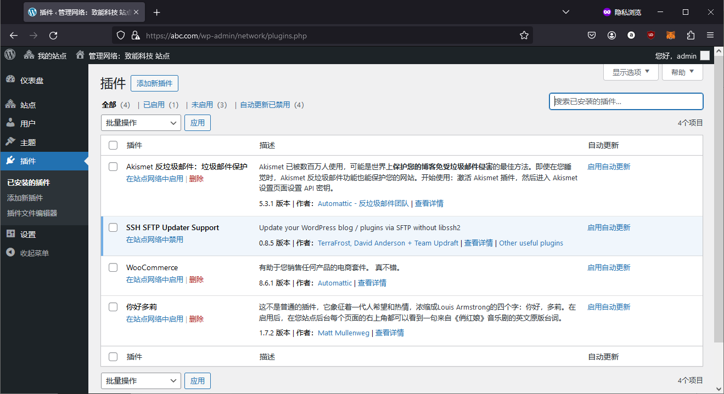
图7-5 启用插件

安装必需的插件
除了SSH SFTP Updater Support这个必需插件外，强烈建议再安装WP Mail SMTP插件，它能发送邮件，注册会员、购物、评论时都需要发送邮件。第三个必需的插件就是备份/恢复插件。

1. 邮件网关插件
在超级管理后台，点击“插件”》“添加新插件”，然后在靠近左上角的地方输入WP Mail SMTP搜索，见图7-6所示。
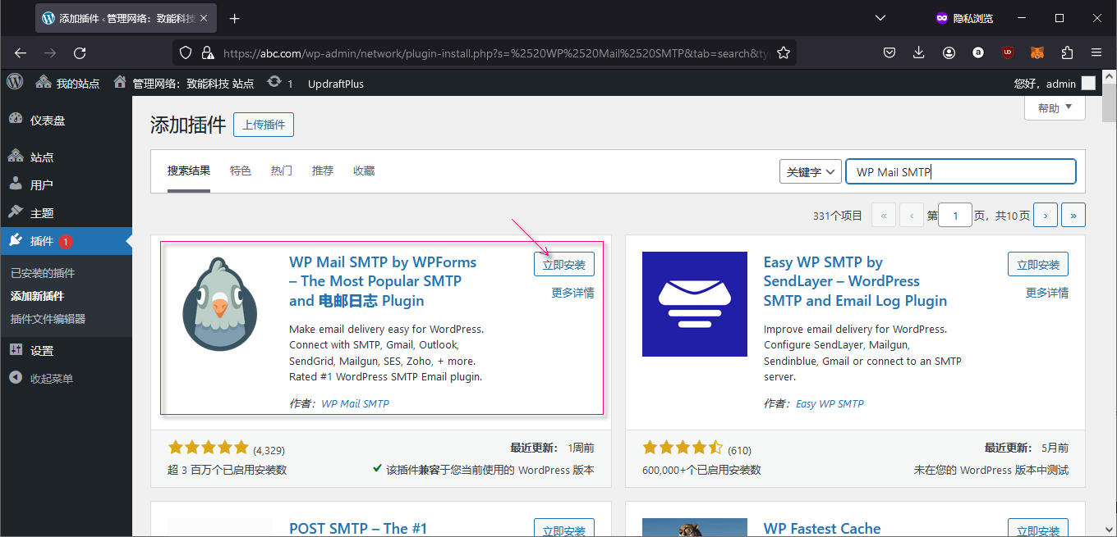
图7-6 搜索并安装WP Mail SMTP插件
安装完后直接启用它，免费版的WP Mail SMTP不支持全局设置，只能到每个站点的后台单独设置，当站点数量很多时，建议购买专业版（https://www.banzhuti.com/上5元钱一个），专业版提供不少额外的功能。这里购买了专业版。
在超级管理后台点击左侧的“WP Mail SMTP”》“设置”：
勾选“Make the plugin settings global network-wide”，发件人填写“wlm@veryopen.org”，发件人名称填写“致能科技”，邮件程序选择“其他SMTP”，剩下的参数参见图7-7。
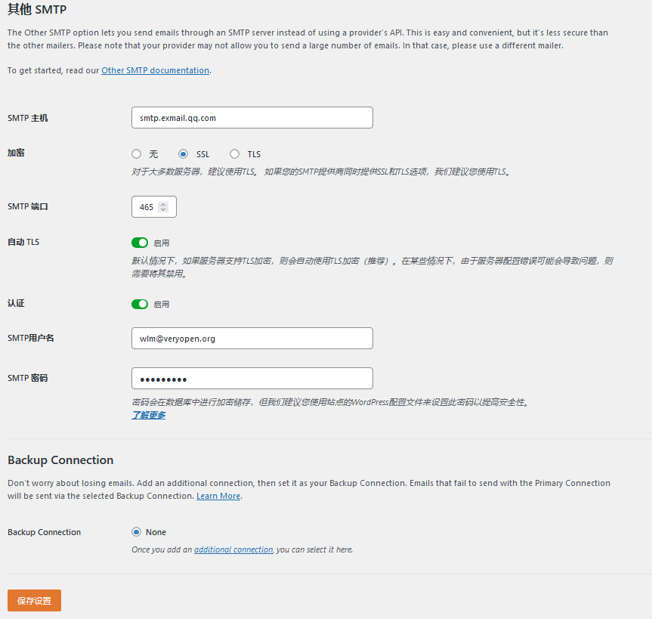
图7-7 设置WP Mail SMTP
最后点击“保存设置”按钮。最后发送一封测试邮件看看，点击“工具”》“电邮测试”，参考图7-8操作。
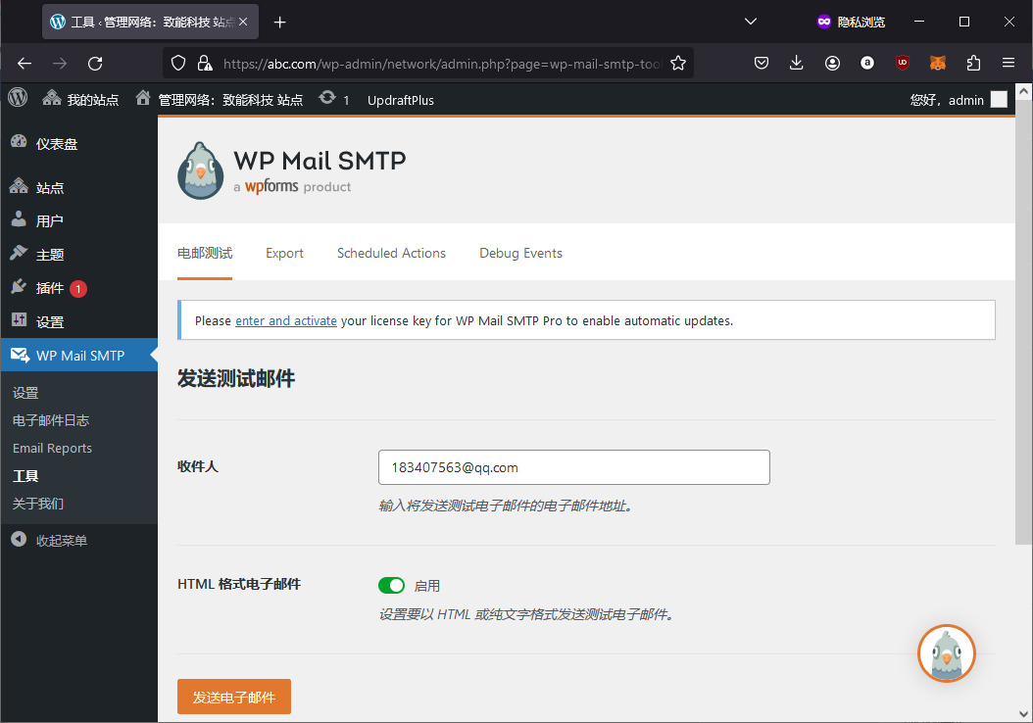
图7-8 发送一份测试邮件
由于采用腾讯免费的企业邮箱来发送邮件，所以需要先设置腾讯的企业邮箱，从https://work.weixin.qq.com/登录，然后参考图7-9操作。
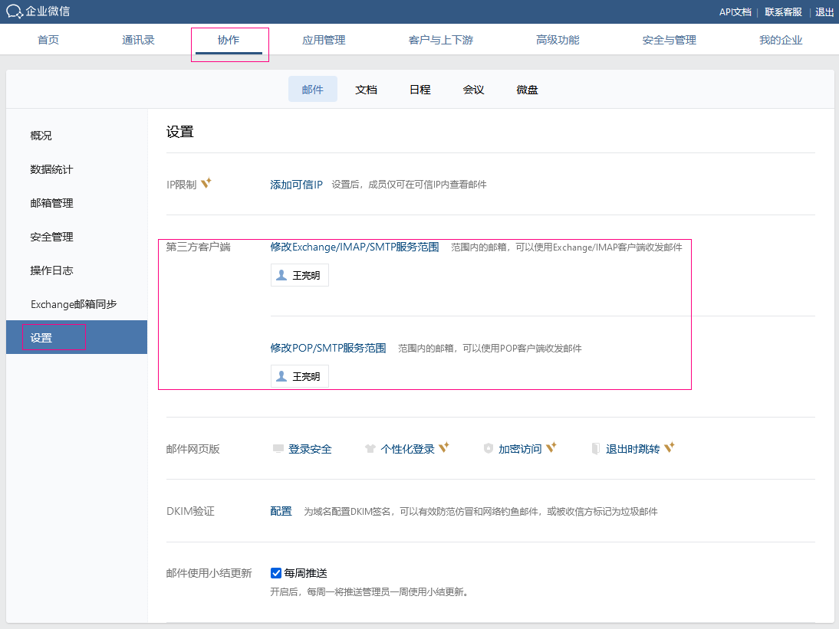
图7-9 设置企业邮箱（之一）
然后登录网页版邮箱（https://exmail.qq.com），再参考图7-10操作。
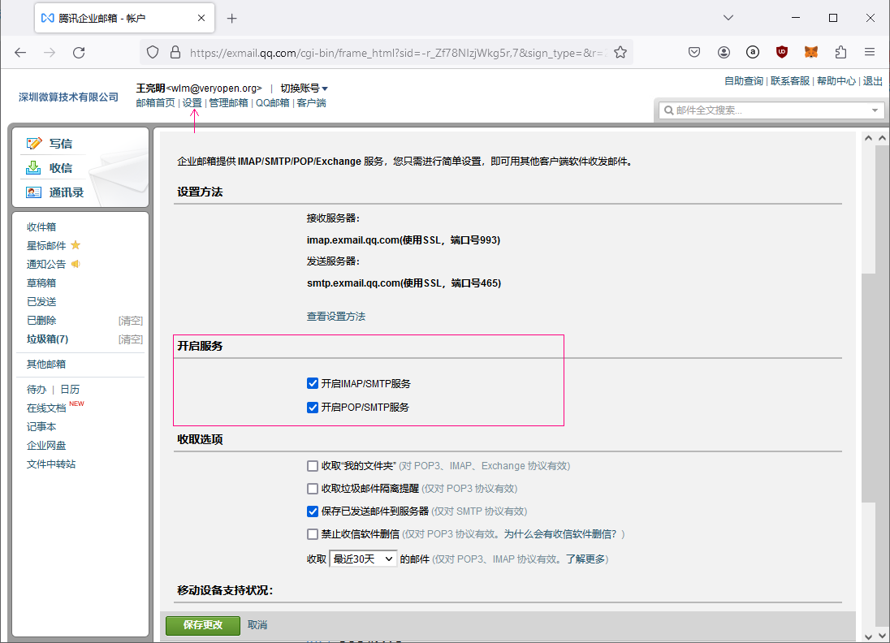
图7-10 设置企业邮箱（之二）

2. 备份/恢复插件
另外安装备份和恢复网站的插件，定期备份数据是一个不错的注意。备份/恢复插件有很多，其中最热门的有UpdraftPlus和Duplicator，不过白金版需要购买，https://www.banzhuti.com/购买比较便宜，而且都是汉化的。我们这里使用UpdraftPlus白金版，购买的文件为zip压缩文件，上传到wordpress服务器上，解压后产生目录updraftplus，然后把此目录移到/var/www/wordpress/wp-content/plugins/目录下即可。最后再超级管理后台启用插件即可。
在超级管理后台启用的插件，就可以在其他站点管理台使用了，这是后话。

管理用户
在超级管理后台的“用户”菜单中可以增加用户、删除用户和修改用户。用户可作为某种角色加入某个站点（参见下一小节“站点管理”），比如用户alice作为站点www.xyz.com的后台管理员，john作为www.shop.com的后台管理员为。用户名有字幕和数字组成，至少4个字符。
下面创建用户alice。点击左侧的“用户”》“添加用户”，见图7-6所示。
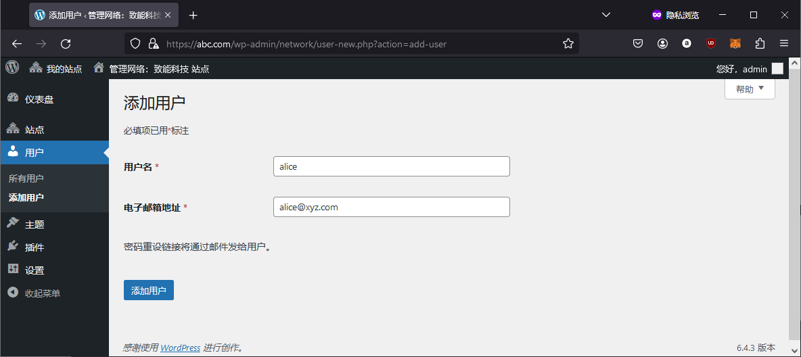
图7-6 添加用户
邮箱地址可随便输一个。然后给alice用户设置密码，点击“用户”菜单后，鼠标停靠在alice上，然后再点击“编辑”，再点击“设置新密码”，见7-7。
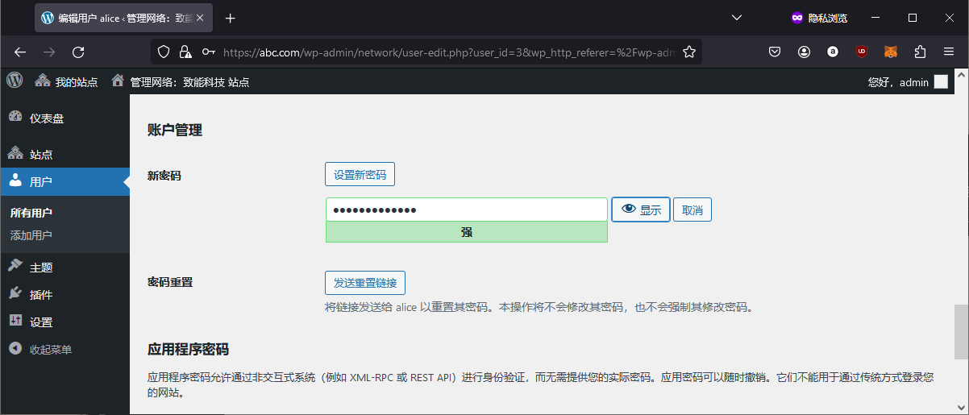
图7-7 设置用户密码
参照类似方法，再新建用户john，并设置密码。最后看到的用户见图7-8所示。
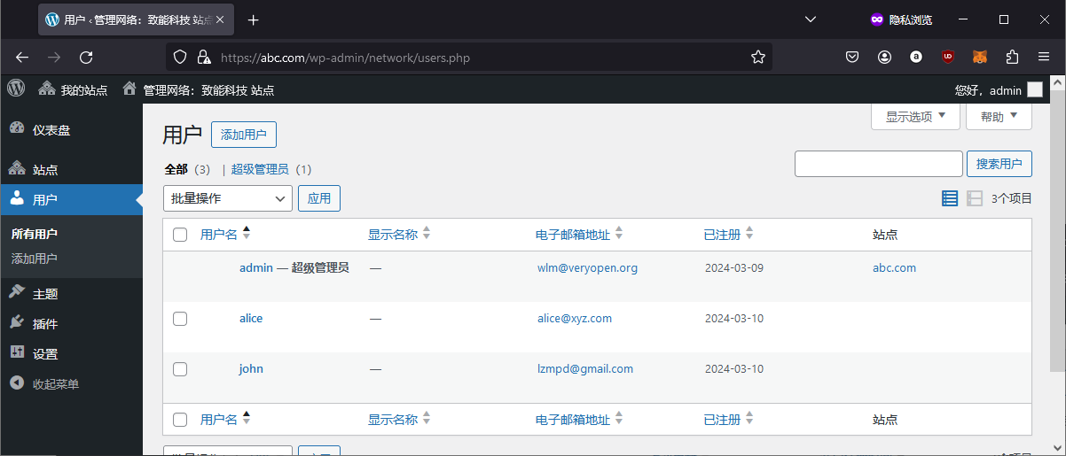
图7-8 全部用户

管理站点
wordpress支持多个站点（或称网站），在超级管理后台的“站点”菜单中可以增加、删除、修改站点，参见图7-9。
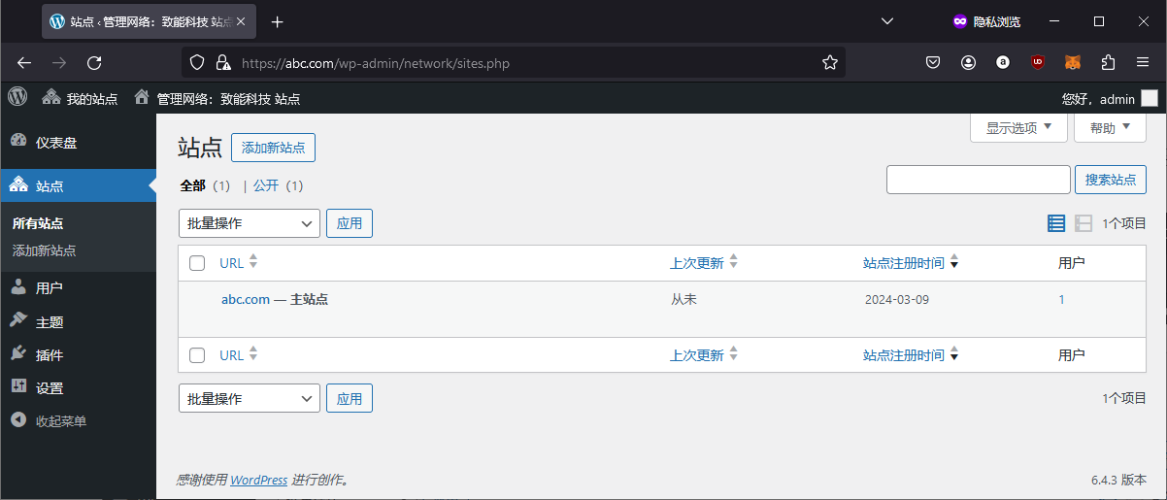
图7-9 管理站点
图中显示已经存在一个站点，不能对主站点做这些操作：禁用、存档、垃圾站点、删除。禁用的站点不能再被外界访问，也不能进入它的后台。

增加站点
接下来，我们再创建一个站点“大家买”，用于做网店，以后可通过www.shop.com域名访问它。以admin用户登录超级管理后台http://www.abc.com/wp-admin，然后点击“我的站点”》“网络管理”》“站点”，再点击“添加新站点”。参考图7-10。
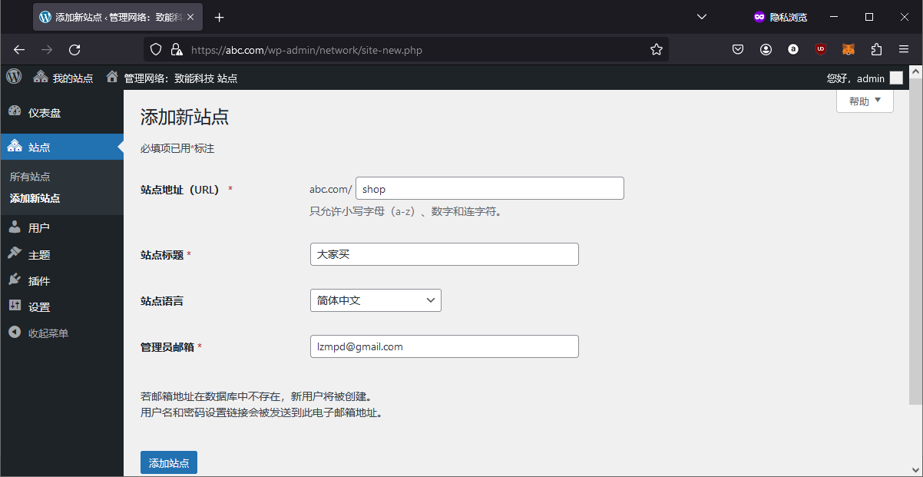
图7-10 添加新站点
用为要让john用户作为站点管理员，所以要输入john用户的邮箱地址。点击上图中的“添加站点”按钮后，再点击左侧菜单栏上的“站点”，可以看到全部的站点，见图7-11。
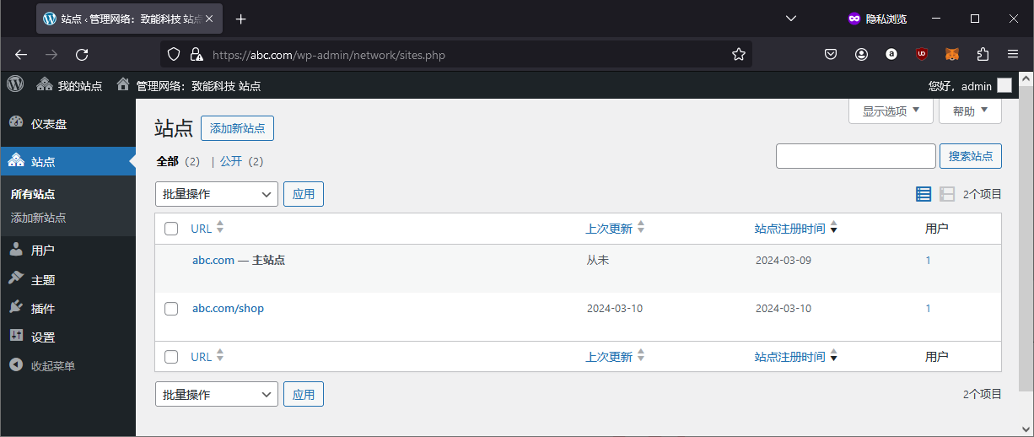
图7-11 显示全部站点
下面再来做域名映射，以便将来通过www.shop.com域名访问新站点。
在图7-11中，鼠标停靠在abc.com/shop上，然后点击弹出来的“编辑”按钮，修改站点地址（URL）为https://shop.com/，见图7-12。
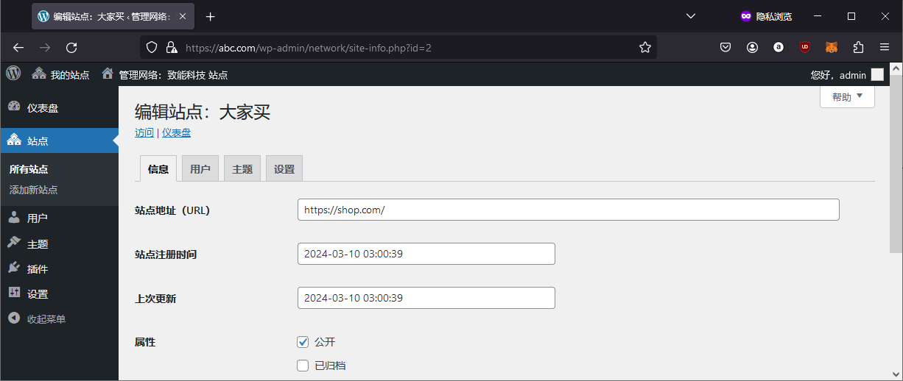
图7-12 修改站点的URL
点击上图中“用户”Tab，发现john已经是站点的管理员了，如果不是，就把角色改为管理员。同时也可把admin用户作为站点的管理员，参见图7-13。
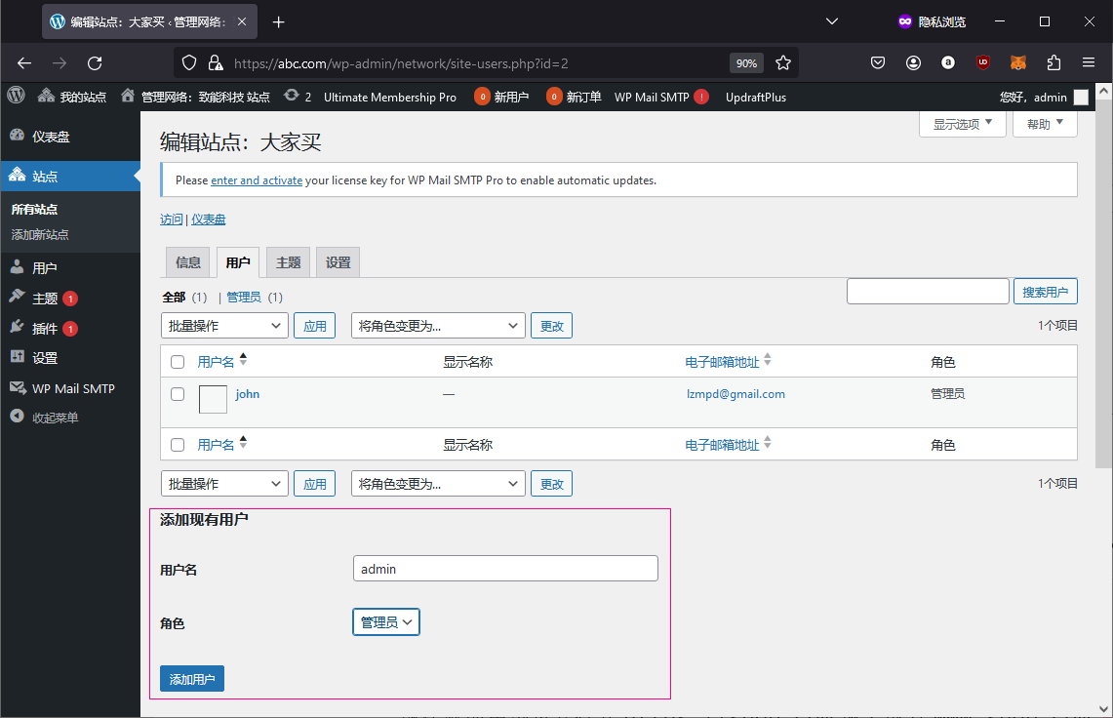
图7-13 给站点添加admin管理员
这样admin登录到主站点的管理后台，就可以切换到新加站点的后台了，参见图7-14所示。
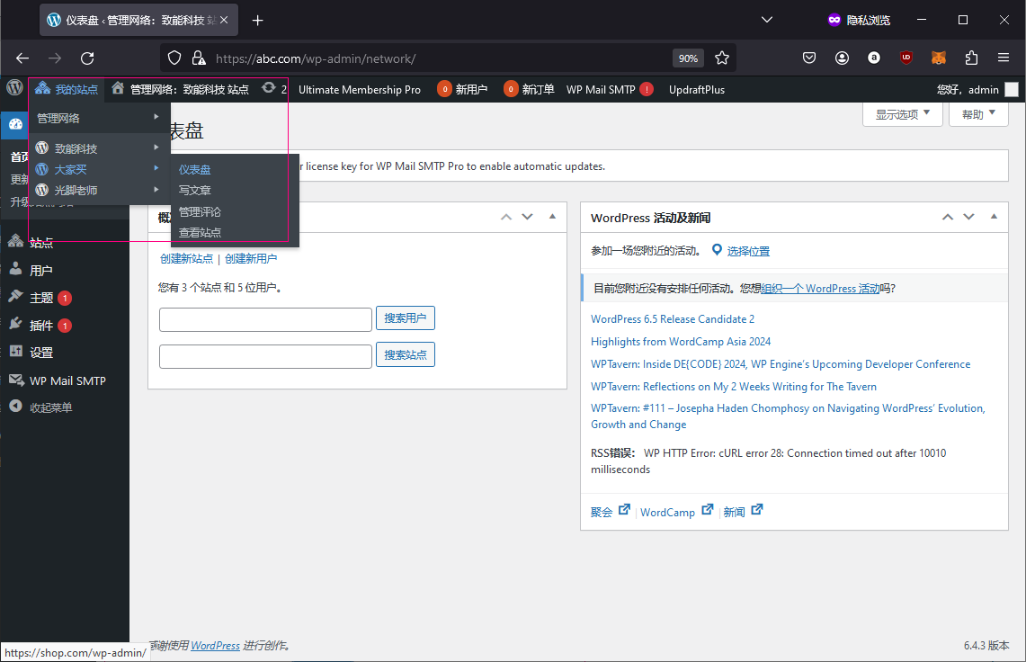
图7-14 切换到其他站点的管理后台
现在就能用浏览器打开https://shop.com域名或者www.shop.com，打开站点网站，参考图7-13。
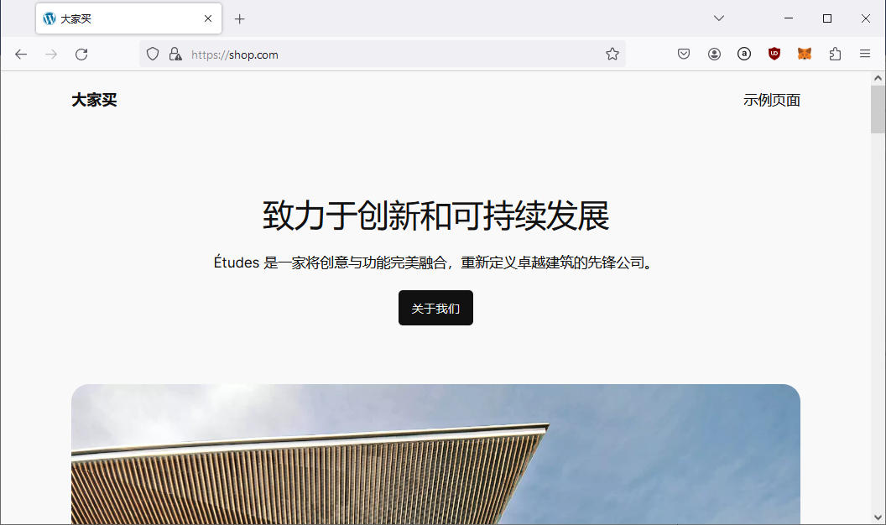
图7-13 浏览新站点主页
新站点使用默认主题，以用户john登录站点管理后台www.shop.com/wp-admin，可以更换主题，安装插件等，具体参见下一章“站点管理后台”。

管理主题
主题就是网站页面的全局外观，也就是网站的皮肤，或称布局，或称页面美工。页面一般包括页眉、工作区和页脚，而页眉又包含Logo及站点名称、导航栏、搜索框等，而工作区包含轮询幻灯片、侧边栏、主区等，页脚包含联系方式、关于我们等。首先你的脑袋里要有一个网站的整体布局图，并且画出来。然后通过选择一个贴切的主题并定制主题来实现期望的网站整体布局。
主题不同于插件，每个站点的主题每时每刻只能启用一个。
把主题添加到站点网络中、或者禁用、或者从站点网络中删除主题。只有在站点网络中启用的主题才可以被其他站点使用，见图7-14。
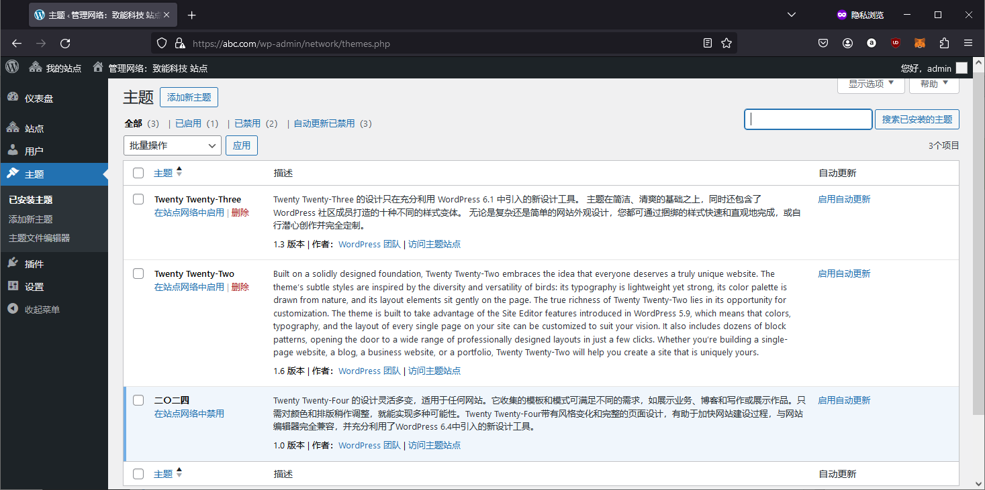
图7-14 管理主题
默认安装了官方的三个主题，即二O二二、二O二三和二O二四，官方每年出一个主题，就以年份命名。默认启用今年的主题，即二O二四。
点击上图中的“添加新主题”按钮可以挑选并添加更多的主题到站点网络中，其他的站点只可以在这些主题中选择。由于主题太多，可以现在“热门”Tab中选择，或者根据业务来选择切合的主题，参考图7-15。
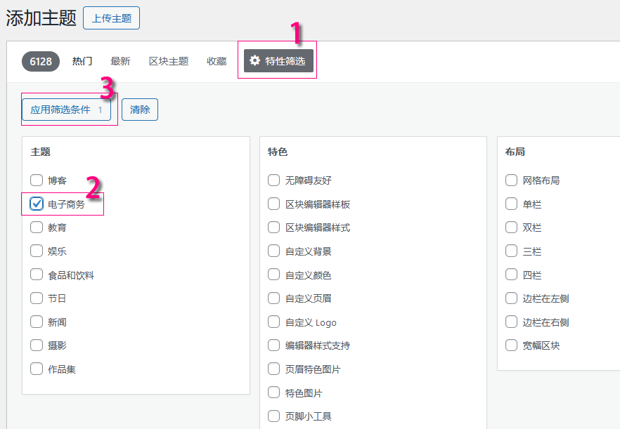
图7-15 筛选主题
比如要做网店卖东西，就勾选“电子商务”类，特色和布局可以先不选，然后点击“应用刷选条件”按钮。
然后在过滤出来的主题中选择，当鼠标停靠在某个主题上时，再点击详情及预览（局域网内的电脑没法预览），见图7-16。
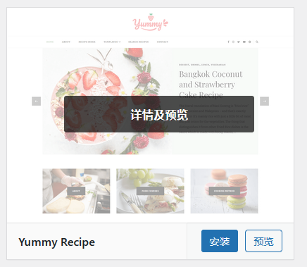
图7-16 预览主题
要根据网页布局来选择主题，如导航栏的位置、是否有侧边栏、展示商品的方式等。如果满意某个主题，就点击“安装”。可能会提示输入用户和密码，参考图7-4操作。
安装完后的主题需要启用才行，在超级管理后台，点击“外观”》“主题”，然后点击某个主题下放的“在站点网络中启用”按钮。
很多主题只提供了一个简易版，高级版本都要购买。不过建议还是使用和定制官方今年的默认主题（如“二O二四”），利用它你可以定制任何页面布局，刚开始不过需要花时间掌握如何定制，等学会了定制方法后，就可以很快定制成任何你想要的效果。

选择主题
wordpress提供了成千上万个主题供我们选择，这些主题有面向网店的、面向个人博客的、面向新闻发布的、等等，包罗万象。要根据你的业务来选择合适的主题，然后稍做修改即可，当然也可以选择通用的主题后再做大幅度的雕琢，不过花的时间会多一点。就像雕塑家选择雕塑材料一样，如果材料本身大致符合折弯要求，相比于选择一根笔直木头雕塑成拐杖，显然耗费的时间和精力要少得多。在超级管理后台，点击“主题”》“添加新主题”后的画面如图7-17所示。
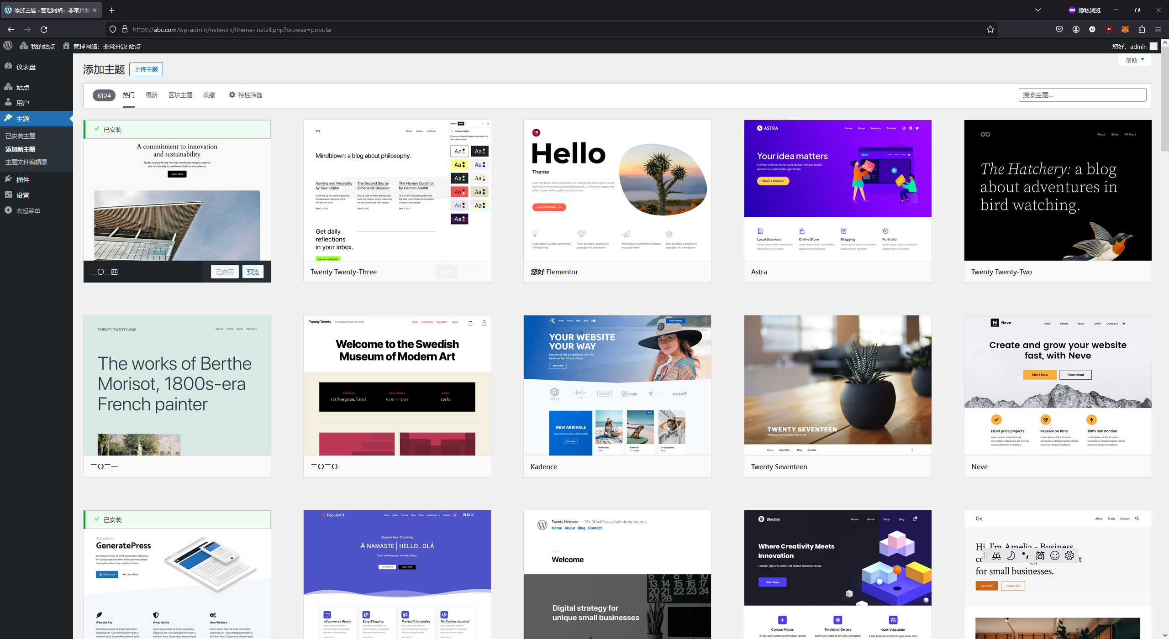
图7-17 添加新主题
发现有6124个热门主题可选择，现在的区块主题比较流行，这里的“区块”与区块链风马牛不相及，区块类似于积木，我们采用各种区块来组装网站页面，相当于采用积木来搭建各种桥梁、房舍等。而非区块主题基本成型了网站骨架，我们只要做局部定制即可，类似于雕塑。雕塑是一种减材成型工艺，而积木是一种增材成型工艺。wordpress默认启用了区块主题“二O二四”，官方每年都会推出一个默认主题，就以年份命令。
每个具体的站点每时每刻只能启用一个主题，启用的主题不同，会导致管理后台中的“外观”》“主题”下的子菜单也不同，比如“致能科技”站点启用ashe主题后，它的管理后台的菜单如图7-18所示。
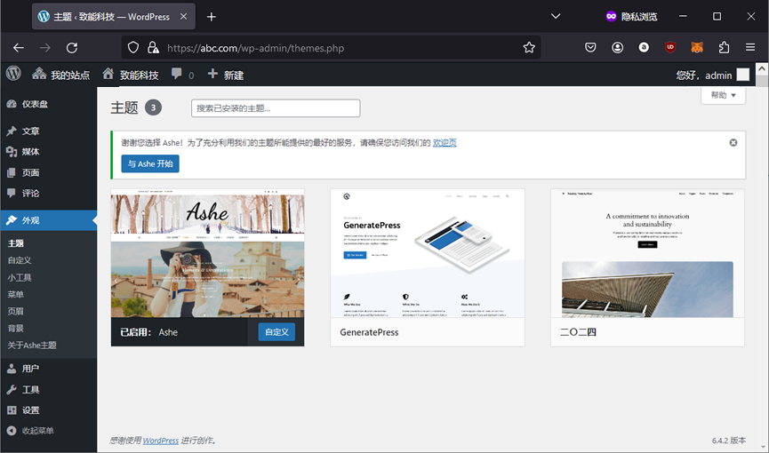
图7-18 不同主题对应的主题子菜单
而如果启用区块主题且wordpress版本高于5.9，那么“主题”下的子菜单一般只有一个“编辑”，进入“编辑”就可以开始玩“积木”了。如点击“我的站点”》“致能科技”》“仪表盘”进入“致能科技”关机后台，图7-19所示启用官方今年的默认主题“二O二四”：
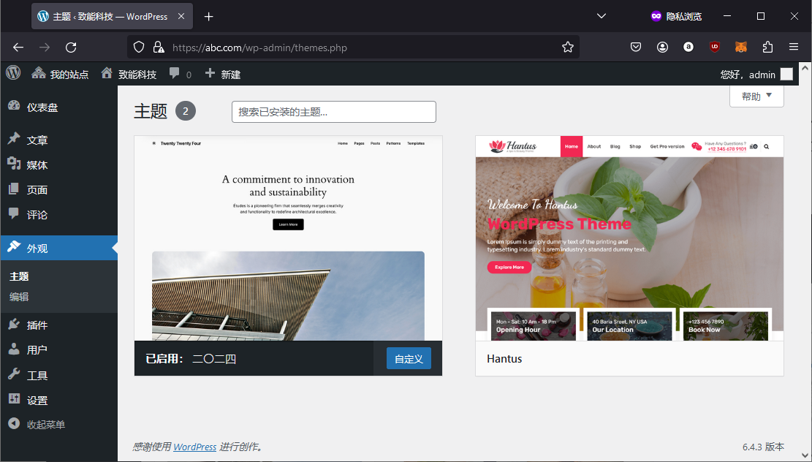
图7-19 启用“二O二四”主题
当启用非区块主题或者wordpress版本低于5.9时，会在“主题”菜单下增加很多子菜单，如“自定义”、“菜单”等。强烈建议采用区块主题，且使用最新版的wordpress，截至到2024年3越17日，版本为6.4.3。
由于主题实在太多，为了能选择切合业务需要的主题，可以通过特性筛选，点击本小节第一张图片中的“特性筛选”（或者进入超级管理后台》主题》添加新主题》特性筛选），见图7-20所示。
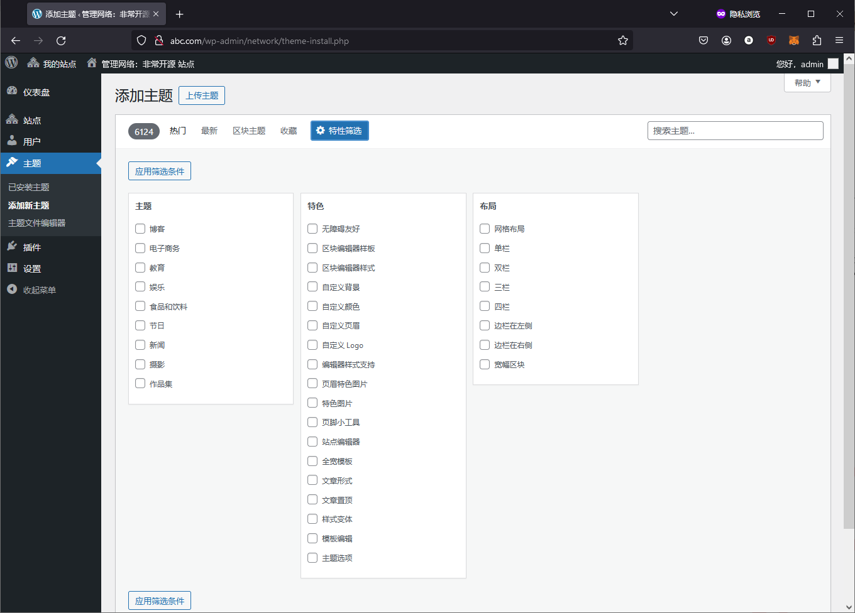
图7-21 “特性筛选”主题
上图中的“主题”就是业务大类。

站点管理后台
创建的每一个站点都有一个管理员，用此管理员用户登录某个站点管理后台，比如以alice用户登录https://xyz.com/wp-admin的管理后台，参见图8-1所示。
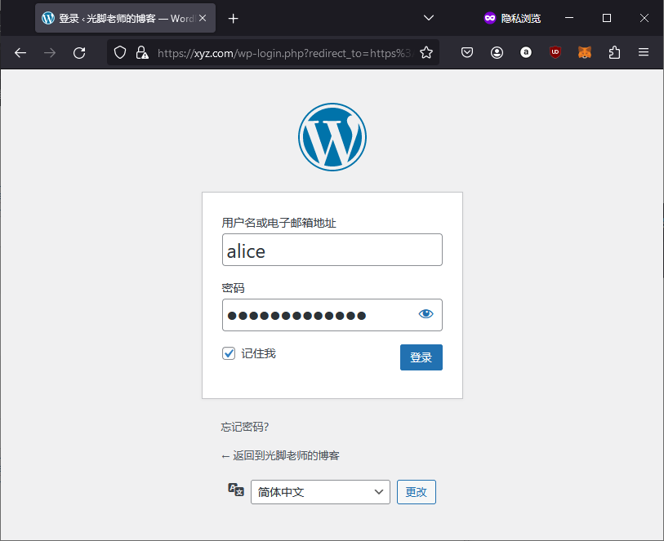
图8-1 登录管理后台
普通站点的管理后台见图8-2所示。
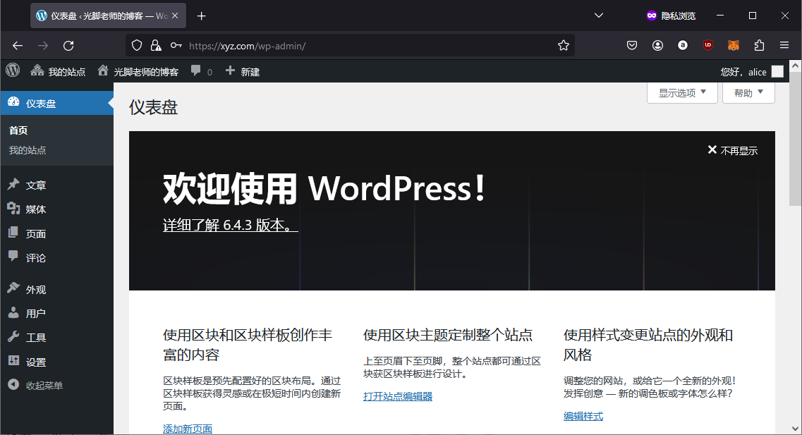
图8-2 管理后台
首先做一些基本设置，见下一小节。

基本设置
1. 常规
操作菜单：管理后台“设置”》“常规”，操作参考图8-3。
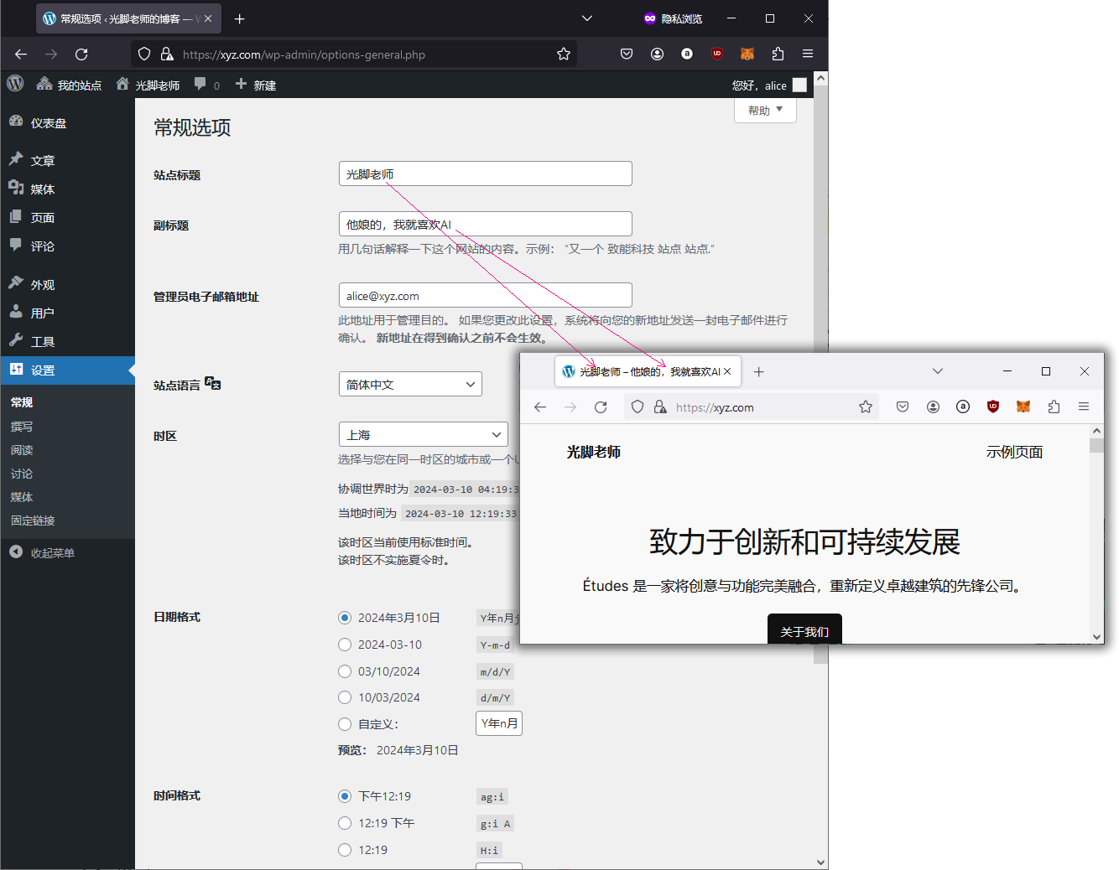
图8-3 “常规”设置
2. 撰写
就是设置撰写文章的页面。操作菜单：管理后台“设置”》“撰写”，参见图8-4。
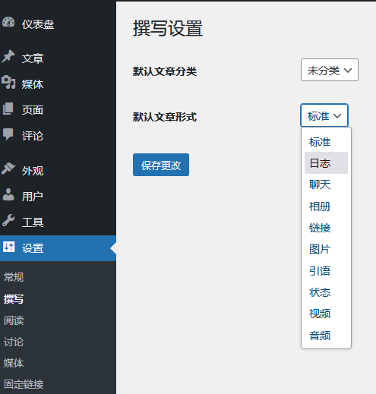
图8-4 “撰写”设置
系统中没有默认的文章分类，你可以通过菜单“文件”》“文章分类”添加文章分类。

3. 阅读
设置阅读一篇文章的页面。操作菜单：管理后台“设置”》“阅读”，见图8-5所示。
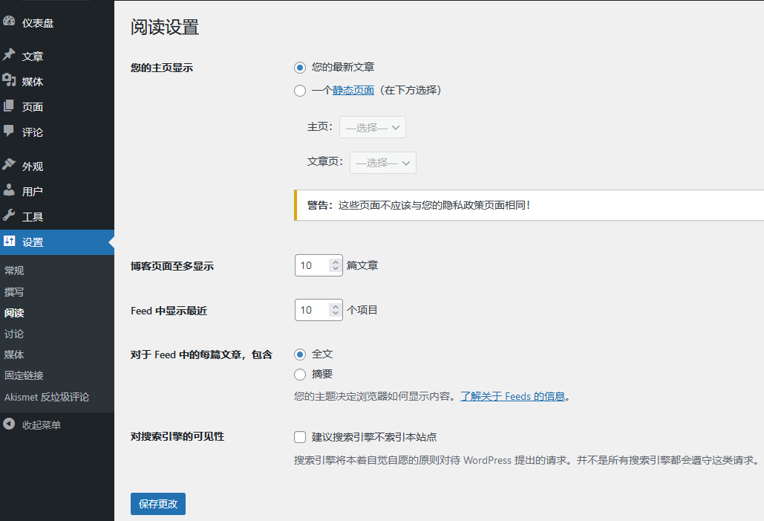
图8-5 “阅读”设置
4. 讨论
设置文后讨论的页面。操作菜单：管理后台“设置”》“讨论”，见图8-6。
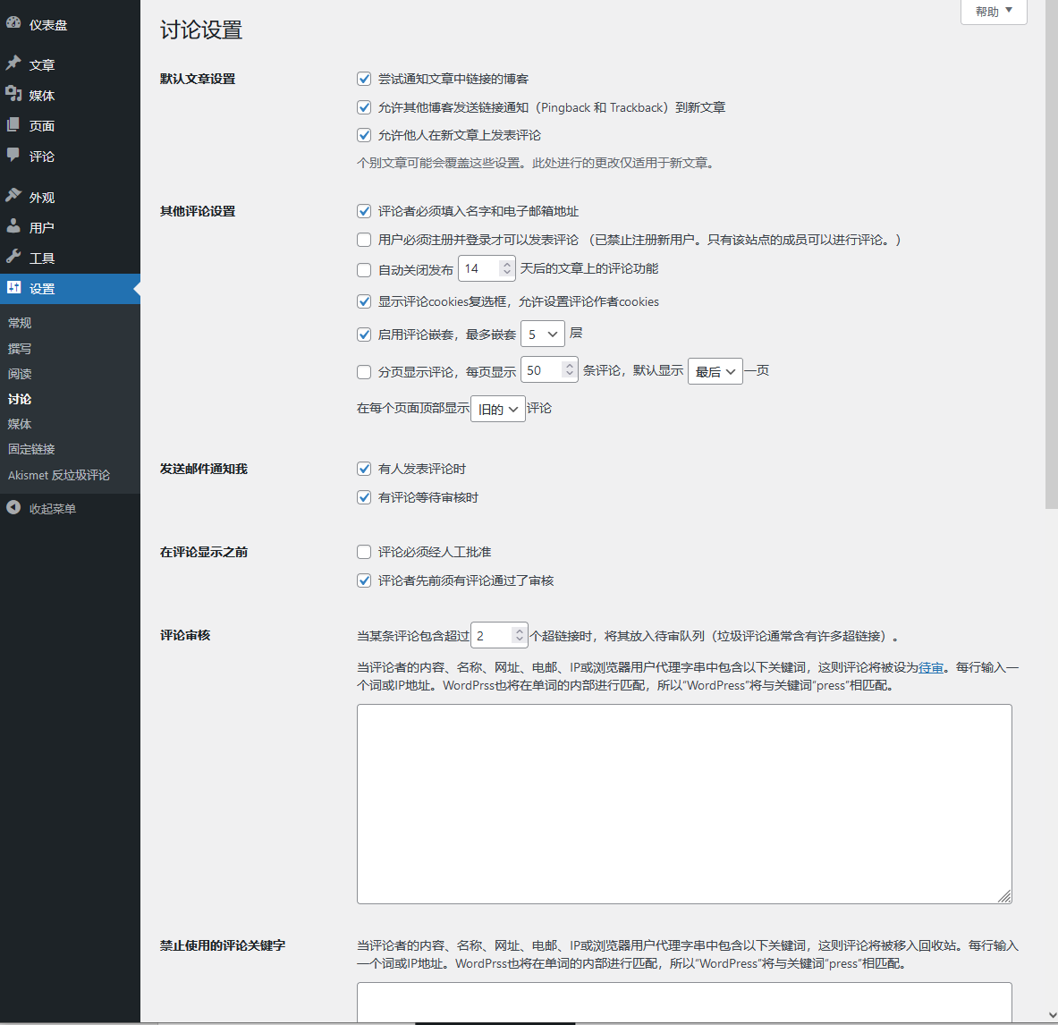
图8-6 “讨论”设置
5. 媒体
设置文章中添加多媒体（音视频和图片）时的样子。操作菜单：管理后台“设置”》“媒体”，参见图8-7所示。
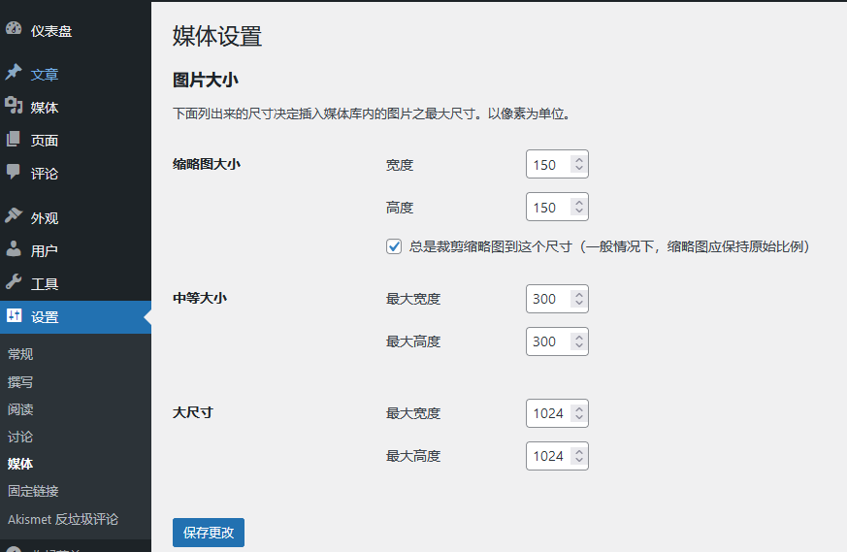
图8-7 “媒体”设置
6. 固定链接
操作菜单：管理后台“设置”》“固定链接”，参见图8-8所示。
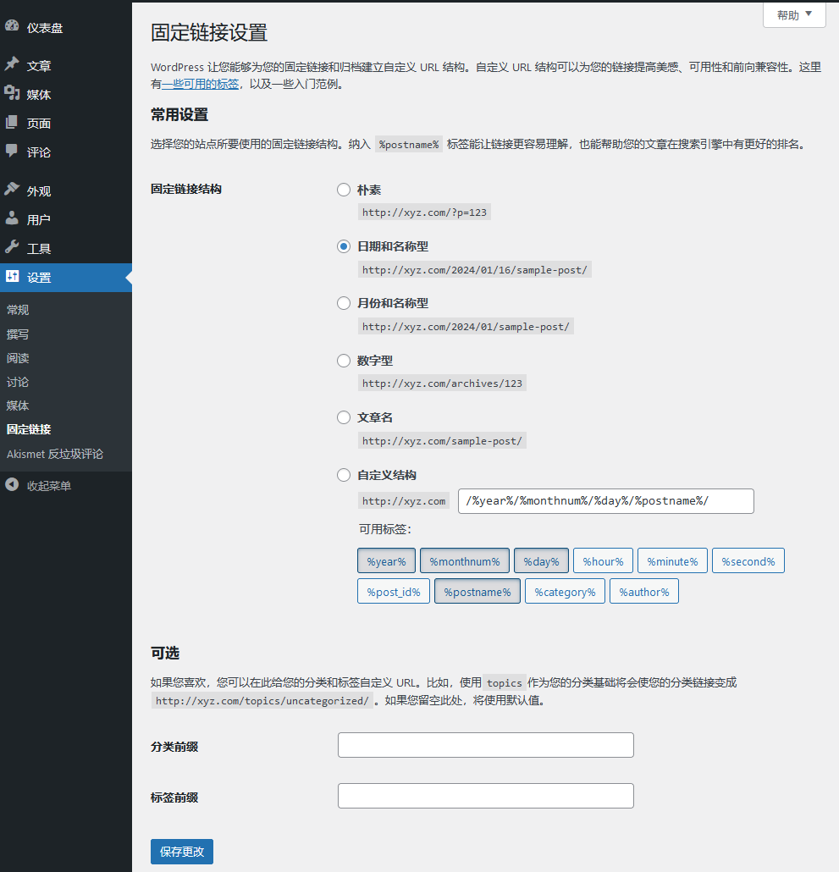
图8-8 “固定链接”设置

管理主题

选择主题
站点使用的主题只能在超级管理后台中已经启用的主题（具体参见“§7.4 管理主题” 小节）中选择一个。点击“外观”》“主题”，出现画面见图8-9。
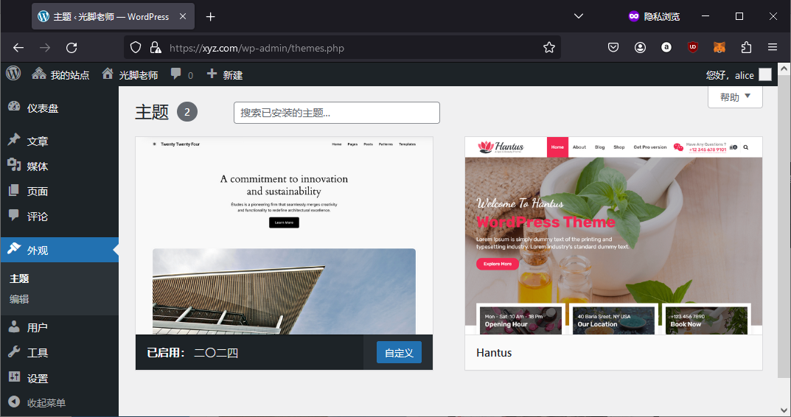
图8-9 站点中的主题
发现可供选择的主题不多，如果想使用其他主题，请先在超级管理后台中安装并启用主题。鼠标停靠在某个主题上，然后点击“启用”按钮即可选择主题。

样式示范
假设我们启用了默认主题“二O二四”，这是个区块主题，支持完整站点编辑——所见即所得。我们现在要在此主题的基础上修改成如下所示的页面布局。主题“二O二四”专为三种用例量身定制：小企业主、摄影师和艺术家、作家和博主。它的目录结构如下：
root@wordpress:~# tree -L 1 /var/www/wordpress/wp-content/themes/twentytwentyfour/
/var/www/wordpress/wp-content/themes/twentytwentyfour/
├── assets #存放样式、字体和图片的目录
├── functions.php
├── parts #存放区块（如页眉、页脚、侧边栏等）的目录
├── patterns #存放样板的目录
├── readme.txt
├── screenshot.png
├── style.css
├── styles #存放样式（json格式）的目录
├── templates #存放模板的目录
└── theme.json
不用写代码，直接在屏幕上指指点点就可以完成一个高颜值的页面，但这后面还是基于HTML5、CSS3和JavaScript技术，需要理解HTML5各种元素、CSS3样式和JavaScript语句。一个没有学过网页制作的人编辑主题总觉得无所适从，因为主题编辑器太灵活了，太灵活对初学者来说未必是一件好事。
操作：进入xyz.com站点的管理后台(浏览网址www.xyz.com/wp-admin)，然后依次点击左侧的“外观”》“主题”》“编辑”菜单，看到如8-10所示的画面。
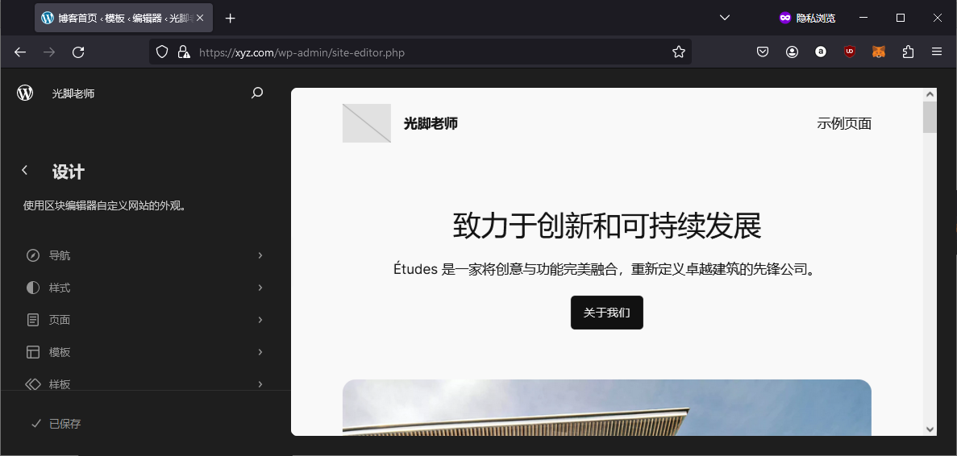
图8-10 编辑主题
对，就在这里，你可以使用区块来修改网站的所有部分（页眉、页脚、404 页面、文章档案、小部件区域等）。详细来说，您可以执行以下操作：
- 自定义网站的导航菜单。
- 配置全局样式，即应用于整个 WordPress 主题的调色板。
- 修改网站上的所有页面。
- 编辑主题中包含的页面模板，或者主页、博客文章或 404 页面上的图像。还可以创建自己的自定义模板。
- 管理您的块样板并添加新的。
- 修改网站的logo和站点名称。
主题编辑器非常接近页面构建器，所有更改都是直接在屏幕上实时进行的——能做到所见即所得。例如，您可以通过删除并重写按钮来更改按钮的文本，您可以通过单击背景图像等来替换它。由于站点编辑器的操作模式是基于块的，因此您可以通过单击块插入工具将您选择的块添加到页面中。然后通过打开“设置”菜单来修改每个块，就像使用 WordPress 内容编辑器编写帖子一样。
下面我们先来配置全局样式，点击图8-10中左侧的“样式”。
样式就是页面的外观和布局，包括颜色、字体、按钮形状、排版等。点击上图左侧的“样式”，一共有八套样式供选择，见图8-11。
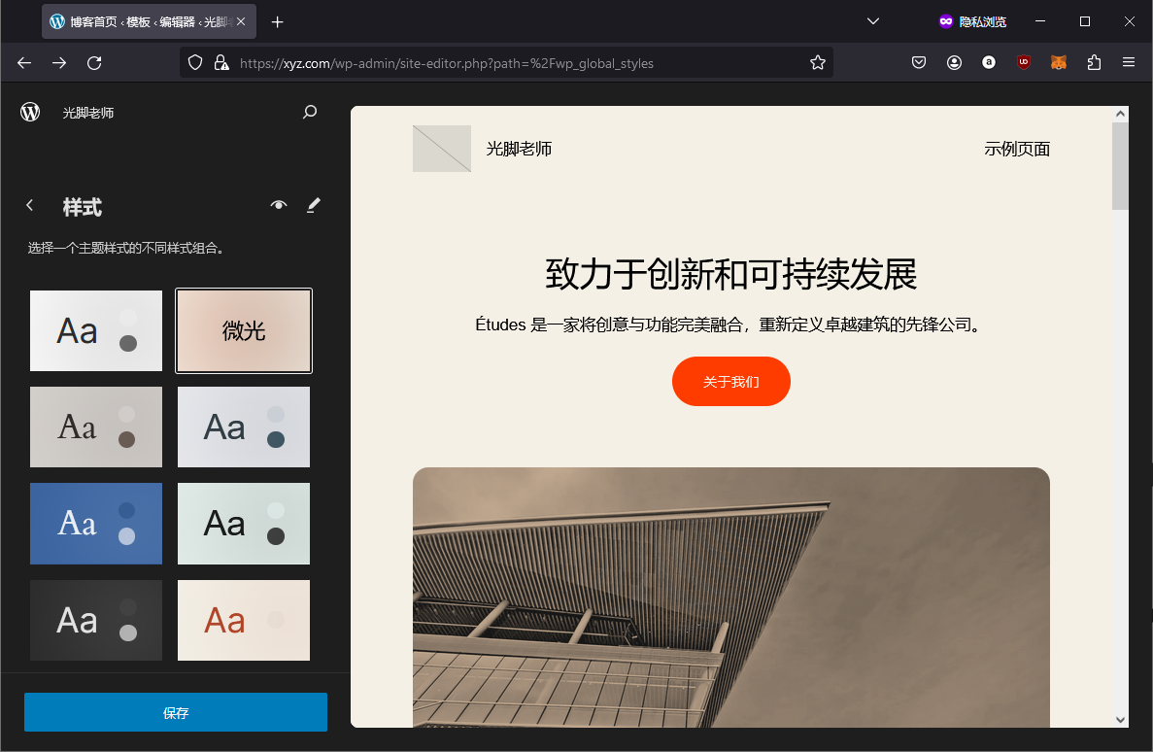
图8-11 选择全局样式
如果你对样式不清楚，不妨先看看样式示范学习各种样式，点击笔状图标左边的眼睛，可见到各种样式对应的效果，见图8-12所示。
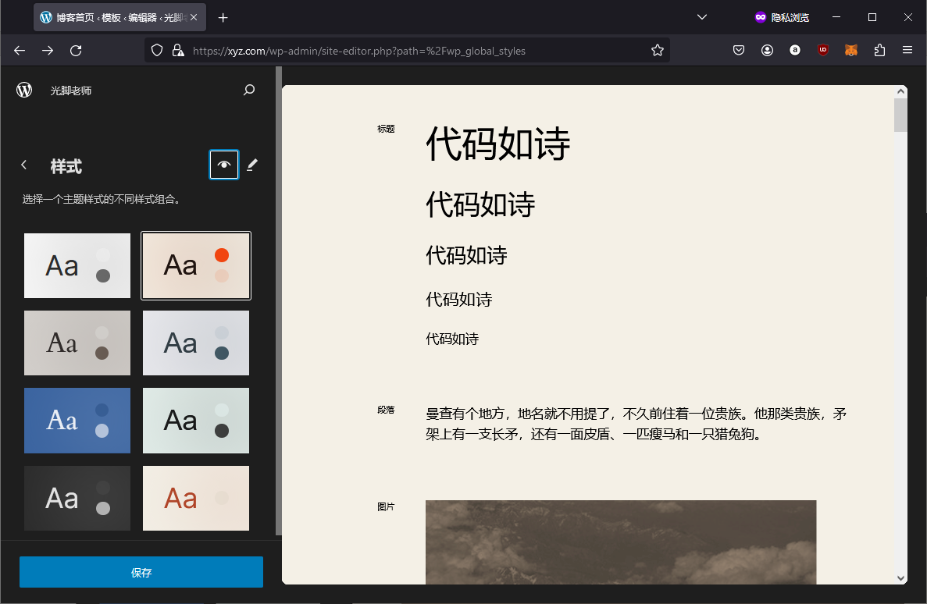
图8-12 样式示范
这里基本列出了大部分的HTML5元素，如标题，段落、图片、表格、列表、按钮等，各个元素都可附加若干样式，比如字体大小、颜色、内外边距、是否圆角等。在上图中右侧点一下鼠标进入如图8-13所示的画面。
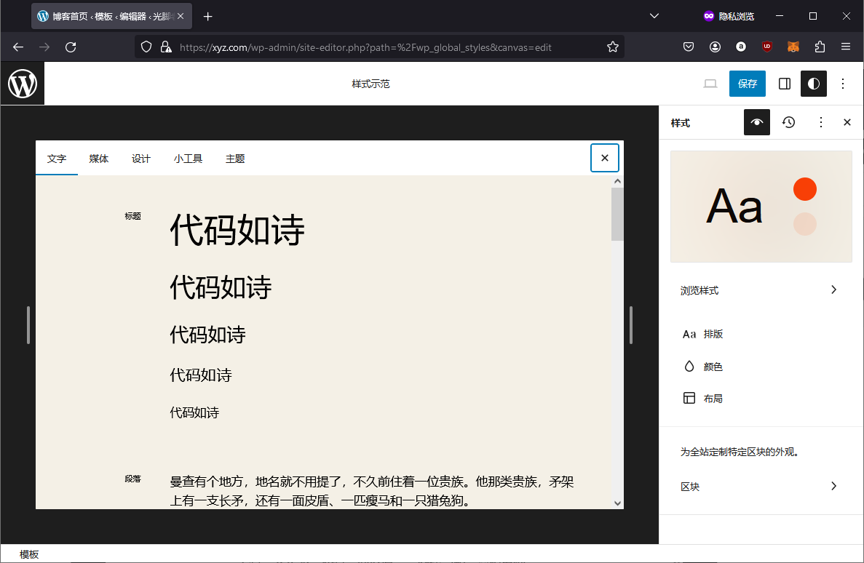
图8-13 主题中的各个HTML5元素
左上角部分对HTML5元素分类成“文字”、“媒体”、“设计”、“小工具”等，比如我想看看按钮的样式，点击“设计”类，再点击按钮，进入按钮的样式编辑画面，见图8-14所示。
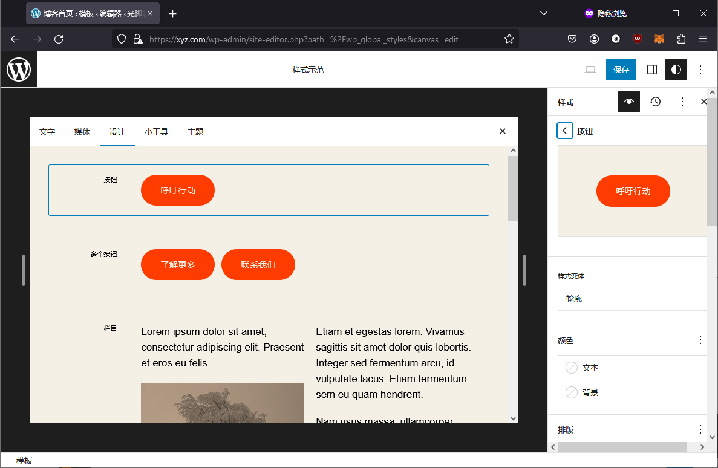
图8-14 按钮的样式
在右侧你可以修改按钮样式，并且马上就能看到效果。比如我想设计这样的按钮：黑底白字、圆角但不要圆得那么大、字号要大一点。可以这样做：
1. 修改字体颜色：点击右侧“颜色”下面的“文本”，然后参考下图操作，选择白色，见图8-15所示。
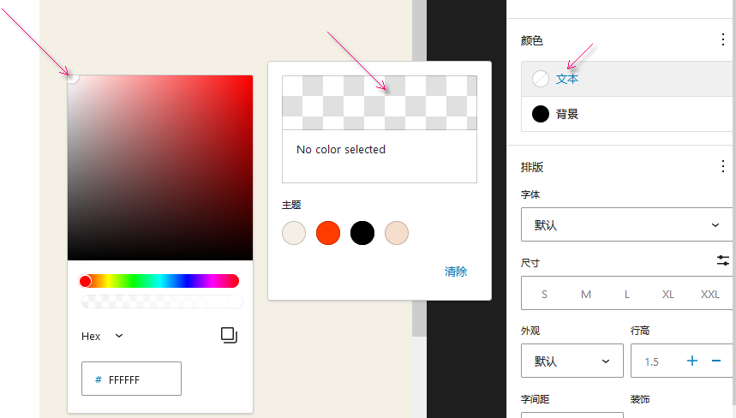
图8-15 修改按钮字体的颜色
2. 修改背景色：点击右侧“颜色”下方的“背景”，选择黑色。
3. 按钮上的字号增大一点：在“尺寸”下方选择中号，即“M”。
4. 调整圆角程度：拖动“等比例”下方的滑动块来调整圆角程度，或者直接输入圆角半径。
5. 调正内边距：内边距就是按钮上的文字与按钮边沿之间的距离。点击内边距下方的图标后直接输入边距大小，参考图8-16所示。
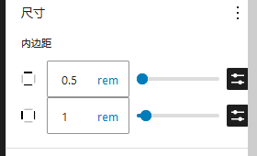
图8-16 调整内边距
即把上下内边距设为半个字的高度，左右内边距设为一个字的宽度，单位rem表示一个字。
最终看到的按钮样子如下：
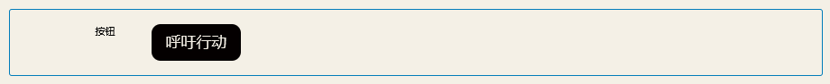

定制主体
在正式定制主题前，请备份你的网站（参考§10.1小节）。然后随意增加几个文章分类（操作菜单：管理后台》“文章”》“文章目录”）和几篇文章（管理后台》“文章”》“所有文章”》“写文章”），以便于后续定制主体时观览效果。

1. 主题页面结构
操作：管理后台》外观》主题》编辑，然后点击右侧方框的任何一处，出现8-17所示的画面。
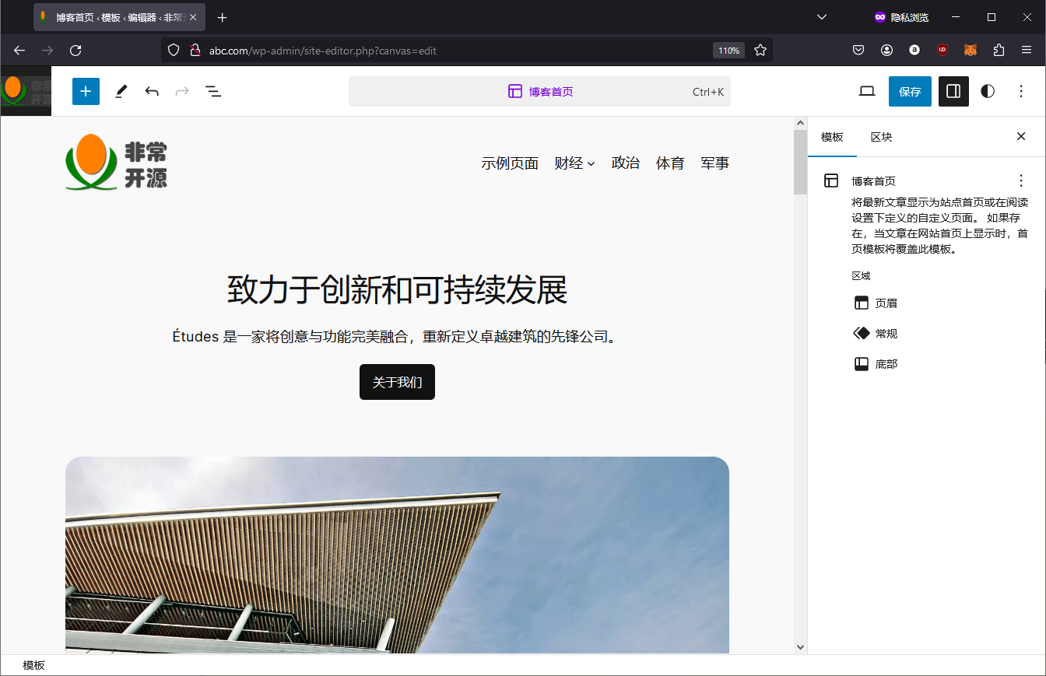
图8-17 主题页面结构
点击上图中的“”图标打开列表视图，出现如图8-18所示的画面。
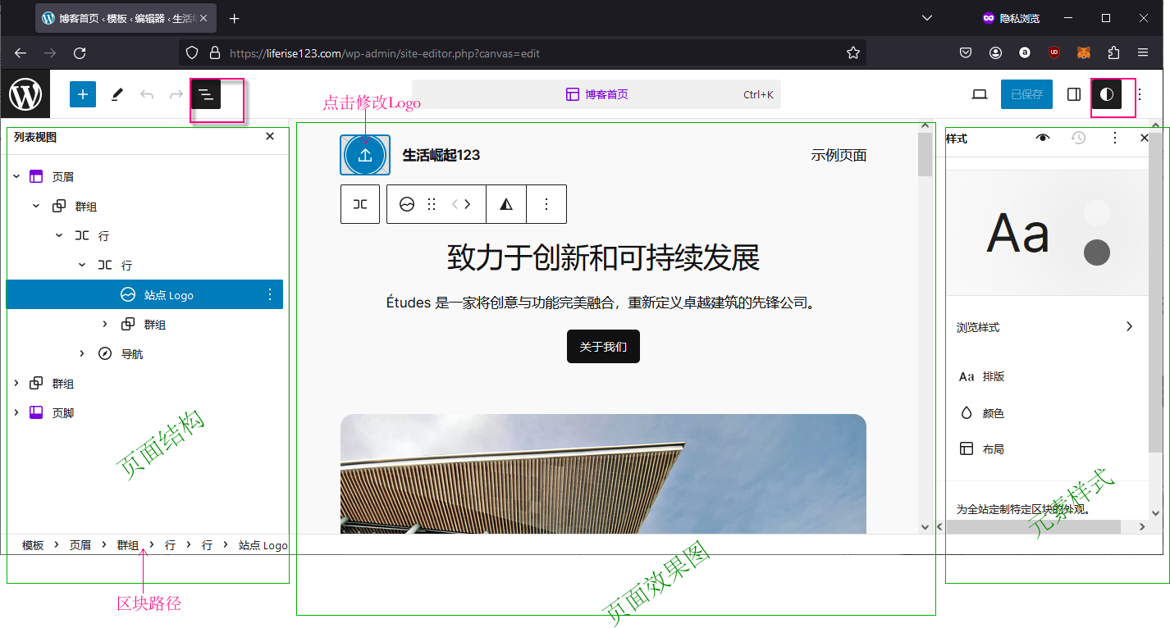
图8-18 主题页面结构
从左侧的列表视图可知，整个主题页面上的区块组成树形结构，只有三个树根区块，分别是页眉、群组和页脚。其中“群组”可改名为主区（鼠标停靠在“群组”一行上，点击“”图标，再点击“重命名”）。每个根区块内包含更多的区块，比如页眉中包含群组，群组中又包含行，行再包含行，最后包含站点logo，从而形成一条区块路径，即页眉>群组>行>行>站点Logo。点击中上部的Logo图标，可以在屏幕左下方看到完整的区块路径。以后要增、删区块时一定要搞清楚它们的父子关系，以免增加的区块放错了位置，或把不该删除的区块删掉了。也强烈建议维持三个根区块不要变（不要增减根区块），定制的内容主要在主区。图8-18中，中间部分下滚差不多到最后，然后点击一下“世界，您好”，再点击一下选中它，此时的画面见图8-19所示。
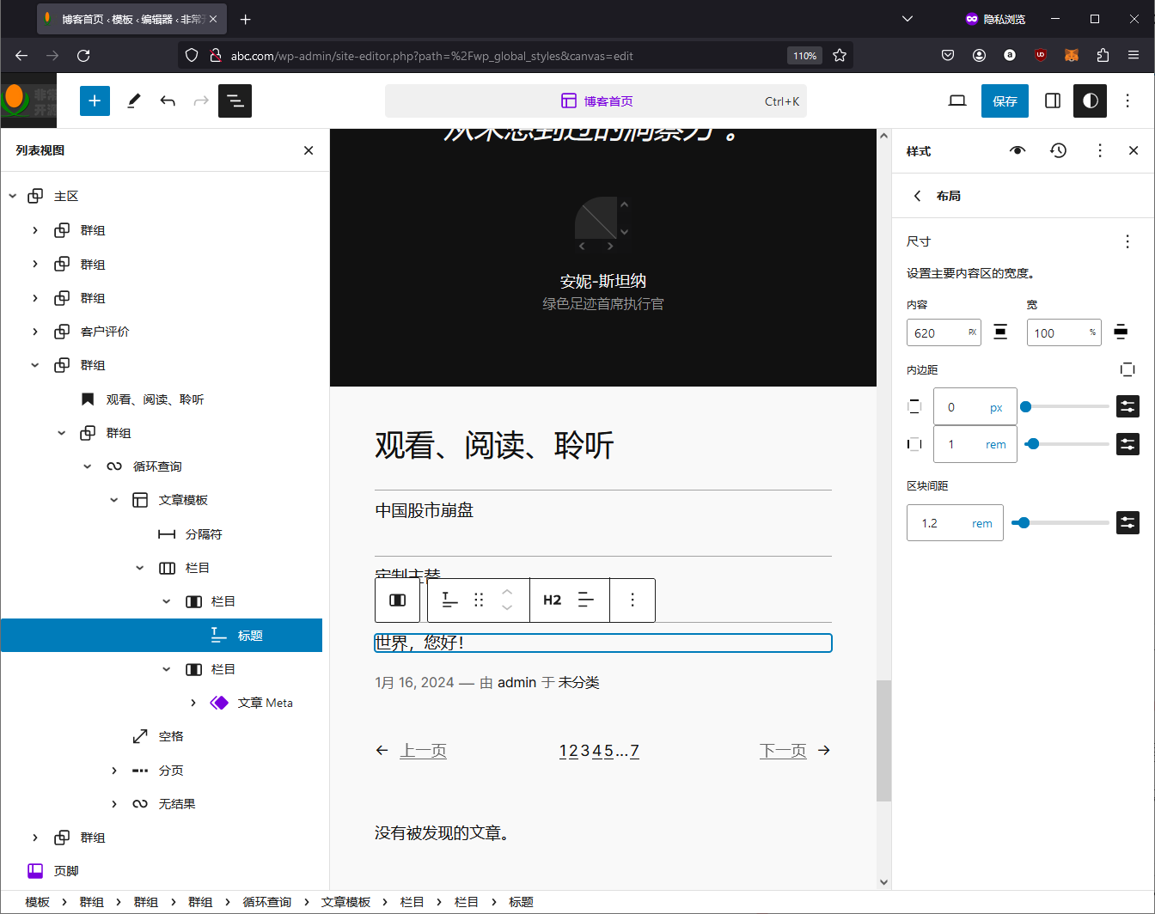
图8-19 区块的路径
可以看到，左侧的列表视图中显示了标题“世界，您好！”区块的父子关系，左下角显示了完整的区块路径，主区的子区块都叫“群组”，除了“客户评价”区块外。区块根据所展现的内容命名是个不错的注意，而不要笼统地命名为“群组”。

2. 定制主题样式
先从图8-11的左侧选择一套全局样式，如果需要微调样式，请点击左侧靠上的那个笔状图标，从而进入样式编辑界面，见图8-20所示。
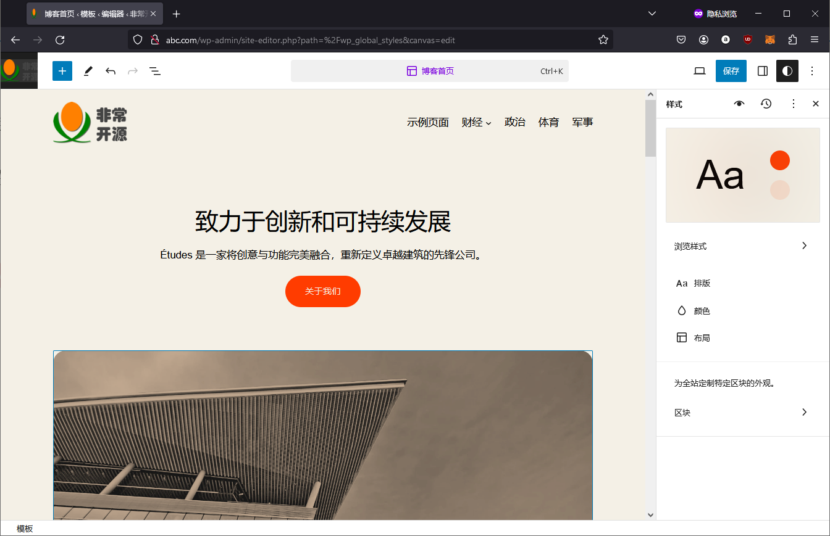
图8-20 编辑主题的样式
先点击“浏览样式”看看现在的效果，这里还可以另选一套样式。屏幕中央就是最终的网站效果，见图8-21所示。
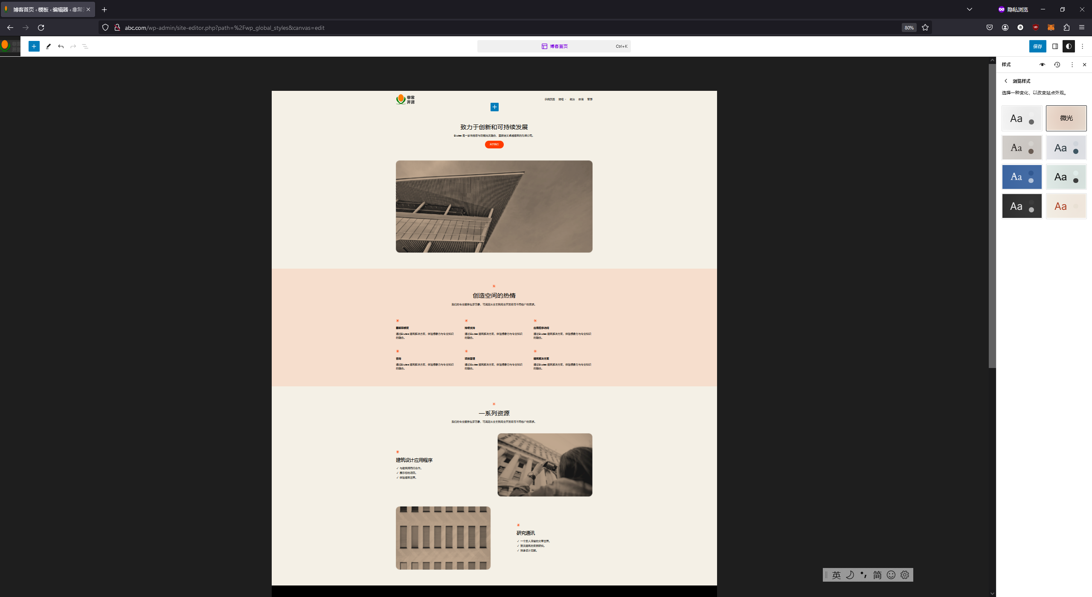
图8-21 浏览网站效果
从浏览效果看，显然内容过于集中在中间，对于宽屏来说，两则存在大块的空白区，我们首先来拓展内容区。点击右上部的“< 浏览样式”中的“<”返回到上一个界面（如图8-20），点击“布局”，然后调整内容区的宽度占据整个屏幕，参见图8-22所示。
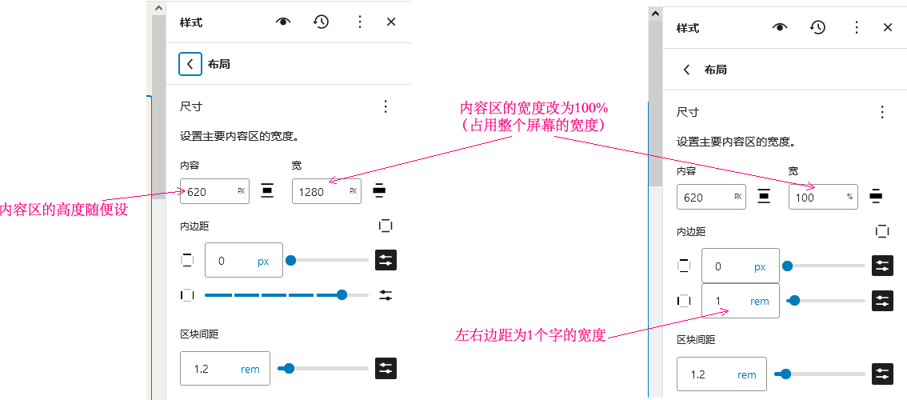
图8-22 调整页面宽度
左右边距就是页面在浏览器窗口中的左右侧空白的宽度，上下边距就是上下侧的空白高度。

3. 修改主题内容
操作：管理后台》外观》主体》编辑，打开列表视图，进入图8-18所示的画面。
在修改过程中可随时按Ctrl+z回滚。

3.1 修改导航菜单
如果选择的是经典主题，那么可以直接在管理后台的“外观”》“菜单”中定制导航栏。但现在块主题更流行，因此只能在“管理后台”》“外观”》“编辑”中操作，参见图8-23所示。
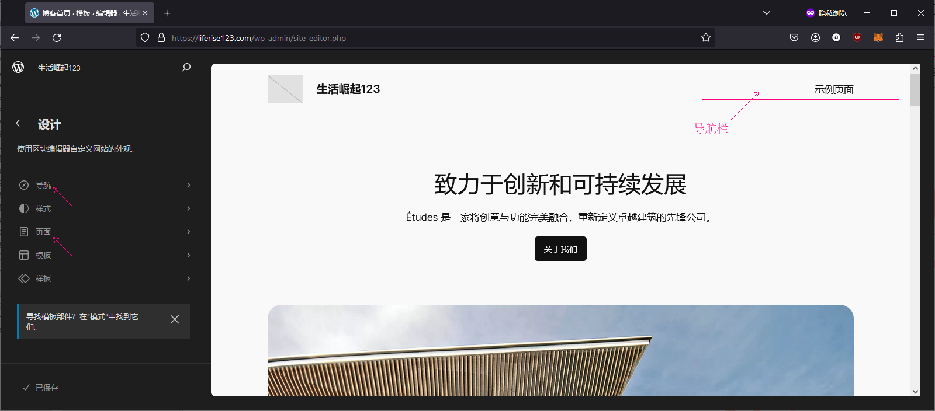
图8-23 修改块主题的导航栏
点击上图中上部“生活崛起123”左侧的图标两次，可以更换logo。
有三种方法设计导航，第一种方法是点击左侧的“导航”菜单，第二种方法是点击左侧的“页面”菜单，在页面菜单中的每一个页面都会出现在导航栏中，第三种方法是直接修改主题上的导航栏。但是如果要设计子菜单，就只能采用第一种或第三种方法。
下面我们在“页面”中增加一个页面。点击图8-23中左侧的“页面”，再点击下图中的“+”，参考图8-24所示。
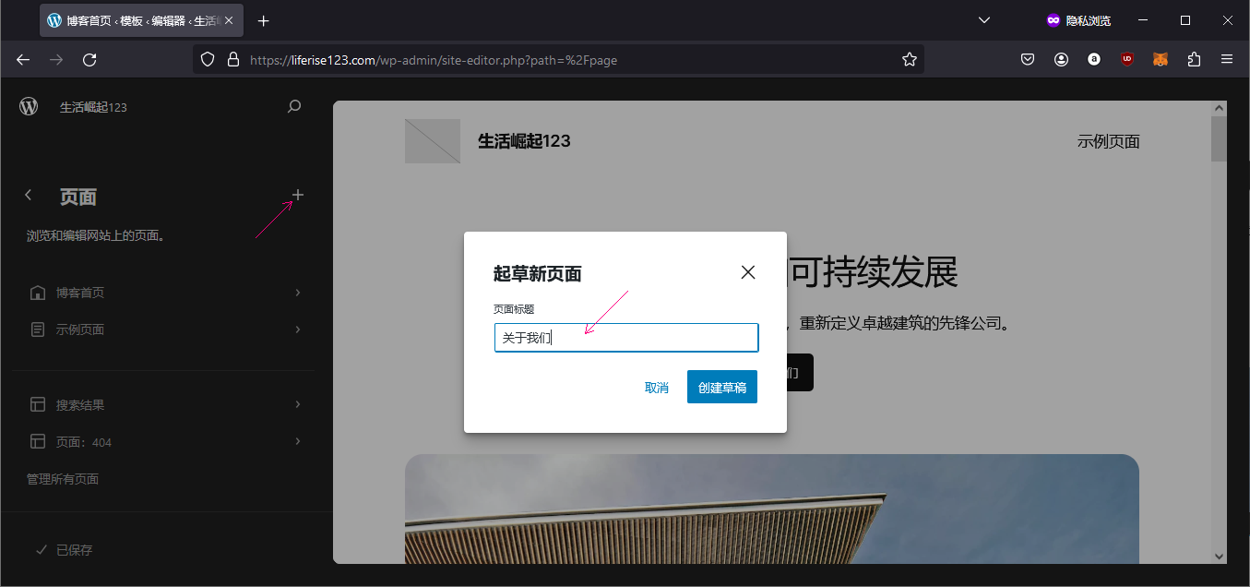
图8-24 增加“关于我们”页面
点击“创建草稿”后的画面见图8-25。
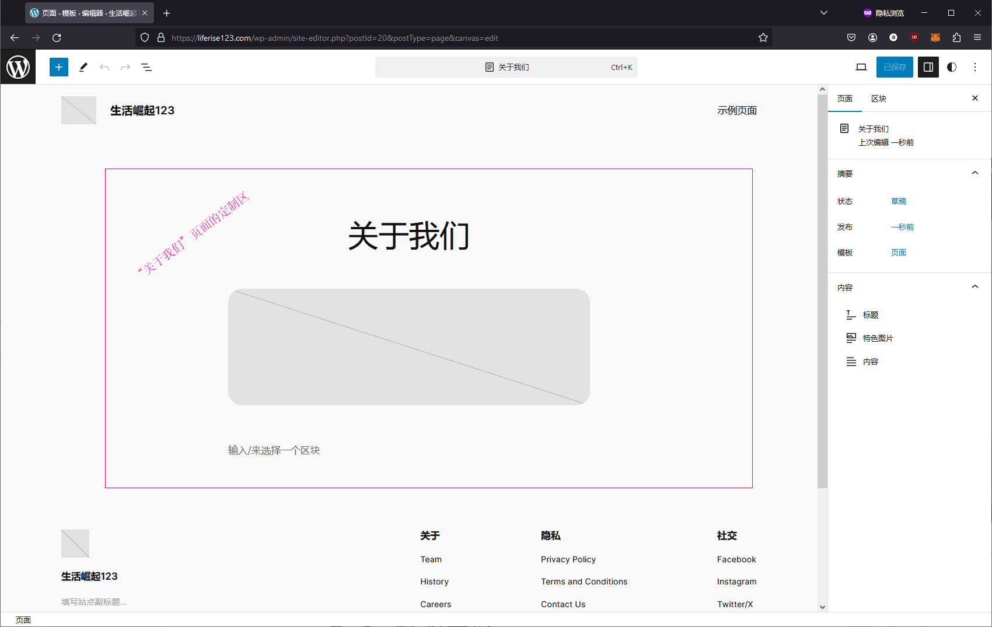
图8-25 定制“关于我们”页面
“关于我们”以后会出现在导航栏中，当用户点击“关于我们”时显示的页面就是上图左侧的页面，我们重点要定制红色框中的内容。
比如双击灰色框，上传一个图片，并修改图片样式，参见图8-26。
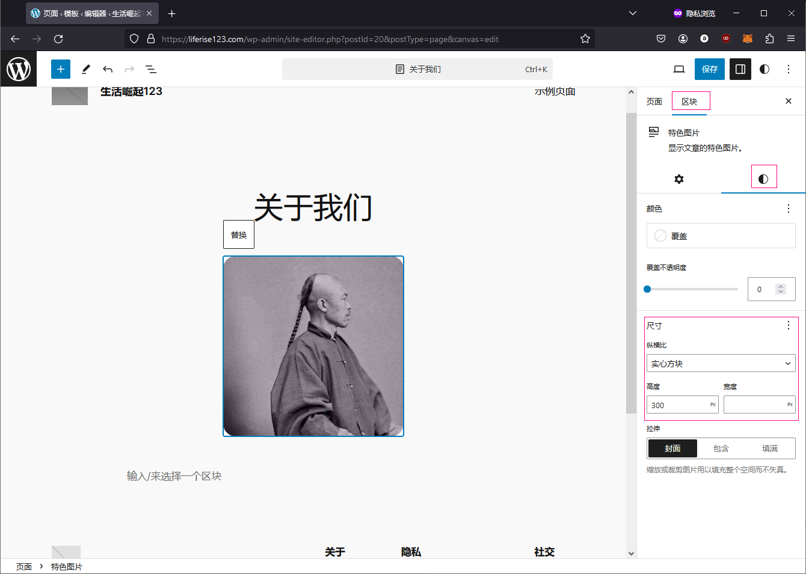
图8-26 修改图片的样式
在“关于我们”的页面上添加更多的区块，见图8-27所示。
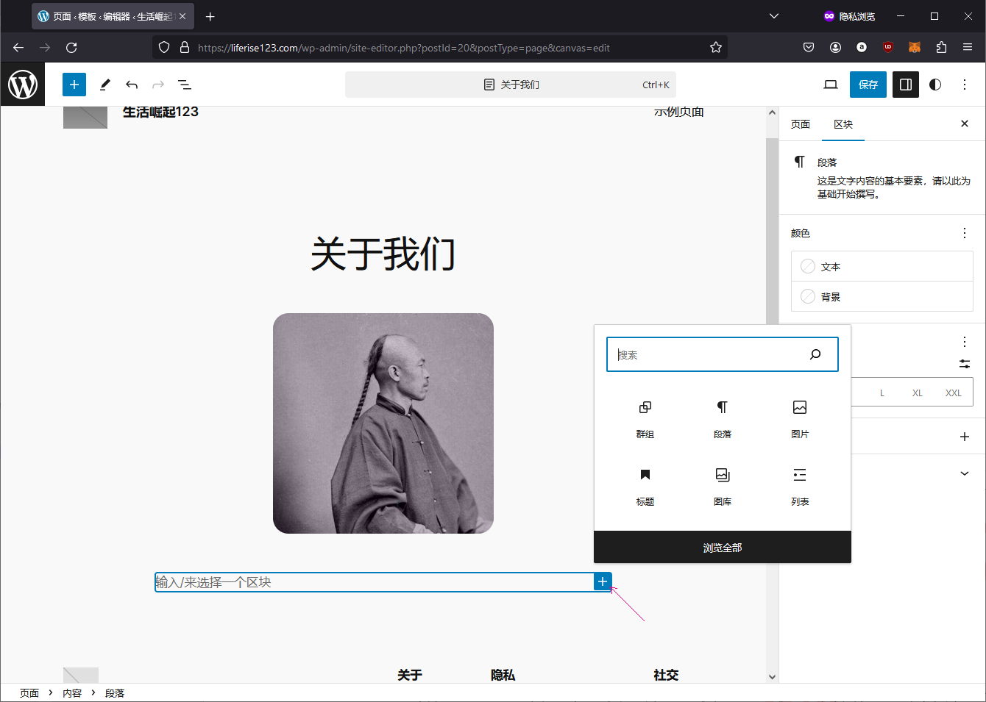
图8-27 添加更多的区块
定制主题必须要先了解wordpress的各种区块。
从代码层面看，一个页面的内容主要是各种HTML5元素，这些元素类似建筑行业的砖块、瓷砖、钢筋等，是最基本的建筑材料，在当今追求效率和模块化的时代，建筑工人采用砖头、瓷砖、钢筋等预制出各种房屋构件，比如阳台、橱柜、厕所等，然后利用这些构件来“搭建”房屋就快捷多了。这样的建筑构件就相当于wordpress的区块，也就是说，区块是采用HTML5元素事先做好了的页面构件，然后直接采用这些区块来组装网页页面就方便多了。点击上图中左上角的“”图标，然后点击“区块”，可查看全部的区块（见图8-28左侧），鼠标停靠在某个区块上，会显示一个实例。
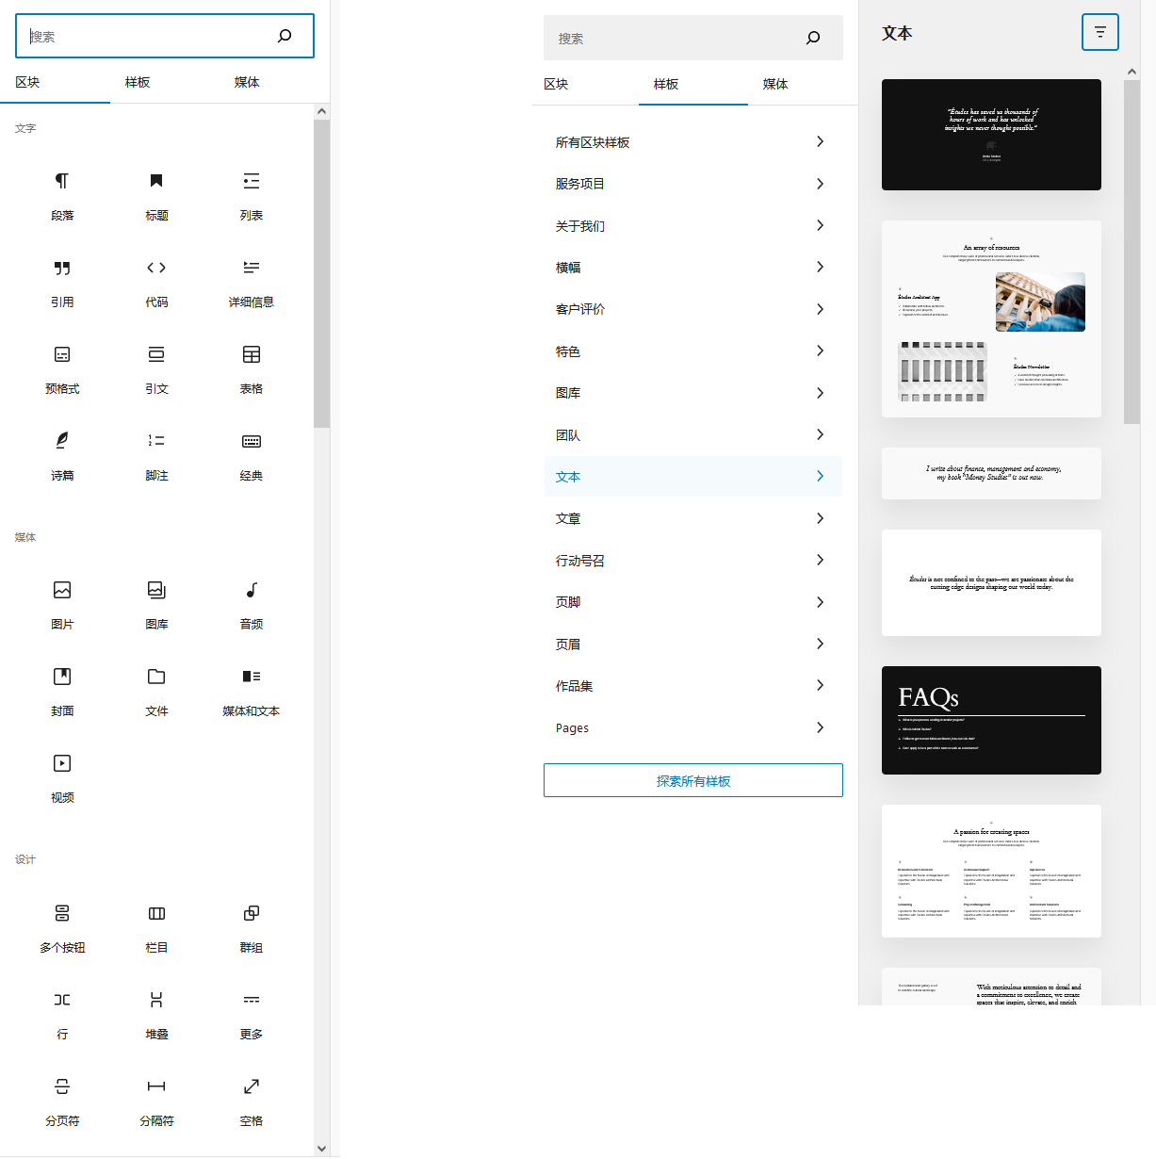
图8-28 区块和样板
在区块的基础上进一步组合成样板，利用HTML5元素、区块或样板都能开发网页，但是HTML5元素最灵活，区块次之，而样板灵活性最差，但是效率最高，当然我们也可以混合使用它们。样板相当于各种户型的套房。
下面采用第三种方法来设计导航栏，进入管理后台，点击“外观”》“编辑”，再点击主题上的导航栏中的某个菜单名字（如Contact Us），再打开页面的列表视图（点击图标），如下图8-29所示。
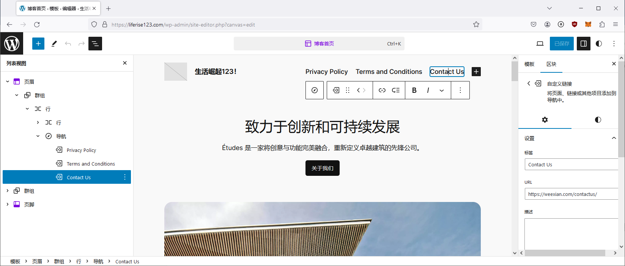
图8-29 设计导航栏
把Privacy Policy改为“产品”，URL设为/products/，把Terms and Conditions改为“更多”，然后点击图标添加子菜单，然后改名为“子菜单1”，参见图8-30。
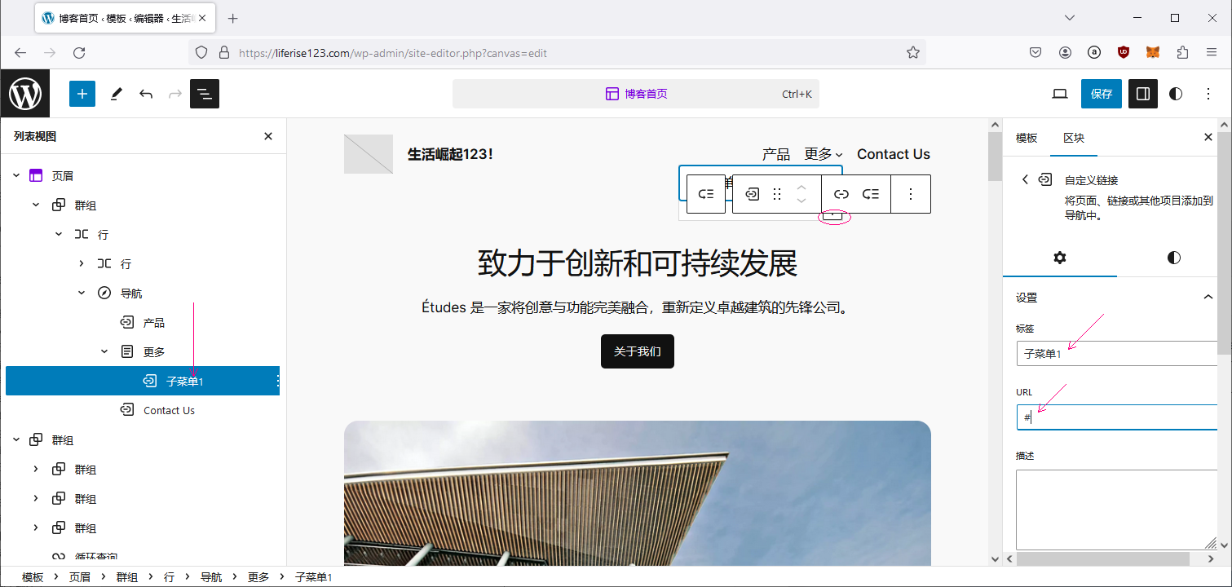
图8-30 添加子菜单1
然后点击上图中的（位于红色椭圆形内）添加更多的子菜单项（如子菜单2）。
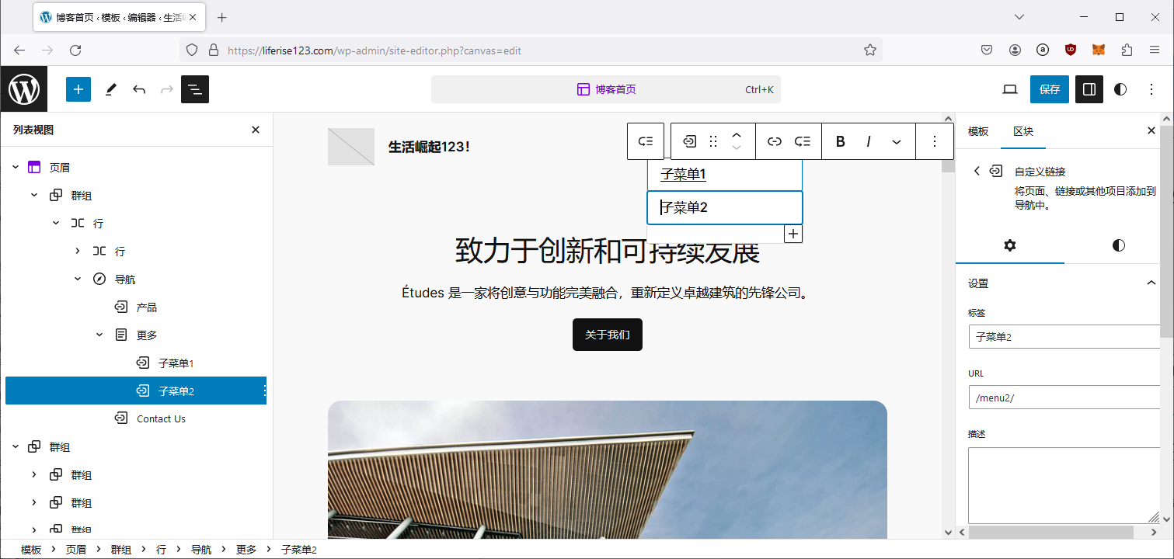
图8-30 添加子菜单2
如果点击菜单要打开一个新的页面，那么你就要设计这个页面。接下来我们就要设计子菜单2对应的页面，此页面的URL就是菜单的URL，见上图中靠近右下方处的URL为/menu2/，对应完整的URL就是https://www.xyz.com/menu2/。
点击上图中右上方的“保存”按钮存盘。这时我们浏览网站https://www.xyz.com/并点击“子菜单2”就会出现如图8-31所示的画面，即找不到页面！因为页面还没有设计。
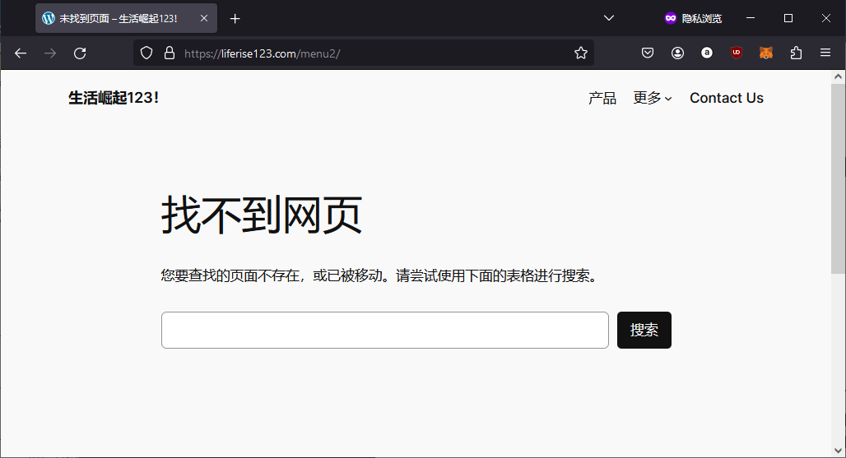
图8-31 找不到页面
下面我们来设计“子菜单2”对应的页面。
进入后台，点击“外观”》“编辑”》“页面”，再点击“+”新增一个页面，见图8-32所示。
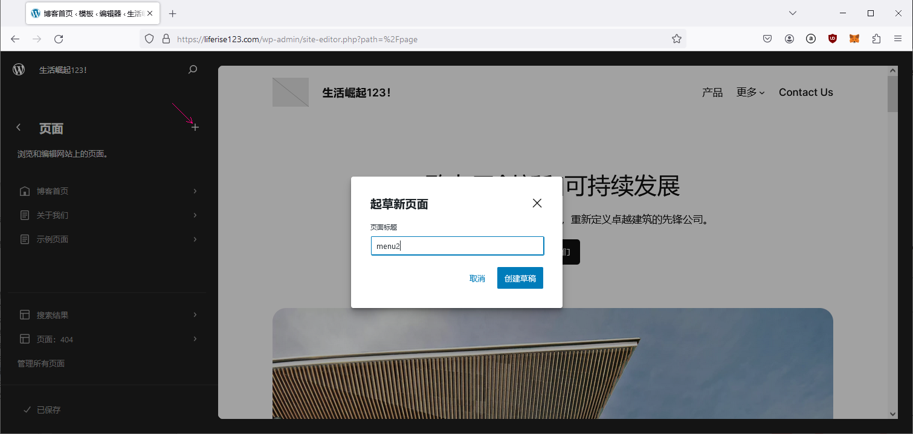
图8-32 新增页面
然后设计成如图8-33所示的一个简单页面。
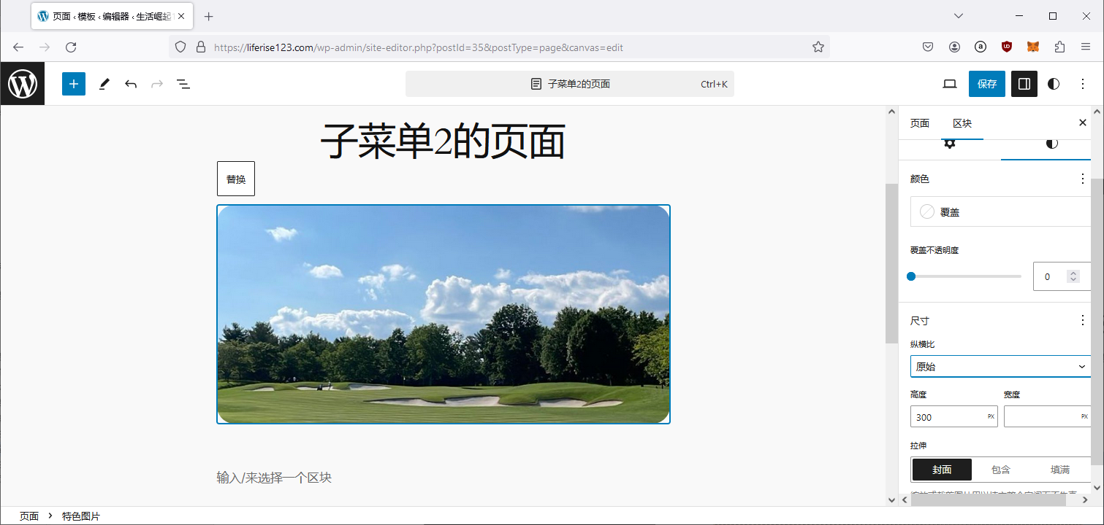
图8-33 一个简单的页面
点击上图中右上方的“页面”，然后把状态由“草稿”改为“已发布”，最后保存。在浏览页面效果的浏览器窗口中，点击导航栏上的“更多”下面的“子菜单2”，就能看到页面了。

3.2 修改主区
前面讲过，整个主题页面纵向分成三部分，即页眉、主区和页脚。页眉主要包含网站logo和名称以及导航栏，而页脚主要包含联系方式、关于、网站备案等。而主区是页面的主要部分，位于页眉和页脚之间的大块区域。在一个站点中，一般页眉和页脚是全部页面共享的，但各个页面的主区一般是不同的。
首先调整主区内的一级子区块，都在左侧的列表视图中操作：把倒数第二个“群组”改名为“文章列表”（鼠标停靠在“群组”行，然后点击“”图标，再点击“重命名”），删除其他叫“群组”的区块（停靠在“群组”》点击“”》“删除”），把“文章列表”区块移到“客户评价”上面（鼠标点住“文章列表”并往上拖动），最后结果如图8-34所示。
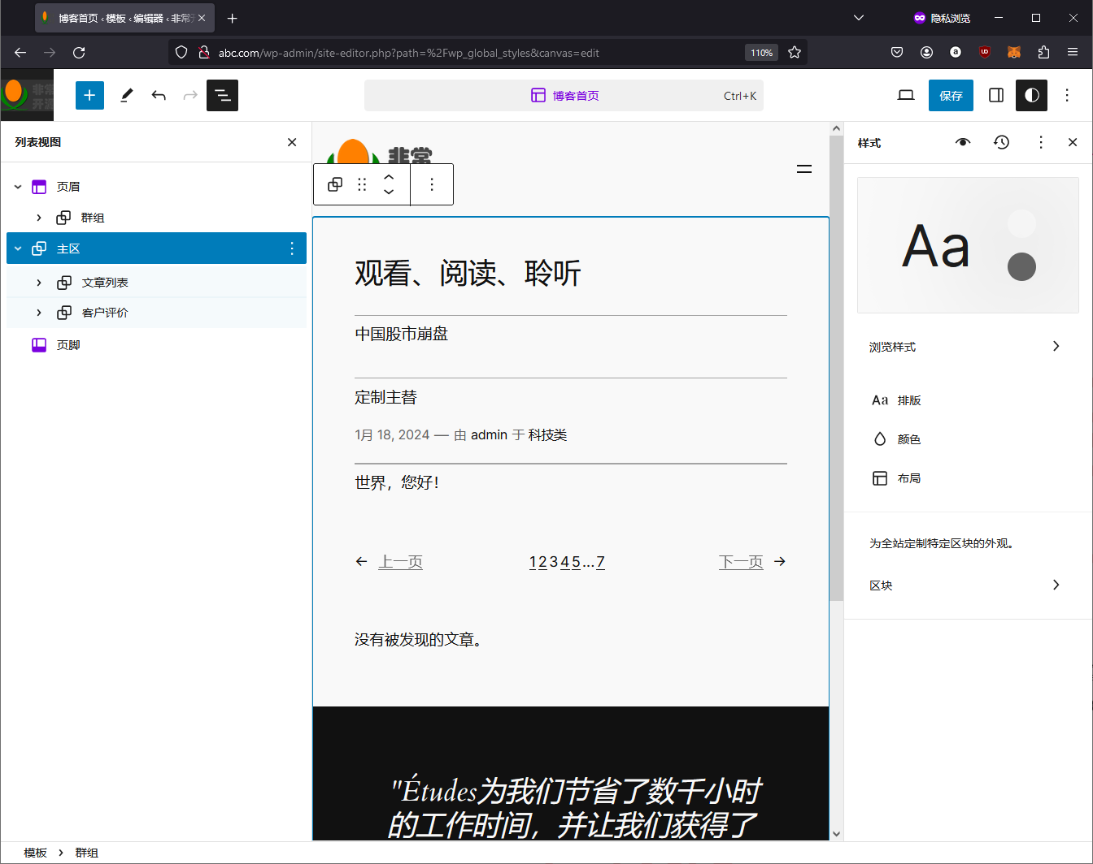
图8-34 调整主区内的一级子区块
最后点击右上角的“保存”即可。当然主区中你还可以添加更多的内容（通过添加区块来实现）。

3.3 修改页脚
点击页脚中的“Team”，出现如图8-35所示的画面。
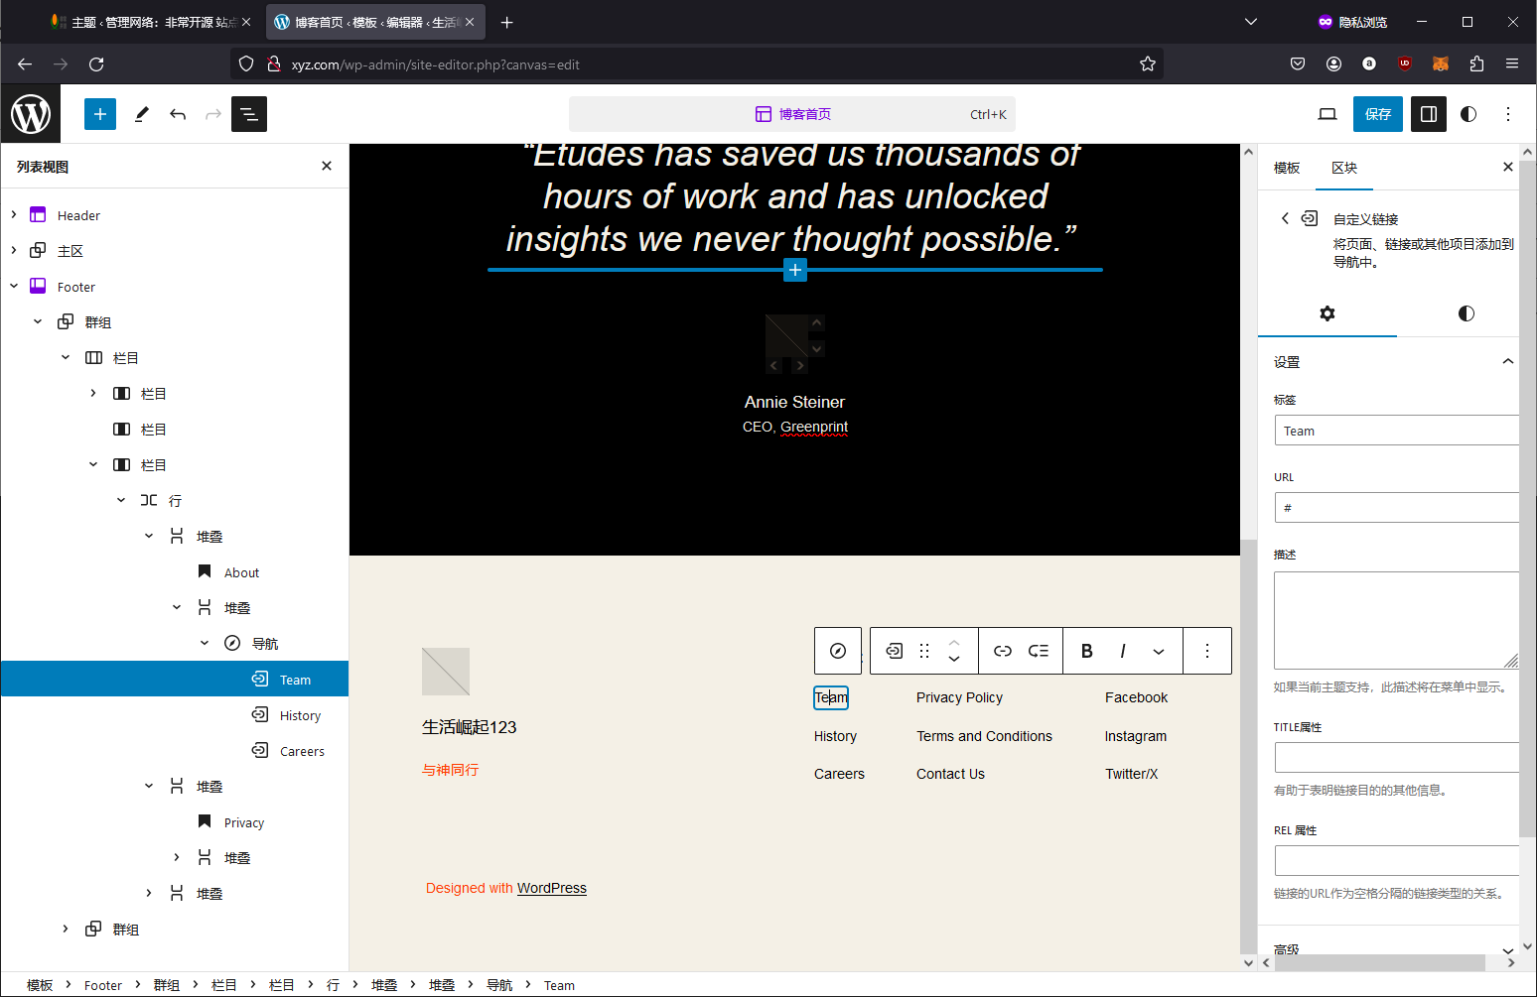
图8-35 修改页脚
删除列表视图中最下面的哪个群组，此群组包含Designed with Wordpress字样。修改各个超链接标题，比如针对Contact US改为“联系我们”，当用户点击“联系我们”时显示具体的联系我们的页面，页面上有地址、联系人、电话号码等信息。在右侧的URL处输入“https://abc.com/contactus/”。接下来再创建“联系我们”的页面，登录管理后台》页面》添加页面，首先会提示选择一个样板，如果不想选择，就直接关闭选择样板的画面，最后出现如图8-36所示的画面。
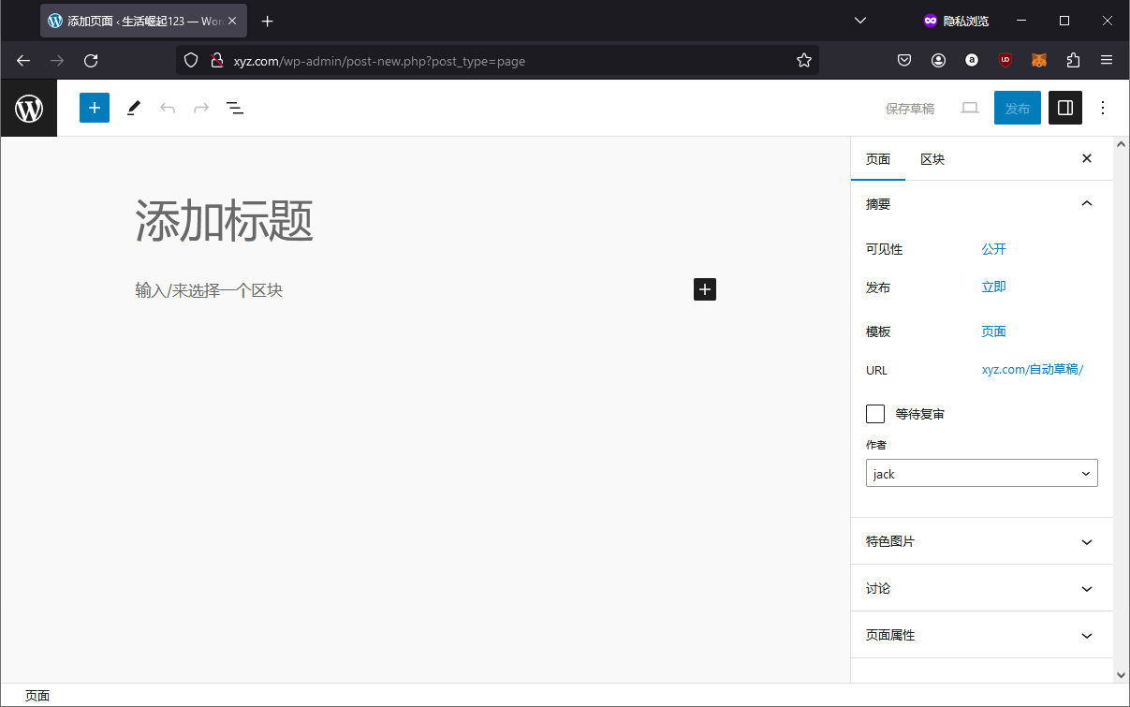
图8-36 新建“联系我们”页面
至于“联系我们”页面存在什么内容，布局如何，由你自己决定，建议你先设计好（用绘图软件设计或者用笔在纸上画好）。

管理插件
插件就是WordPress的“附加”脚本和程序，为您的WordPress站点添加更多的功能和选项。WordPress插件可以做很多事情，包括自定义您网站信息的结果、添加天气预报、添加拼写检查功能，以及呈现自定义的文章和缩略图列表等。
各个站点能使用的插件由超级管理后台确定，也就是只有在超级管理后台中才可以安装更多的插件，具体参考第7章。

发布内容
发布文章或者商品（以后统称为条目），这是wordpress管理的内容，也是网站运行后经常性的日常工作。一篇文章无非就是把文字、图片、音频和视频按一定的排版格式组织在一起。所以最关键的是你自己脑袋里先要有整篇文章的排版结构，了解文章的各个组成部分，以及大致对应的区块或样板，而这些区块组成父子结构——即一个区块内包含更多的子区块。因此最难的是你要搞清楚wordpress的各种区块是干什么用的。

分类目录
当文章比较多时，对文章进行分类是一个好的注意。进入后台，点击“文章”》“分类目录”。如建立“财经”，参见图8-37所示。
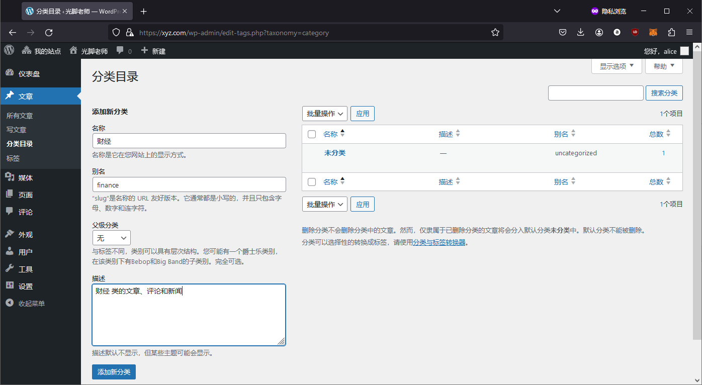
图8-37 管理文章分类
一个分类可以进一步分级，如在“财经”下面细分为“股票”、“金融”等，通过指定上图的“父级分类”建立层级关系。

发布文章
进入管理后台，点击“文章”》“写文章”，进入文章编辑页面，如图8-38所示。
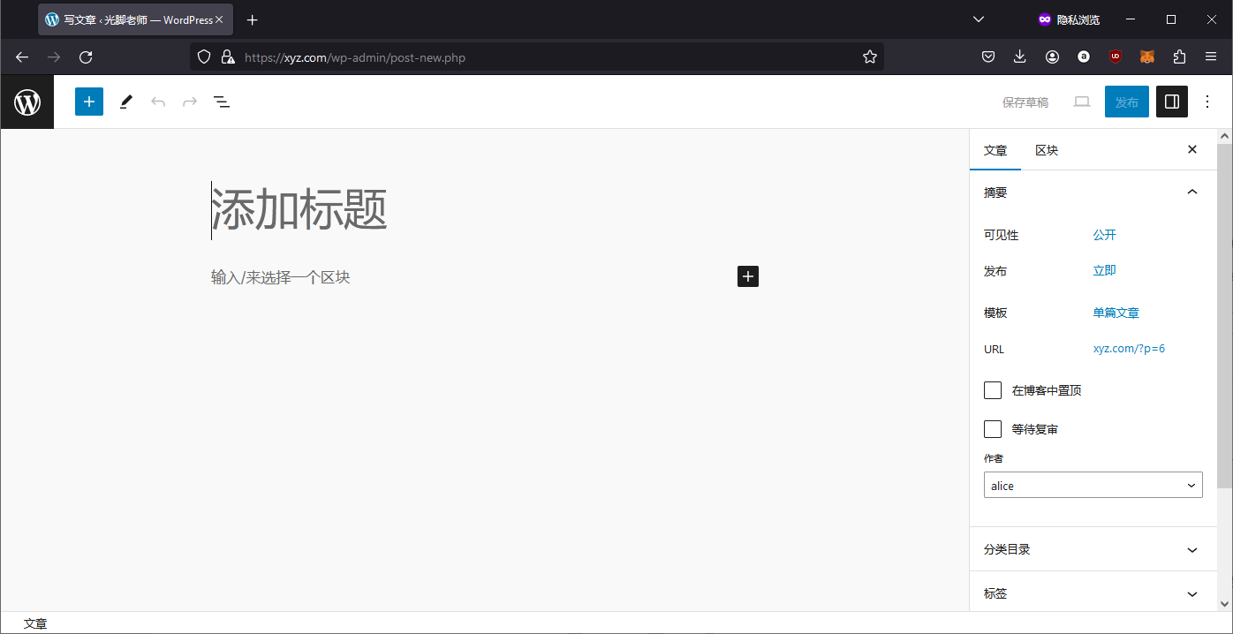
图8-38 写文章
点击图标打开区块插入器，在这里可以选择需要的区块并插入到文章中。点击图标打开文章中全部区块的层级关系。在文章中选择某个区块，然后点击右侧的“区块”，可以修改区块的属性，比如颜色等。
写文章最重要的是你首先脑袋中有整篇文章的排版，然后知晓文章的各个部分大致对应什么区块，且知道这些区块的层级关系。这样在wordpress中写文章就简单了，就是不断地添加区块、修改文本和样式等，还可以指定文章分类。万事开头难，坚持就是胜利。
下面用一个实例来演示如何写一篇完整的文章，文章内容和排版见图8-39所示。
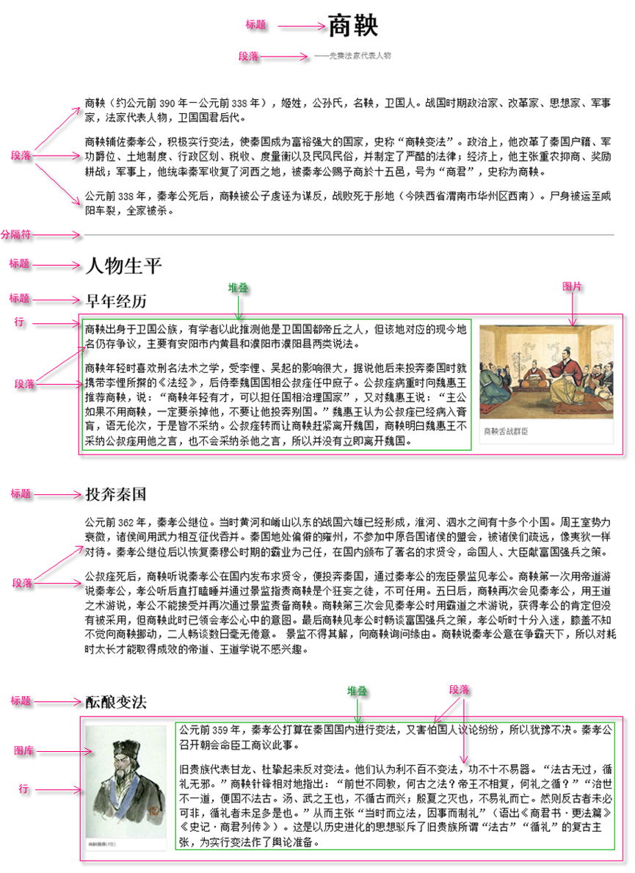
图8-39 文章排版
带阴影的红色字体为区块名称，当然实现这样的文章排版灵活性很大，可以选择的区块很多，到底选择什么区块有一个原则：那就是最终的区块层级尽量少，区块尽量贴近内容。比如对于标题，可以选择“标题”区块，也可以采用段落区块（并加大加粗字体），显然“标题”区块最贴近标题。
好了下面开始写文章，进入管理后台，点击“文章”》“写文章”。
先根据上图选择相应的区块，并把输入文章内容，最后浏览效果图见图8-40所示。
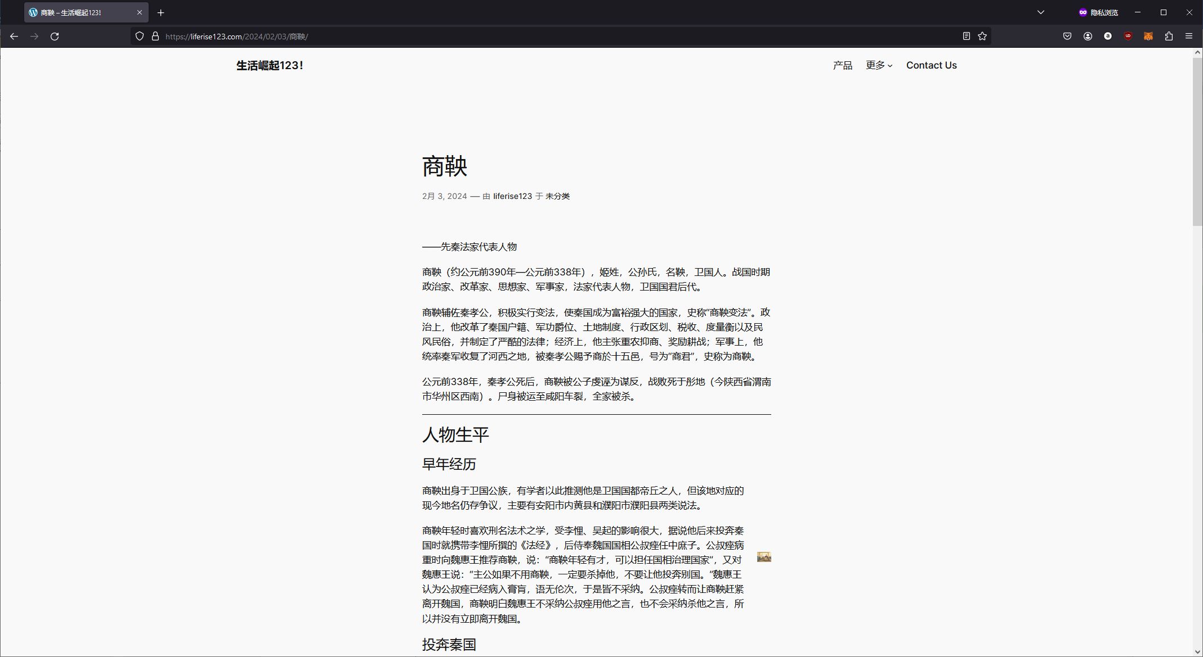
图8-40 添加文章内容
接下来调整样式。在宽屏上，显然内容显示的宽度太窄了，需要调整。
进入管理后台，点击“外观”》“编辑”》“模板”》“单篇文章”，点击“内容”，把宽度改为40%，参见下图所示操作。
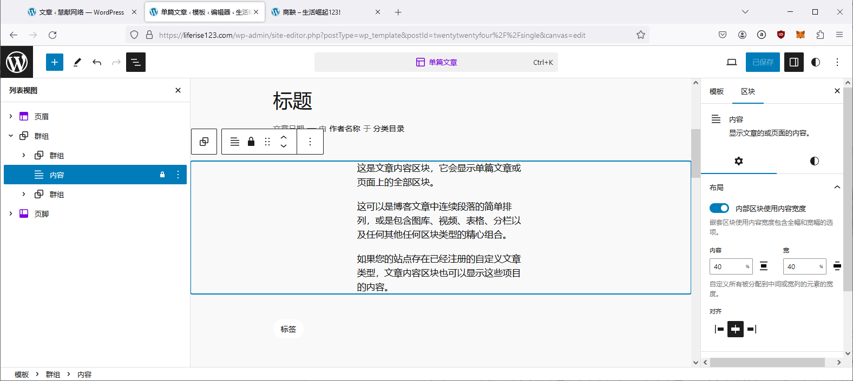
最后再浏览之前写的文章，宽度就差不多了。

区块介绍

Wordpress运维

备份网站
如果没有安装备份插件updraftplus就先安装它，然后进入超级管理后台，见图10-1所示。
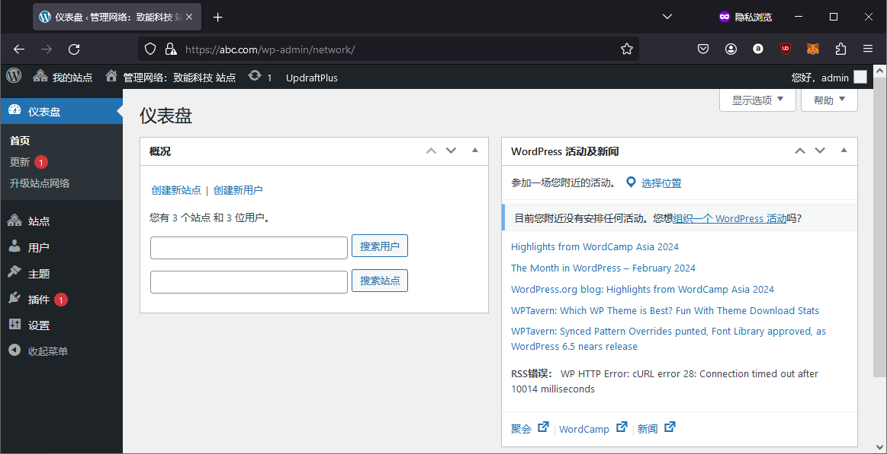
图10-1 超级管理后台
点击上图中上部的“UpdrafPlus”》“备份/恢复”后出现的界面见图10-2所示。
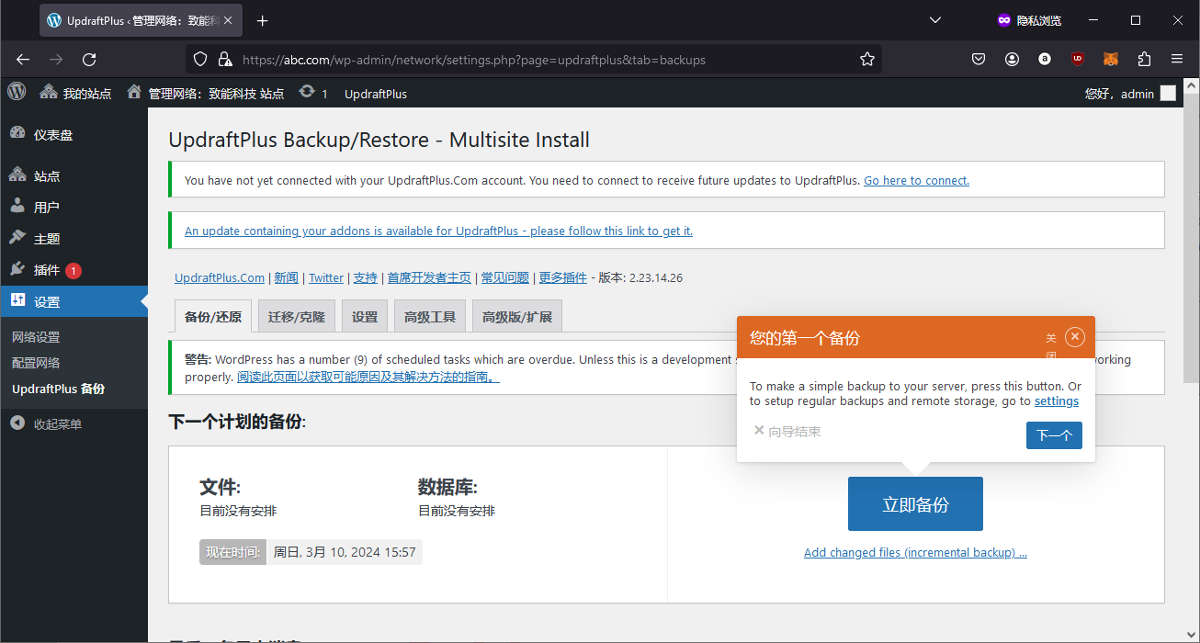
图10-2 备份/恢复
点击“理解备份”按钮，见图10-3所示。
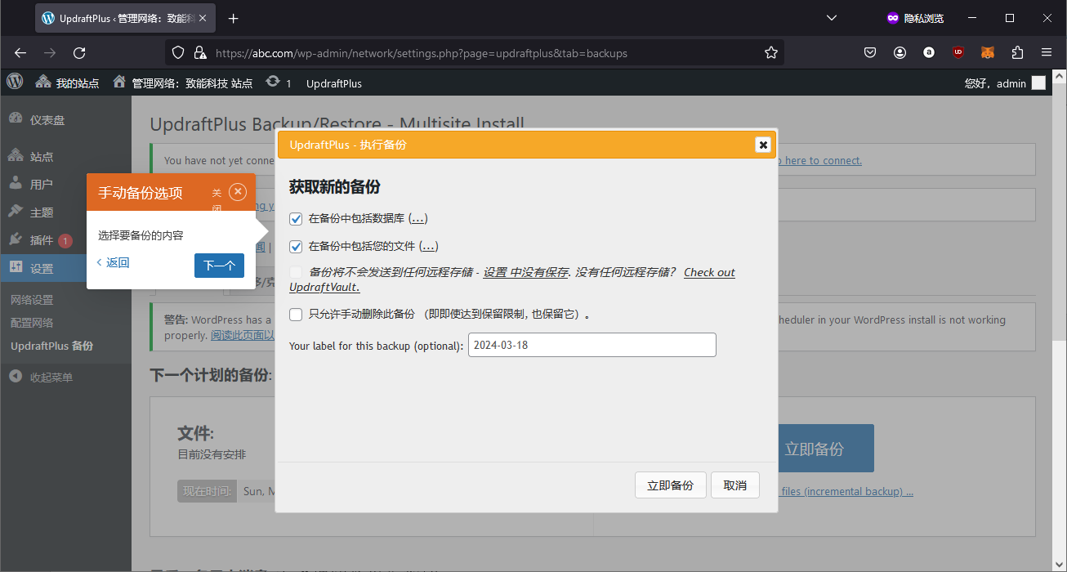
图10-3 备份
备份之后见图10-4。
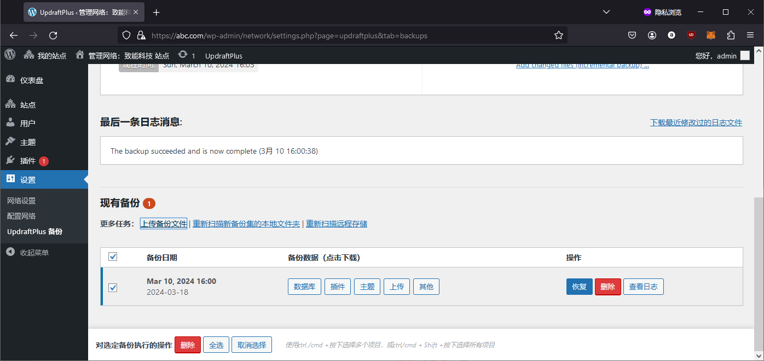
图10-4 备份完毕
备份出来的压缩包文件放在/var/www/wordpress/wp-content/updraft目录下，以backup_<备份时的日期和时间>_abccom_<随机码>-<类型>.gz命名，其中类型有db（数据库）、plugins（插件）、themes（主题）、uploads（上传）、others（其他），如backup_2024-03-10-1600_abccom_6eac125fdeb7-db.gz。
备份出来的压缩文件可以下载，比如点击上图中的“数据库”按钮后再点击“下载到您的计算机”按钮，见图10-5。
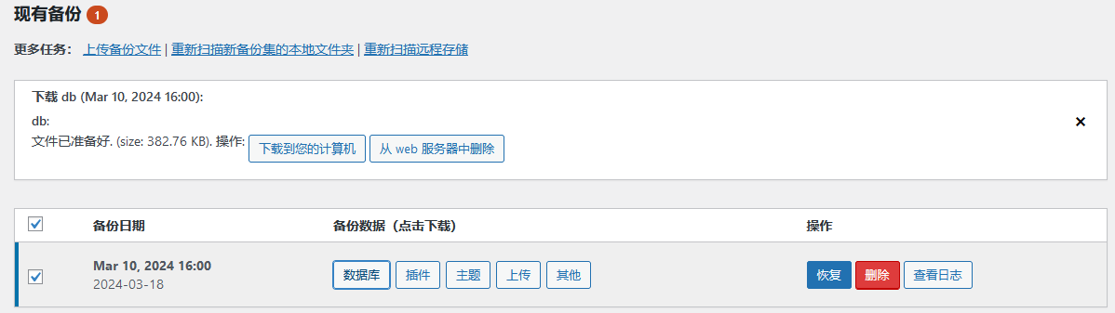
图10-5 下载备份文件到本地磁盘
同样可以点击“插件”、“主题”等下载相应的备份压缩文件到本地磁盘。

恢复网站

健康检查
进入主站点的管理后台，点击“工具”》“站点健康”。

——实战篇——

会员系统
由于我们开启了wordpress多站点功能，即采用一套wordpress代码实现博客网站（www.xyz.com）、网店（www.shop.com）和门户网站（www.abc.com）。要求一个用户只要注册一个账号并登录一次，就可以在各个站点上发表评论或购物结算，因此需要一个会员系统来集中管理用户注册资料，即在www.abc.com页面上集成会员系统，包括用户注册、登录、注销、用户资料管理等。
在wordpress生态中，能实现会员管理的插件有很多，比较流行的有WPForms、Ultimate Member、Members等。
这里我们购买Ultimate Member Pro（专业版，简称为UM），下载Ultimate Membership Pro 12.3.zip后，登录超级管理后台，再点击“插件”》“添加新插件”》“上传插件”，参考图11-1所示。
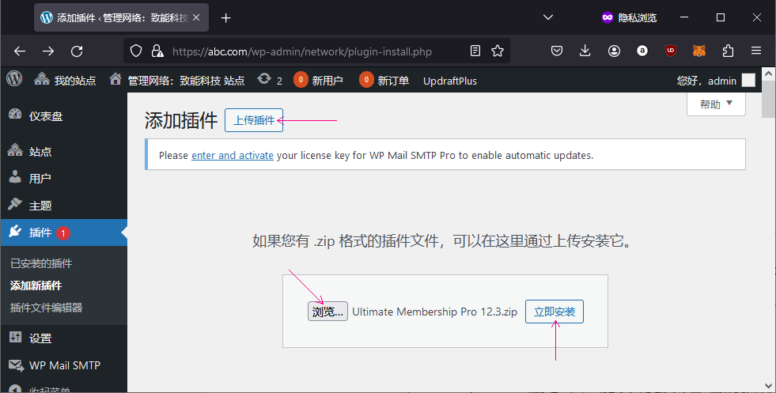
图11-1 安装Ultimate Member Pro（专业版）
点击“立即安装”后如果出现“您点击的链接已过期”的错误，说明文件大小超出限制，请参考“第4章 安装php”调大upload_max_filesize、post_max_size和max_execution_time三个参数的值。然后会弹出上传时需要用到的用户名和密码，参见图7-4所示输入。
安装完后启用，点击上侧的“Ultimate Membership Pro”，这时会设置向导界面，见图11-2所示。
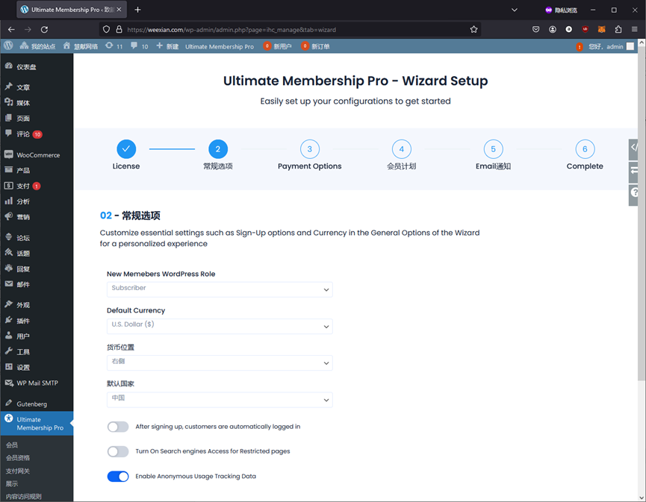
图11-2 设置向导
跳过第1步（License），在第2步（常规选项）页，选择默认国家为“中国”（以后可在“常规设置》公共工作流程”中修改），没法中国货币，暂时不管它。进入第3步后，点击屏幕下侧的“Skip The Wizard and Setup Manually”跳过剩下的步骤，这样就打开了Ultimate Membership Pro的管理后台，见图11-3所示。
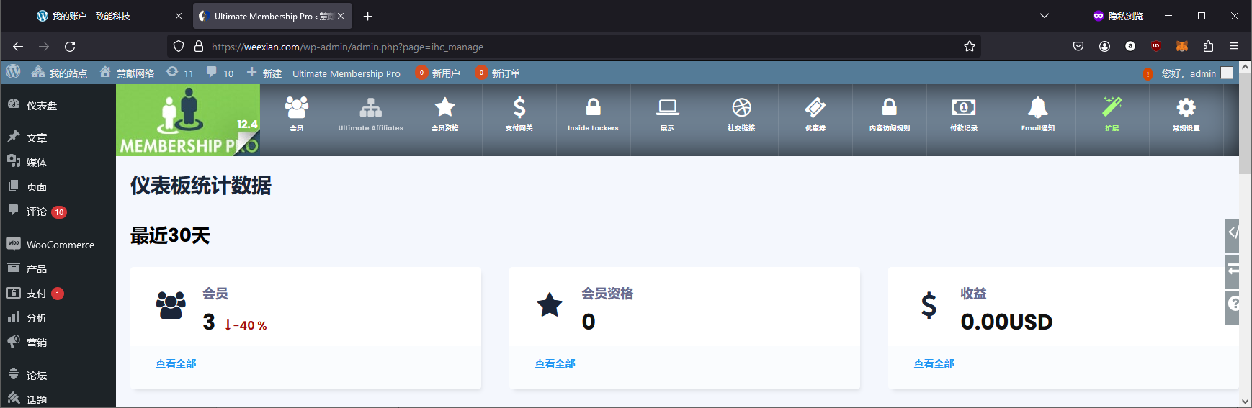
图11-3 UM的管理后台
UM插件会产生若干页面，并出现在各个站点的导航栏中，浏览任何一个站点，会发现导航栏上增加了很多菜单，如图11-4所示。
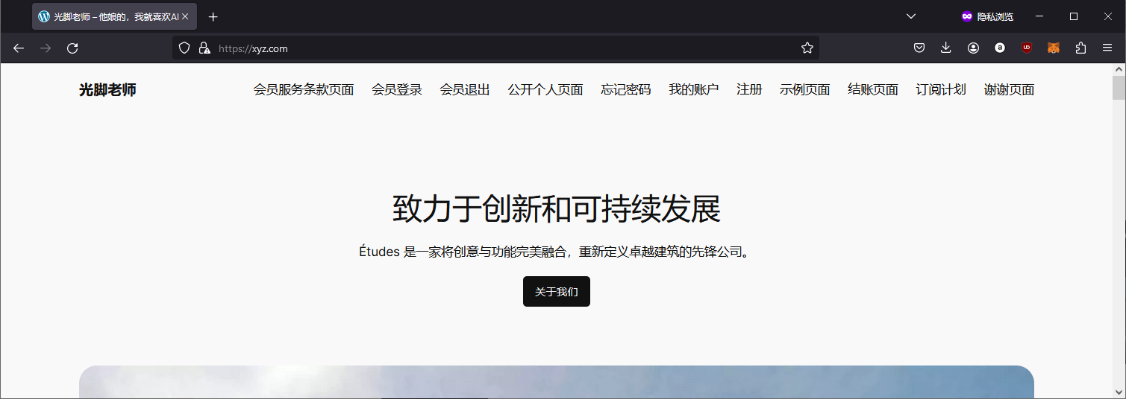
图11-4 Ultimate Member Pro新增的导航菜单
首先设置一些基本参数，点击图11-3右上部的“常规设置”，再点击“支付设置”，首先增加人民币，参考图11-5操作。
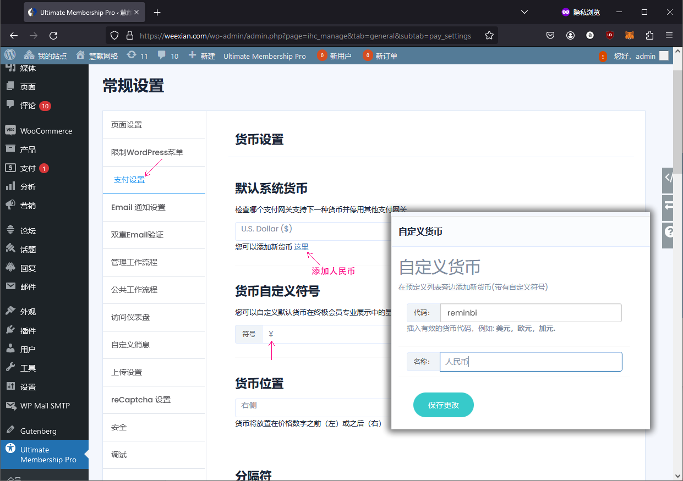
图11-5 支付设置
添加人民币后再回到“支付设置”，选择人民币为默认的货币，或不符号为￥。往下翻滚屏幕，输入商户业务地址。其他设置基本不用修改。
然后进入致能科技站点的后台，点击“页面”，然后删除其他全部页面，剩下如图11-6所示的页面。
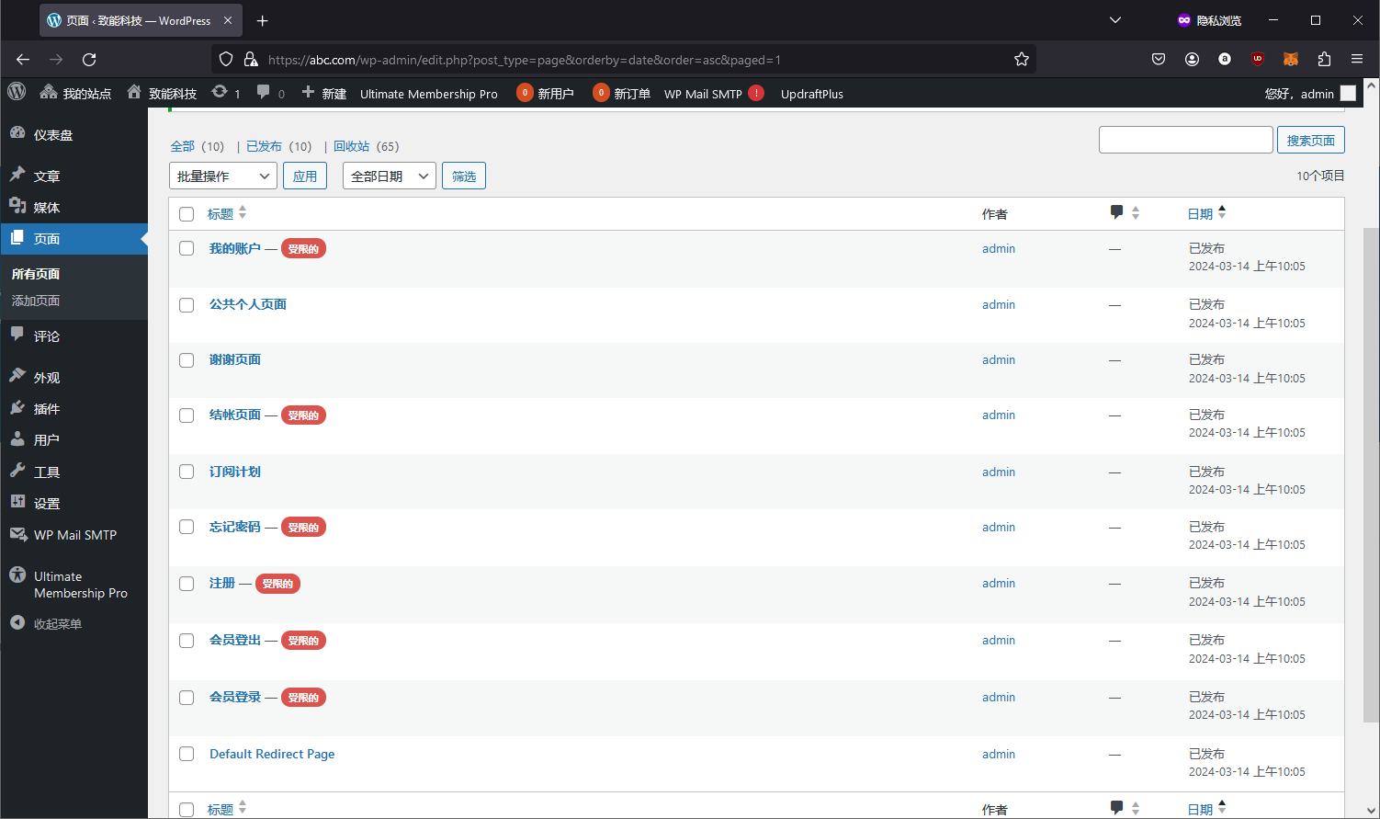
图11-6 保留有用的页面
鼠标停靠在上图“我的账户”上，然后点击“编辑”，修改页面的URL为myaccount，参考图11-7操作。
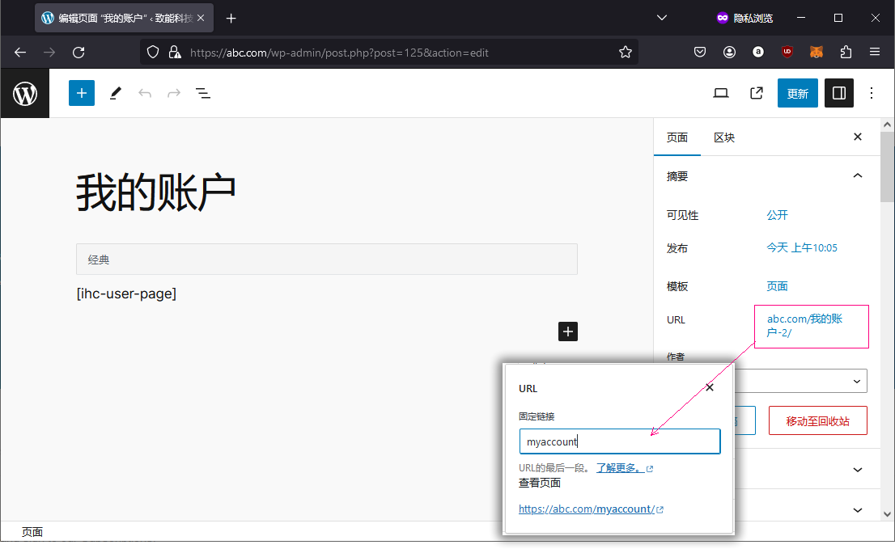
图11-7 修改的页面的url
页面的url尽量不要出现中文。接下来修改致能科技站点的导航栏，值留下“会员账户”，其他的菜单全删除。进入致能科技的管理后台，点击“外观”》“编辑”》“导航”，首先删除全部菜单，然后创建新菜单“会员账户”，并修改为“会员账户”，链接改为https://ab.com/myaccount/，参考如11-8操作。
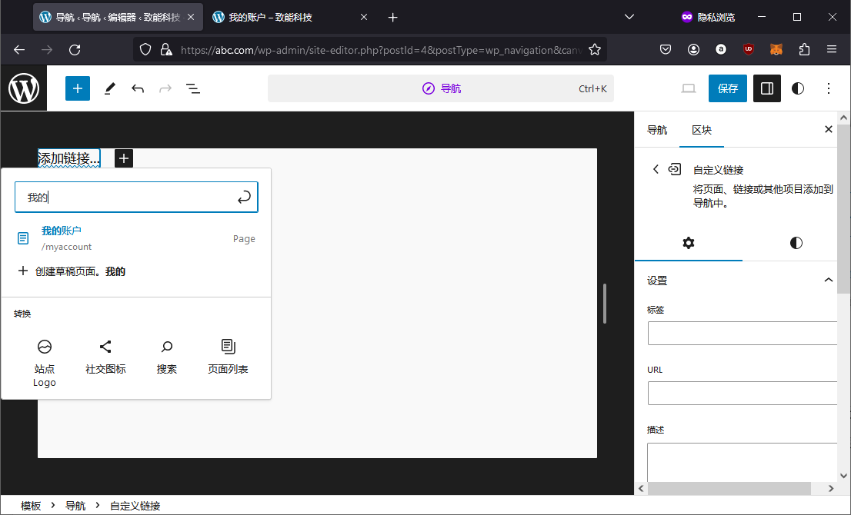
图11-8 修改菜单名称和链接
在上图中，首先点击左上角的，然后搜索框中输入“我的”，在点击下方的“我的账户”页面选择它，最后在屏幕右侧修改菜单的标签为“会员账户”，URL修改为https://abc.com/myaccount/，最后保存。这样致能科技站点主页的导航栏上只有会员账户菜单，如图11-9所示。
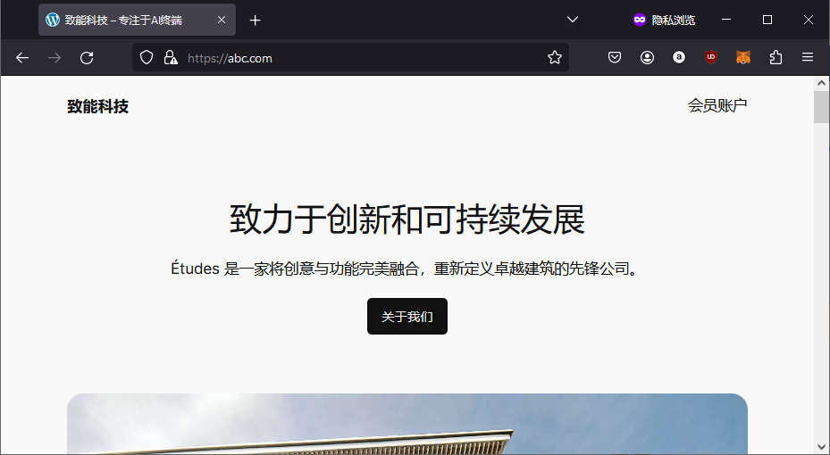
图11-9 致能科技站点的主页
点击“会员账户”后，由于用户还没有登录，所以会自动重定向到登录页面，如果不自动转到登录页面，说明UM的“页面设置”中没有定义“默认重定向页面”，请检查（UM>常规设置>页面设置，同时要求存在一个Default Redirect Page页面）。如图11-10所示。
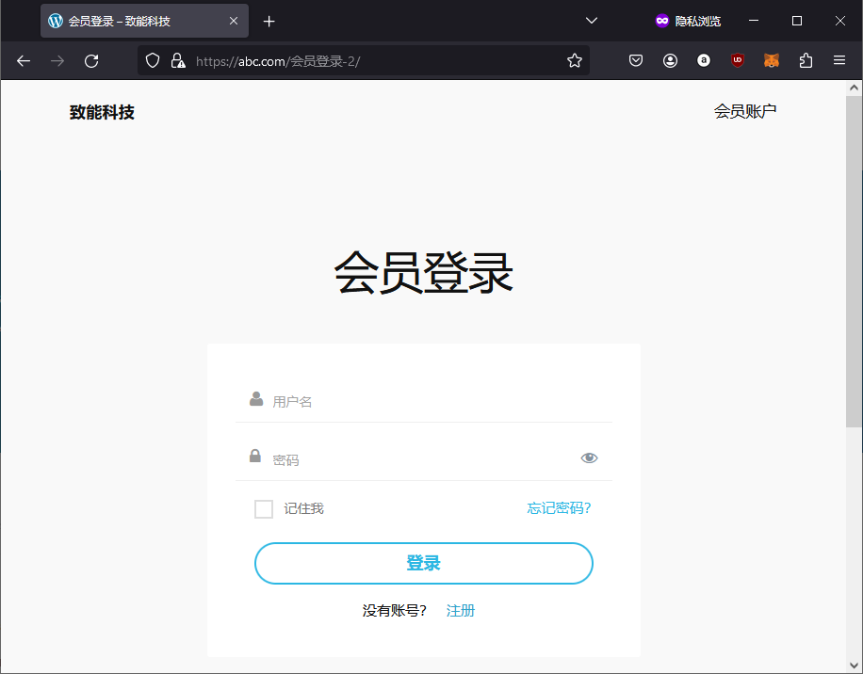
图11-10 会员登录页面
点击“注册”后出现如图11-11所示的注册页面。
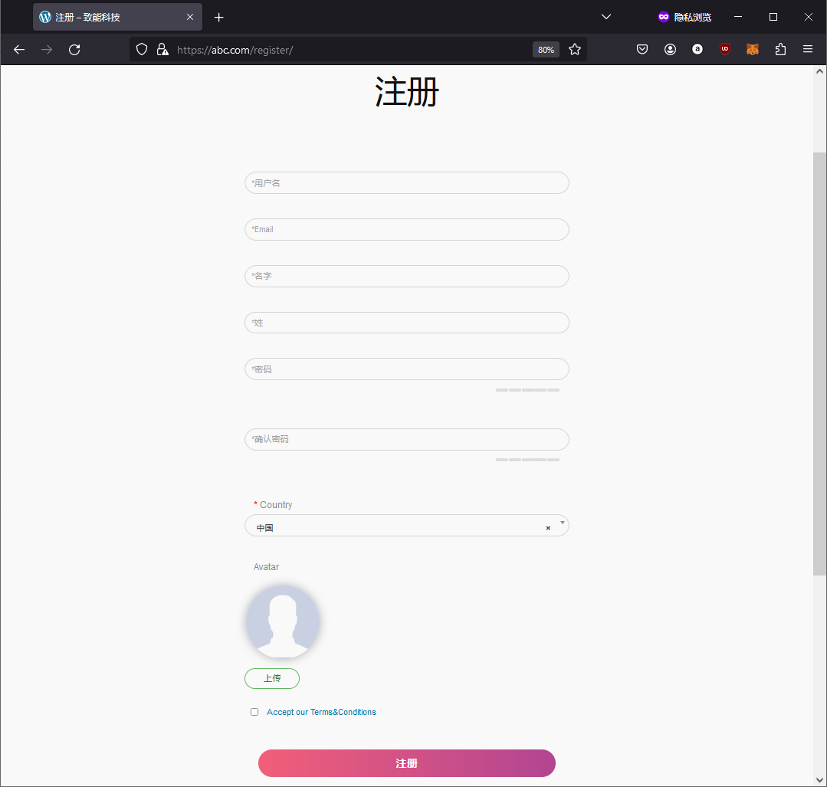
图11-11 注册页面
这个注册页面需要添加地址，同时输入项的先后次序要调整以下。进入致能科技的管理后台，点击UltiMate Membership Pro，再点击“展示”，然后点击“注册表单”，点击“自定义字段”，调整为如图11-12所示的样子。
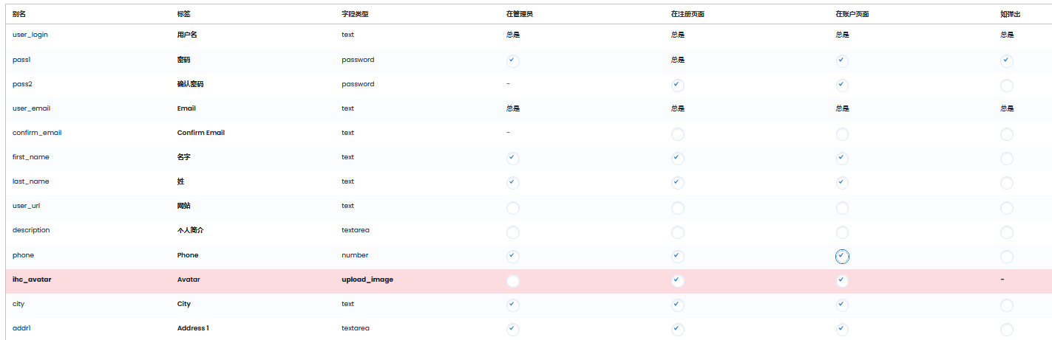
图11-12调整注册页面的字段
即把密码字段上移，对于地址和手机号码字段，在三个页面栏勾选。但是发现注册时上传头像失败（页面挂起）。

构建博客

构建网店
Astra 主题 + WooCommerce插件 + WooCommerce插件模板 + 支付插件（支付宝、微信和贝宝）实现一个网店。
安装主题和插件后，首先要对WooCommerce设置。

主题：Woostify

安装主题和插件

安装主题
我们采用Woostify免费主题。进入超级管理后台，然后点击“主题”》“添加新主题”，搜索Woostify。
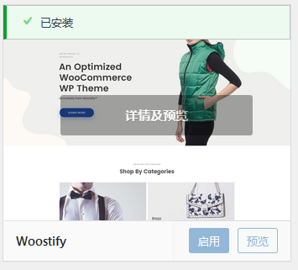

安装插件
插件：WooCommerce、Elementor、Variation Swatches for WooCommerce、TI WooCommerce Wishlist、Contact Form 7、Woostify Sites Library
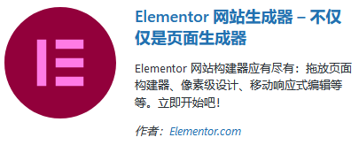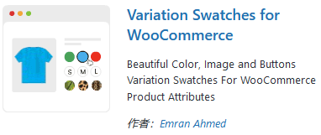


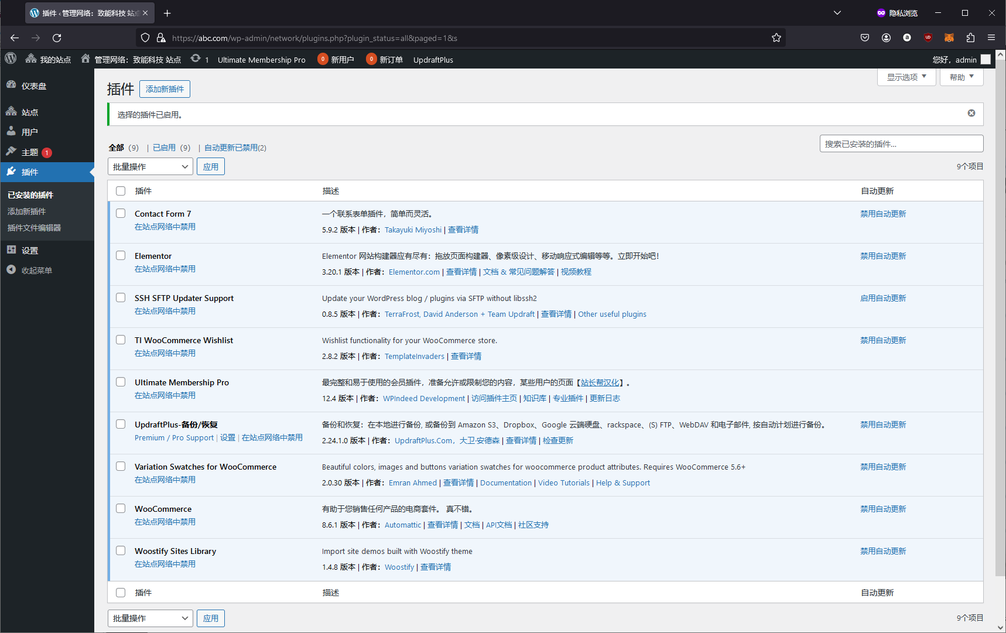
新安装的主题开始自动更新。

配置网站
1. Wishlist：点击配置向导，一路点击“continute”，直到完成。

设置WooCommerce
1. 进入网店管理后台，点击“WooCommerce”》“设置”，首先打开的是第一项“常规”，参照下图，没啥特别说明的。
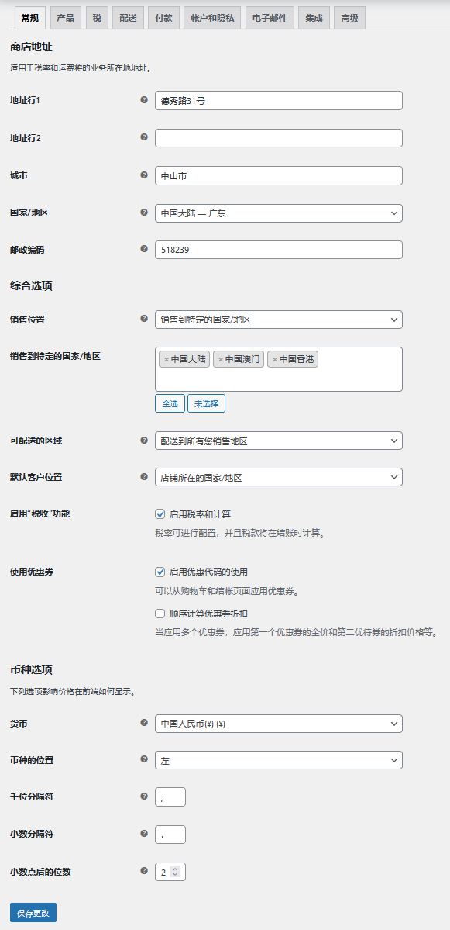
2. 第二项“产品”：
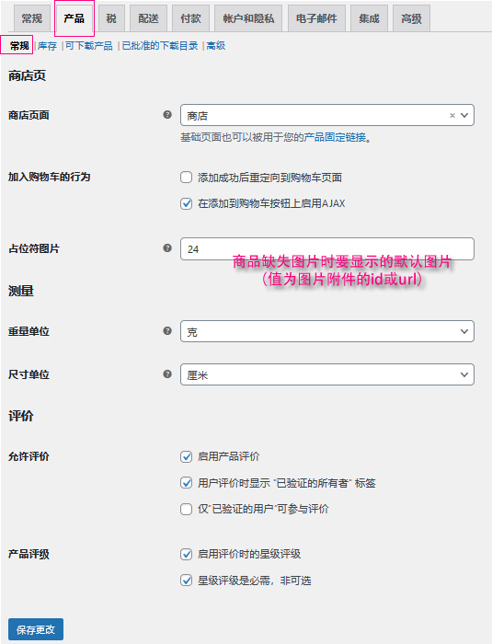

3. 第三项“税”，增加税种“销项税 15%”和“增值税”，一行代表一个税种：
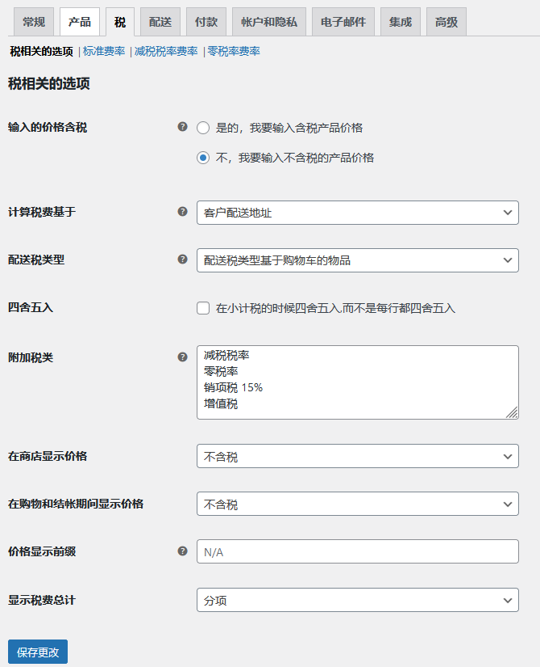
点击“保存更改”后，再对新增的税种进行配置，参考下图操作。
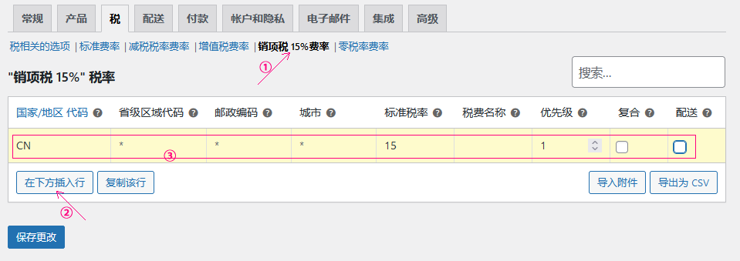

4. 第四项“配送”：
国内勉运费。点击“添加区域”按钮，港澳收运费。
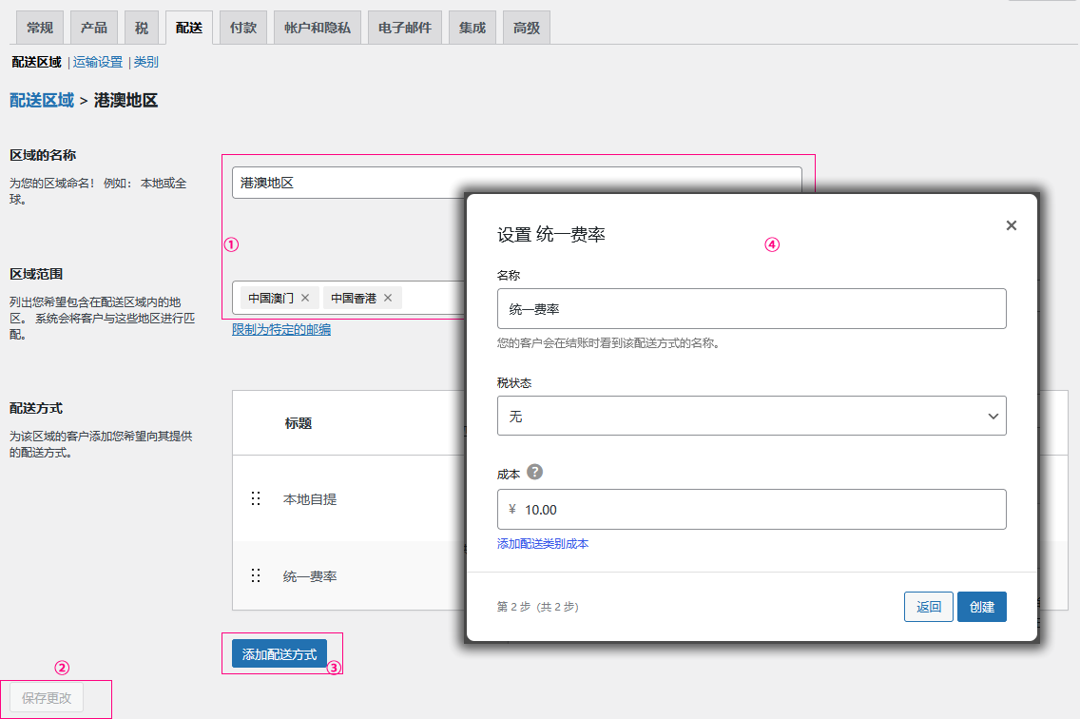
上图中的第④步中的“成本”（即运费）的值可为固定金额，如10元；或者单件运费乘以数量，如5.00*[qty]，这样用户如果购买了五箱，每箱运费5元，那么总运费就是25元；或者物品总额的百分比，如0.1*[cost]；或者商品总额的百分比且指定最低运费，如[fee percent="10" min_fee="5.00" max_fee=""]表示商品总额的10%，且最低运费5元，上不封顶。
存在一种情况，那就是不同的商品种类，运费可能不同，比如衣服和大家电的运费，衣服运费便宜，而冰箱运费就要贵得多。所以我们先定义好配送类别，点击上图中靠近左上角的“类别”，再点击“添加配送类型”按钮，添加“衣物”和“大家电”配送类别。
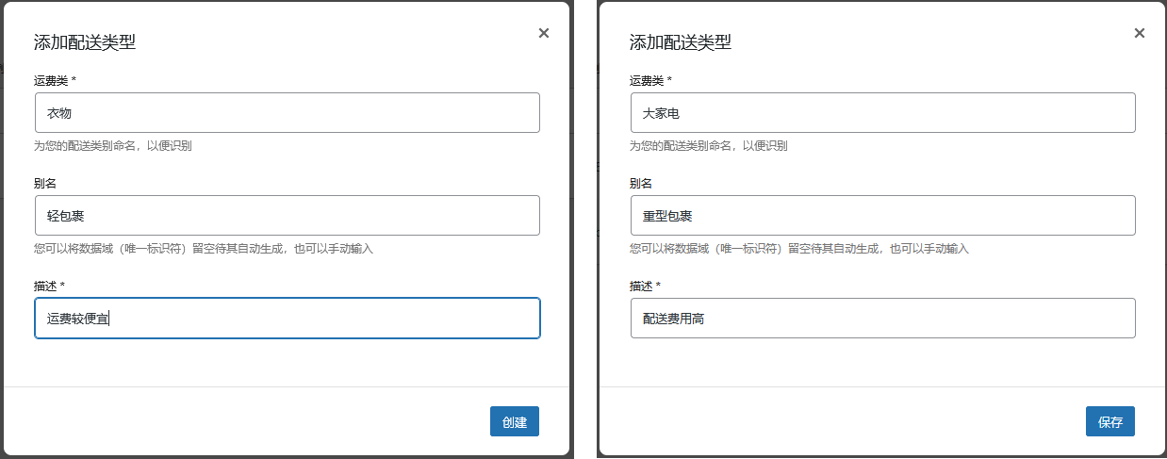

然后再修改“港澳地区”的运费如下：
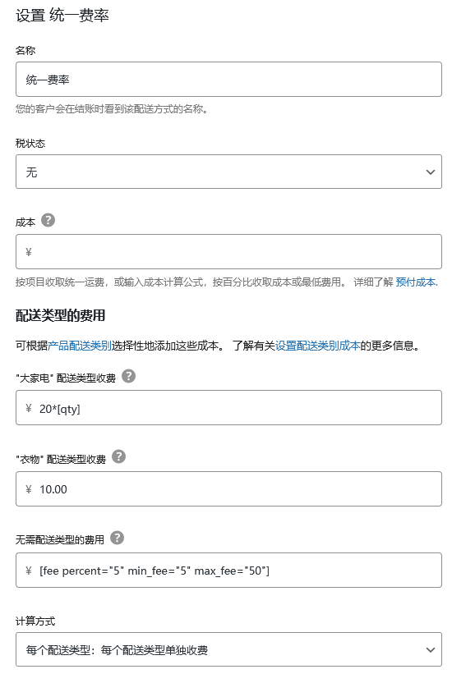
5. 第五项“付款”：
默认付款方式只有三种，开启“货到付款”，其他两种付款方式国内几乎用不上。
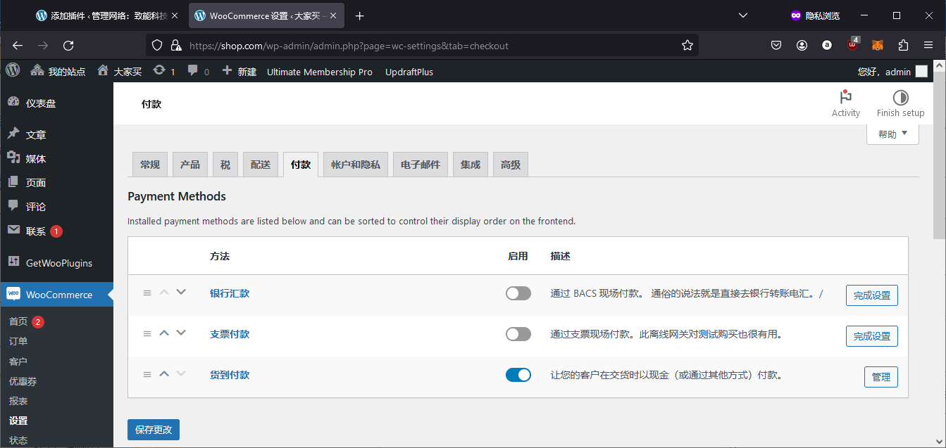
需要增加微信、支付宝和贝宝三种付款方式。其中贝宝插件为

构建新闻网站

构建企业门户

